Сценарии всех лабораторных работ и исходные файлы с программным кодом находятся в репозитории на GitHub:

<https://github.com/MicrosoftLearning/AZ-204-DevelopingSolutionsforMicrosoftAzure>

Сценарий лабораторной работы №1 доступен по прямой ссылке:

<https://github.com/MicrosoftLearning/AZ-204-DevelopingSolutionsforMicrosoftAzure/blob/master/Instructions/Labs/AZ-204_lab_01.md>

В скриншотах виден соответствующий участок сценария, поэтому нет большой необходимости его специально открывать.

А вот файлы с исходным кодом открывать можно и нужно, потому что в скриншотах не виден весь программный код.

Смысл всех скриншотов – показать, как все это выглядеть. А что нужно разбирать – это фрагменты кода, имеющие отношение к изучаемой теме: имена классов и методов. Обычно в сценарии эти участки сопровождаются следующими словами:

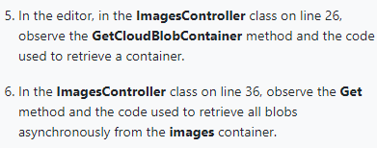

К некоторым рисункам будут комментарии ПОД картинками, чтобы было легче понимать происходящее.

Общий смысл работы: создаются два веб-приложения: одно API, другое WEB, которое использует первое. Они предназначены для отображения картинок, которые хранятся в Storage Account в Azure. Так как все эти ресурсы требуют глобально уникальных имен, то в сценарии везде требуется указать суффикс (здесь он poit), и веб-приложение будет называться imgwebpoit.

.net-зависимости разрешать не надо, так как в Visual Studio Code код не будет компилироваться. VSC используется просто как текстовый редактор.

Предварительный список вопросов для разбора на защите.

* Упоминаемый код на с. 28
* Структура URI на с 42
* Упоминаемый код на с. 48

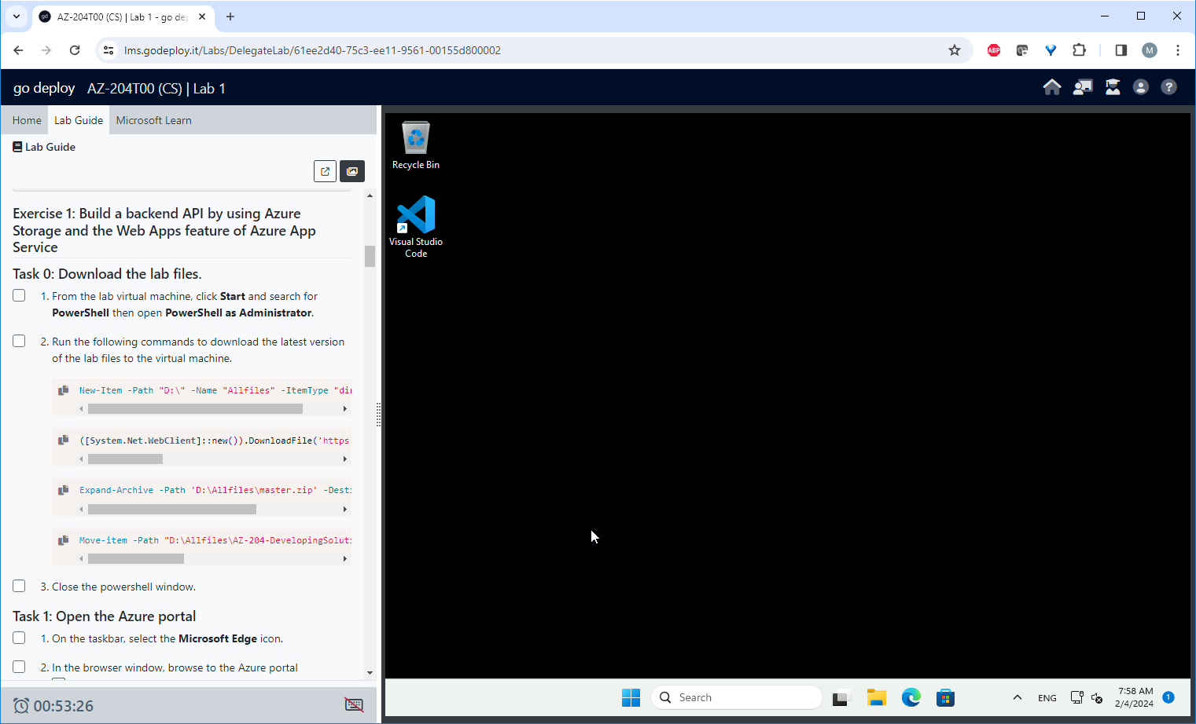

Сначала на виртуальную машину с github скачивается содержимое. У кого есть подписка Azure, он может сделать то же самое и выполнять работу самостоятельно. Этот и несколько следующих скриншотов здесь приведены только для полноты картины. К основному содержанию работы они отношения не имеют.

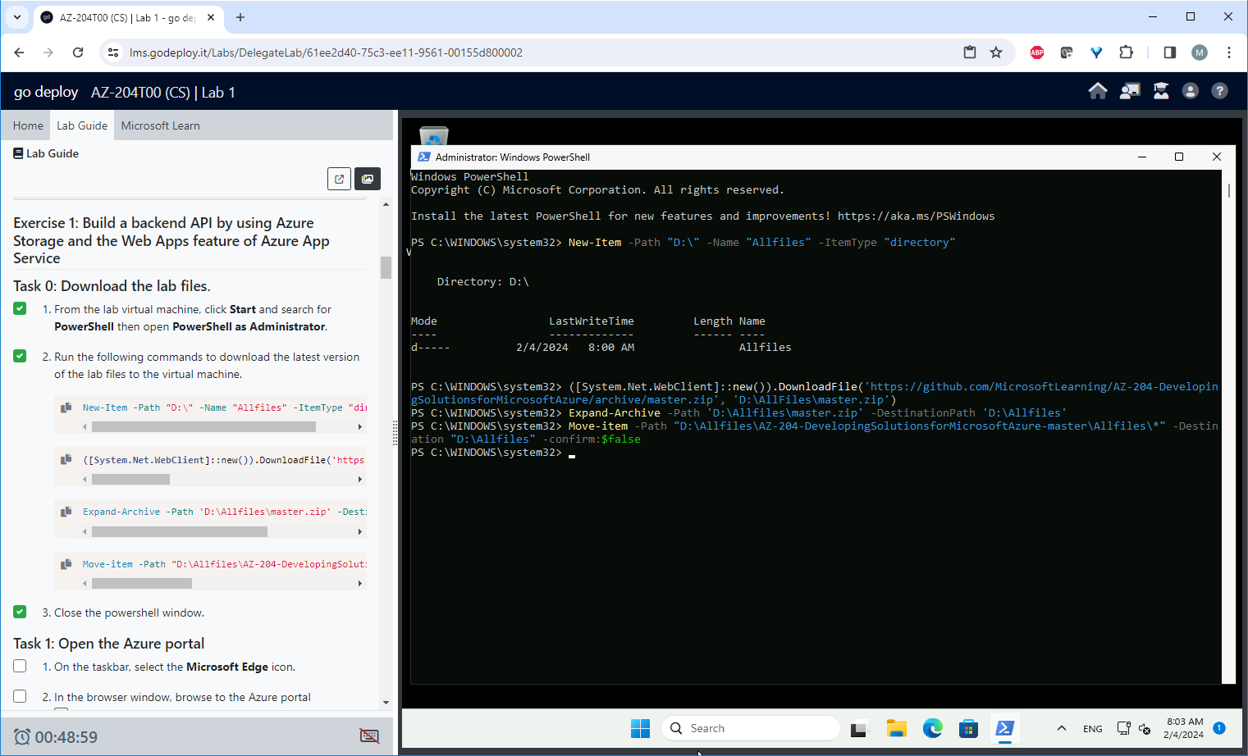

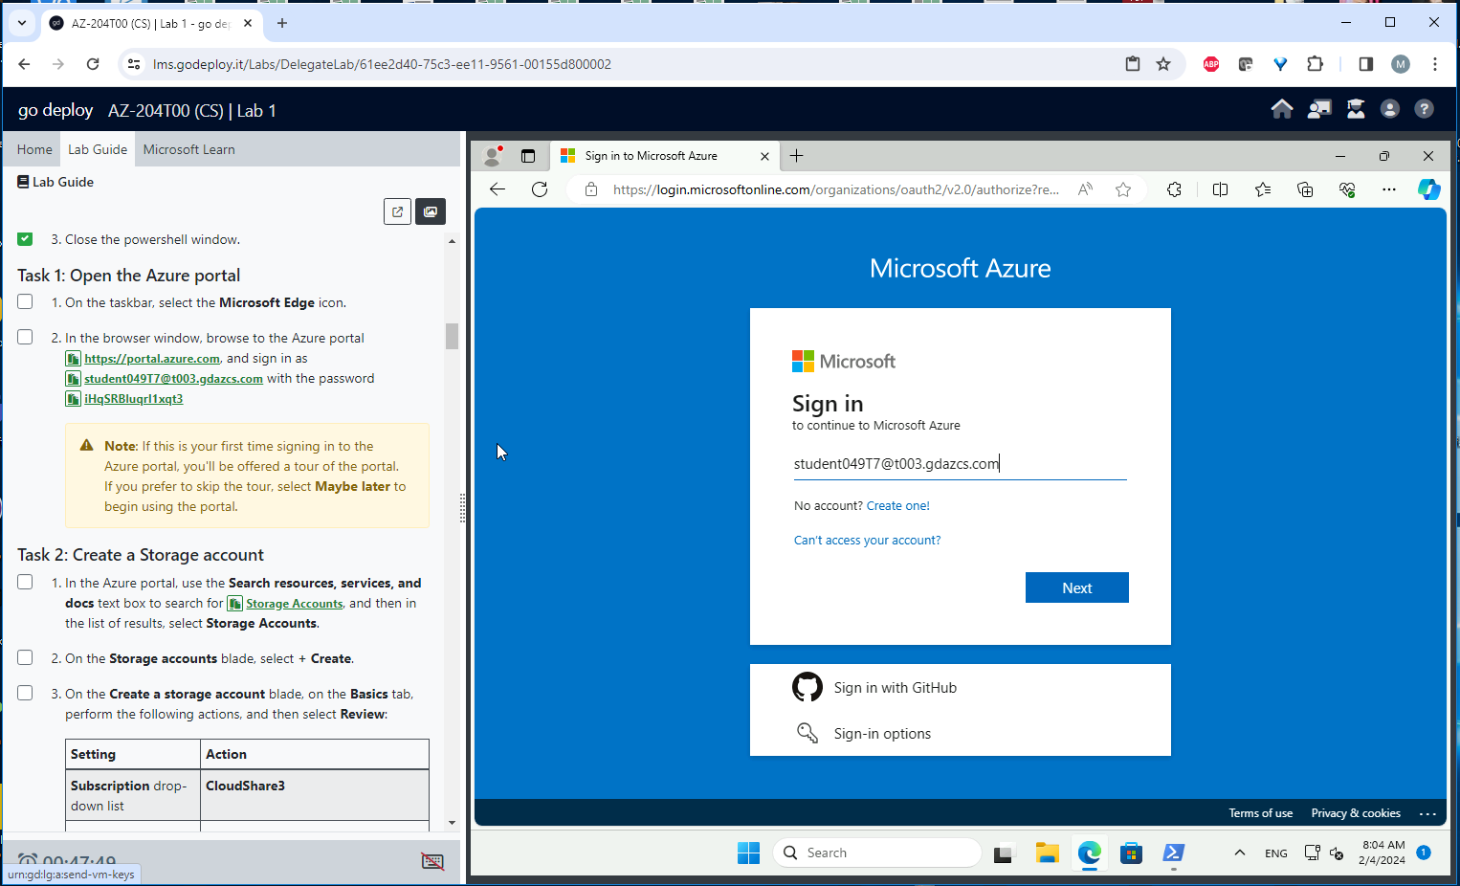

Портал Azure требует аутентификации.

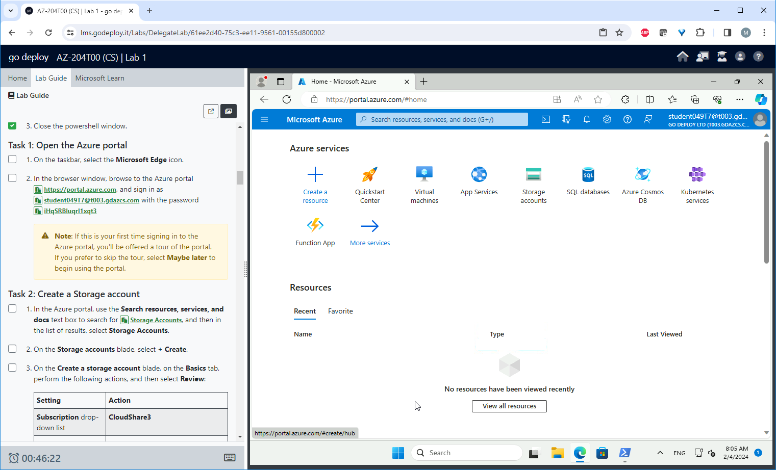

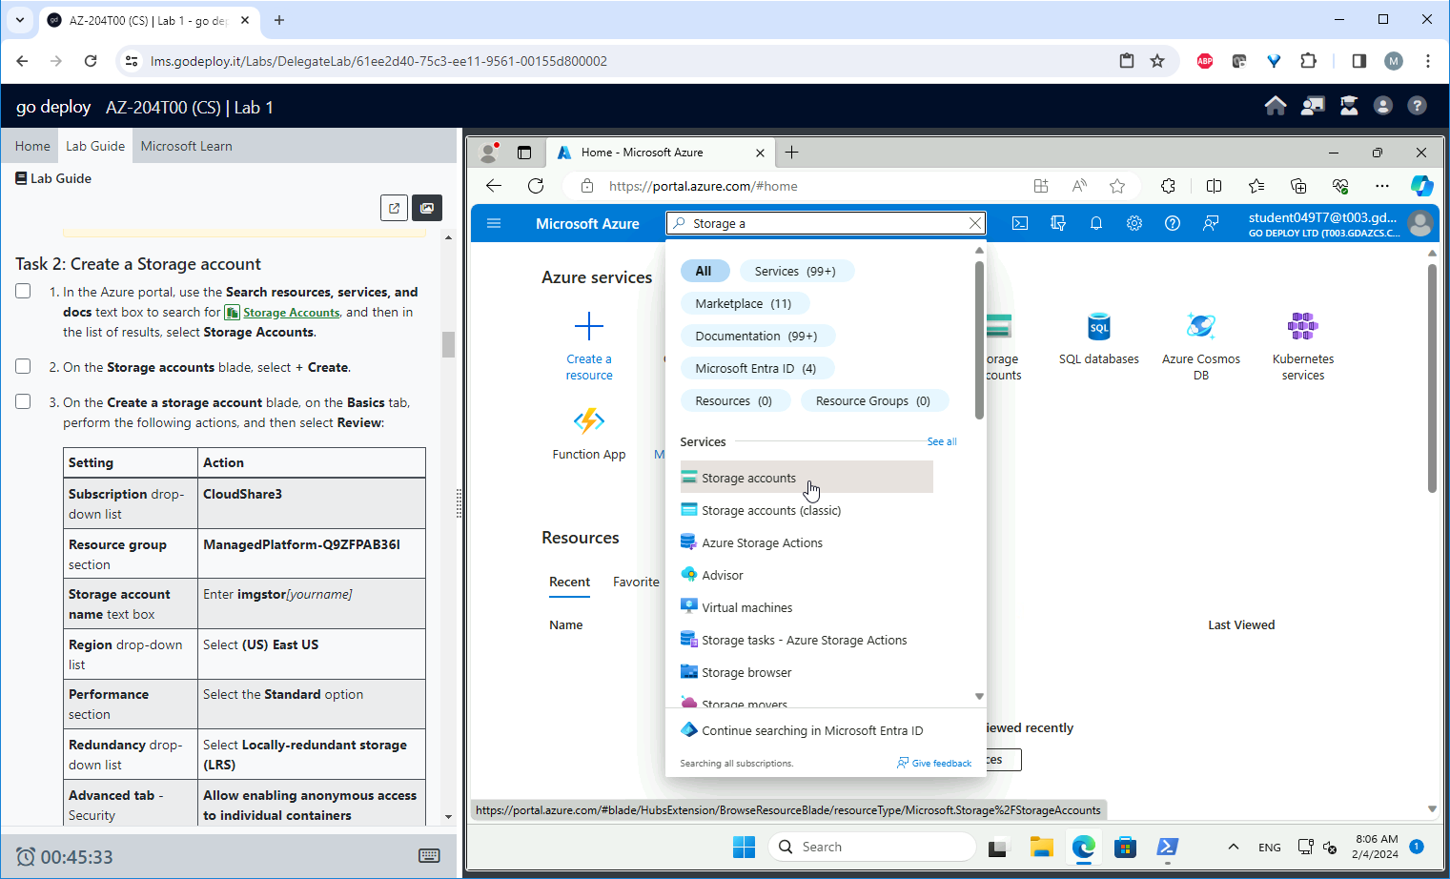

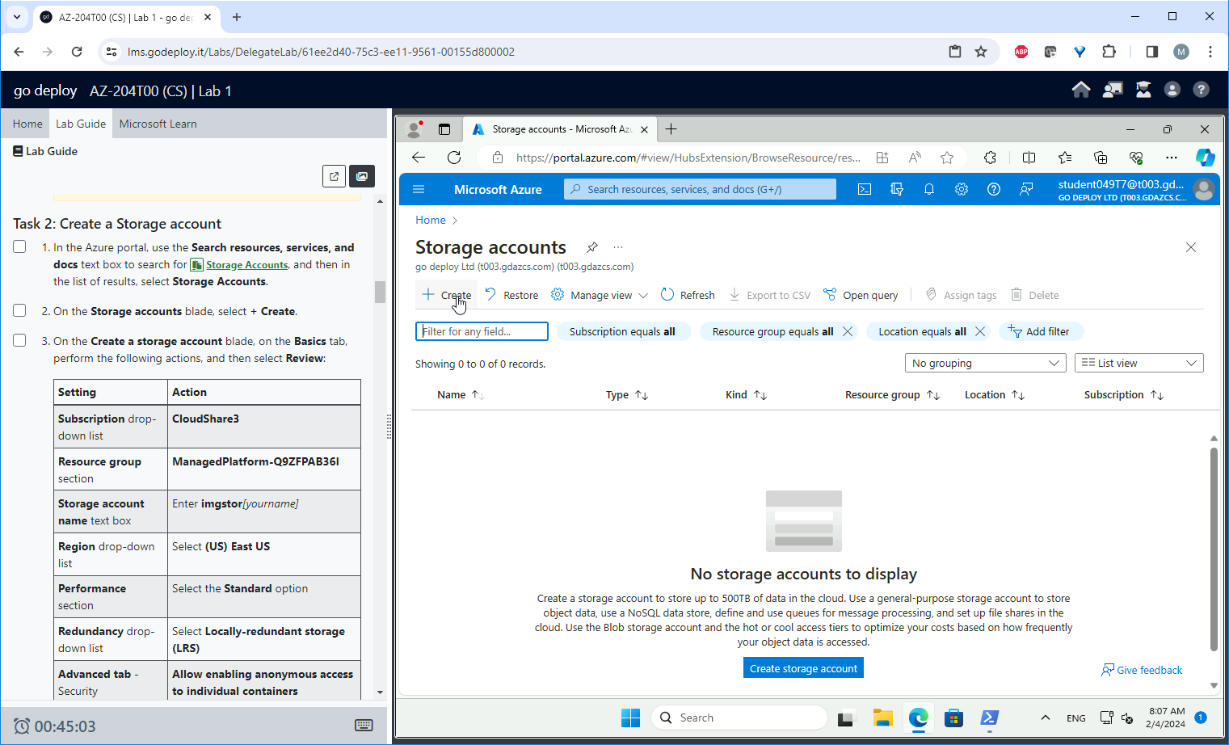

Storage Accounts, в частности, позволяют хранить файлы и предоставлять к ним доступ по URI.

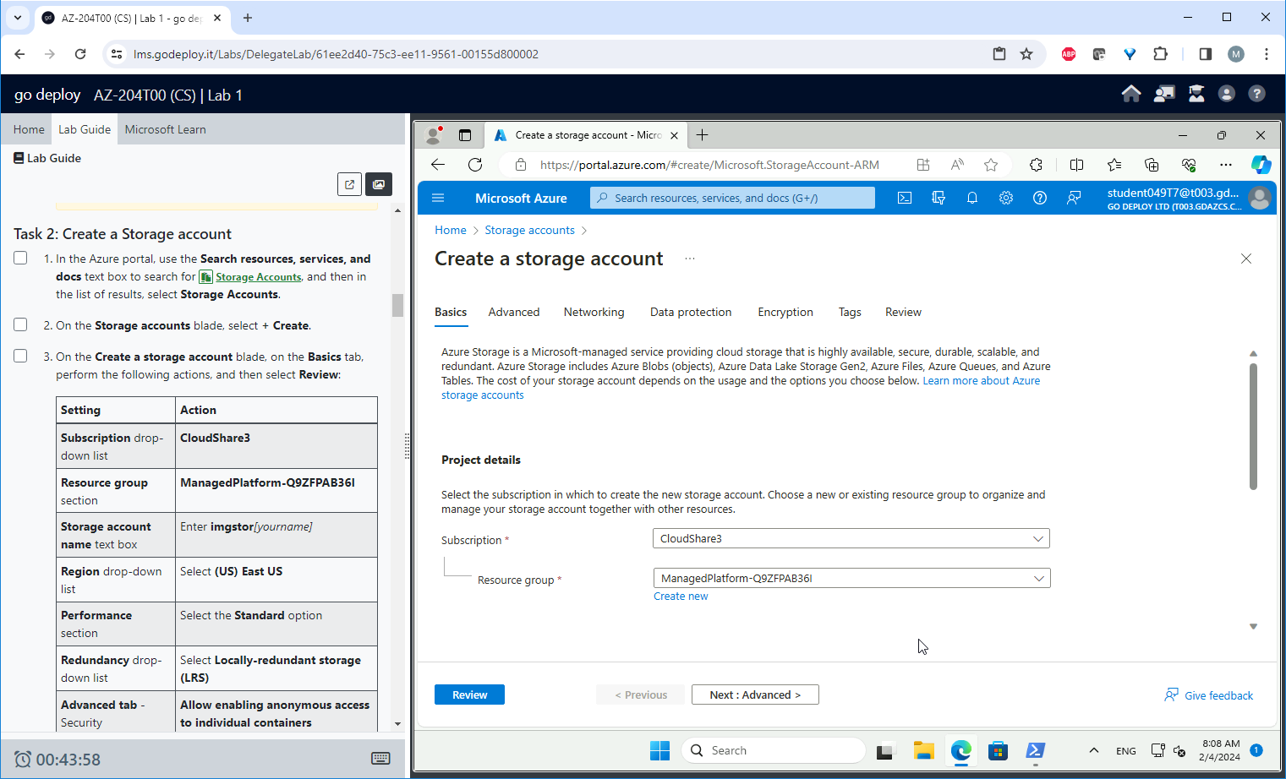

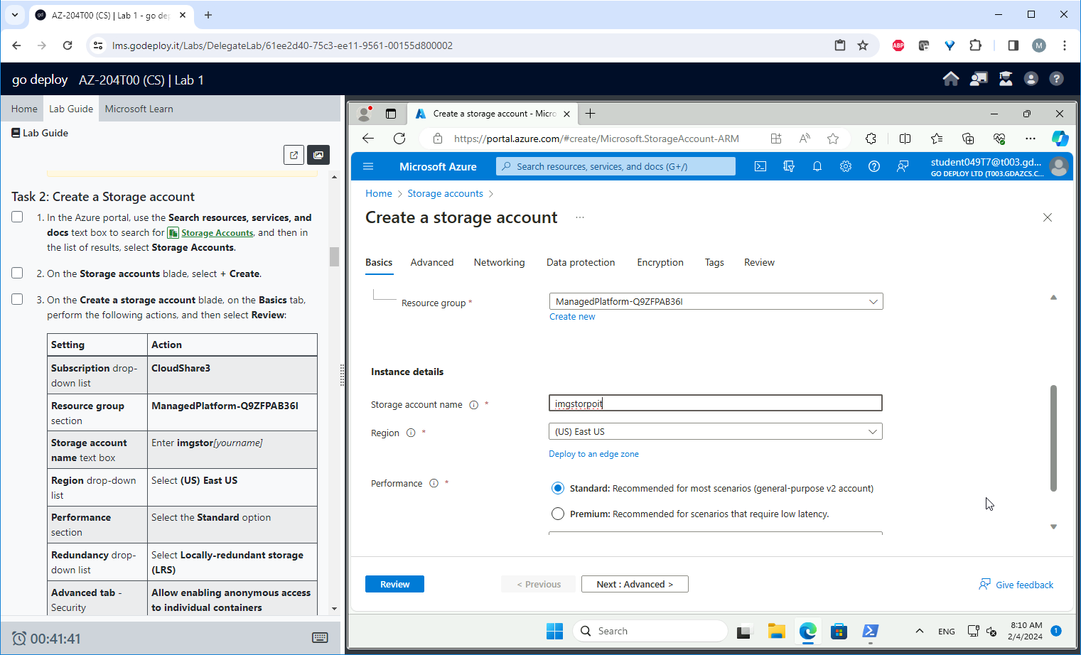

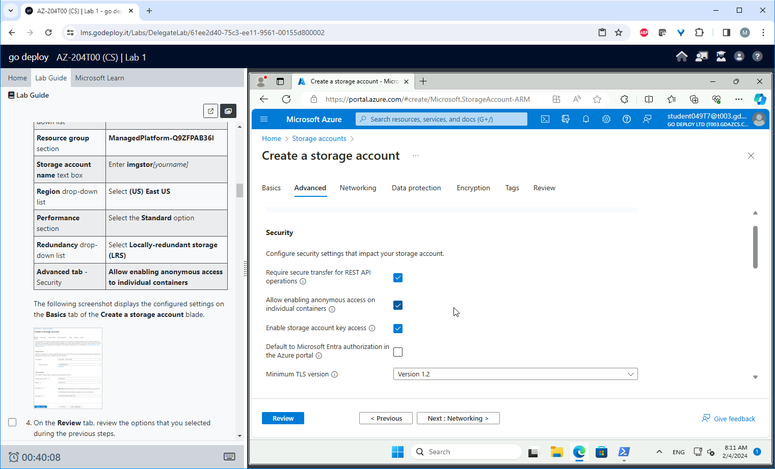

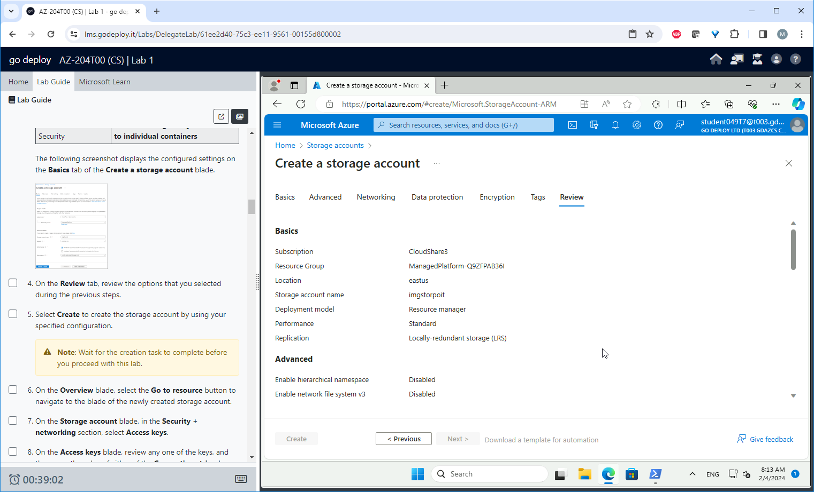

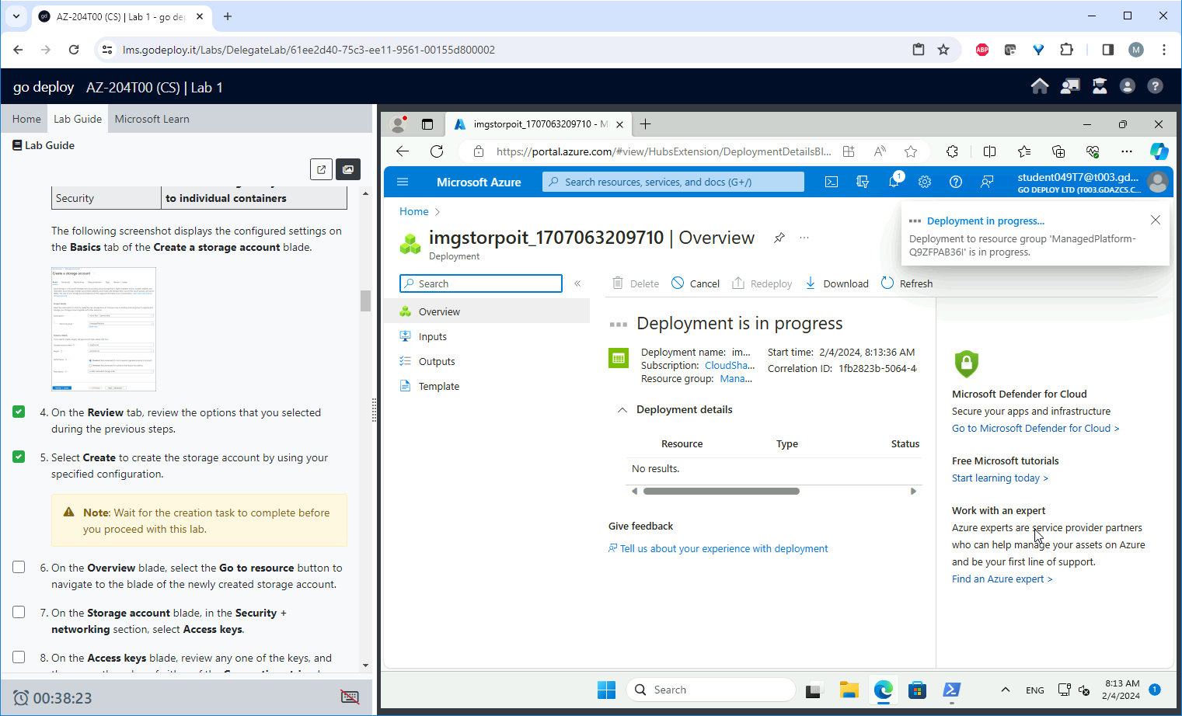

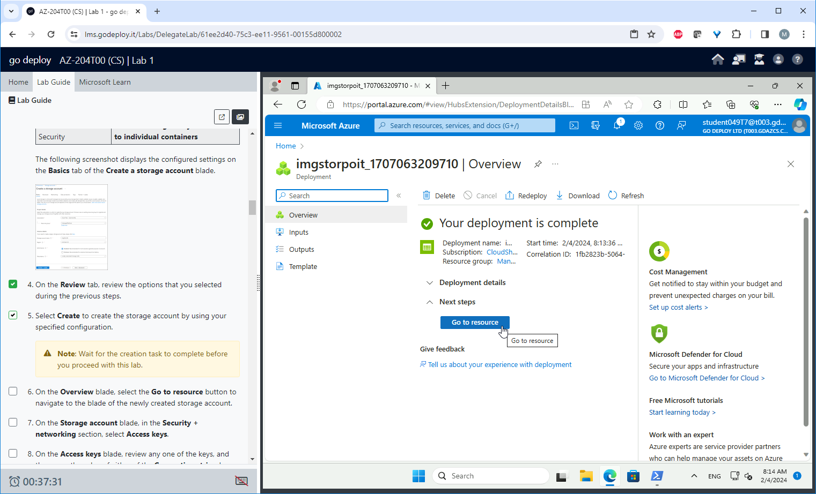

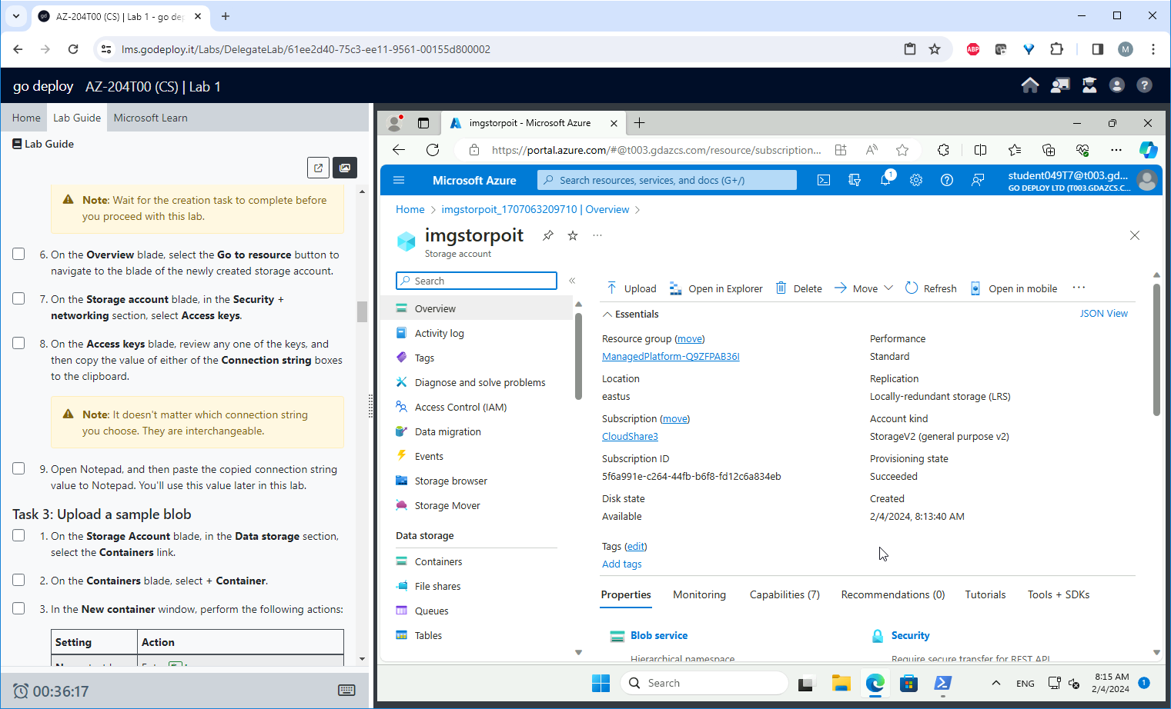

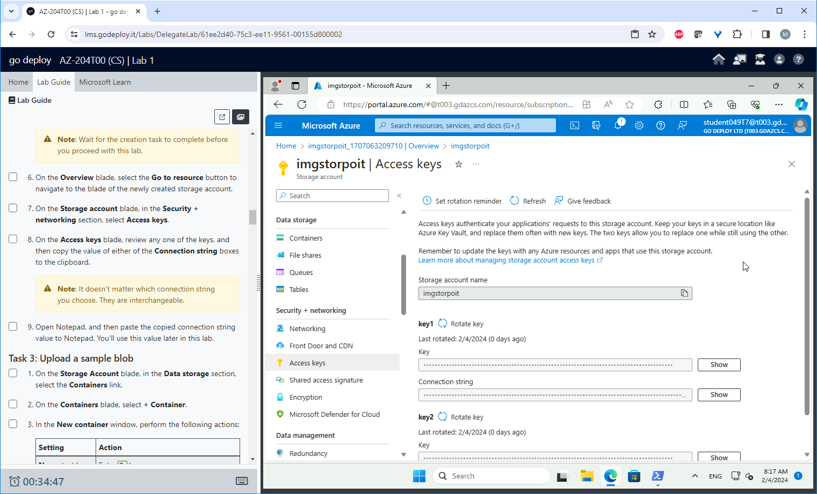

Чтобы наше API-приложение имело доступ к сторадж-аккаунту, нужно предоставить строку подключения с ключом доступа.

**ВНИМАНИЕ: Здесь было скопировано не то поле – ключ доступа вместо строки подключения. Позже это будет исправлено.**

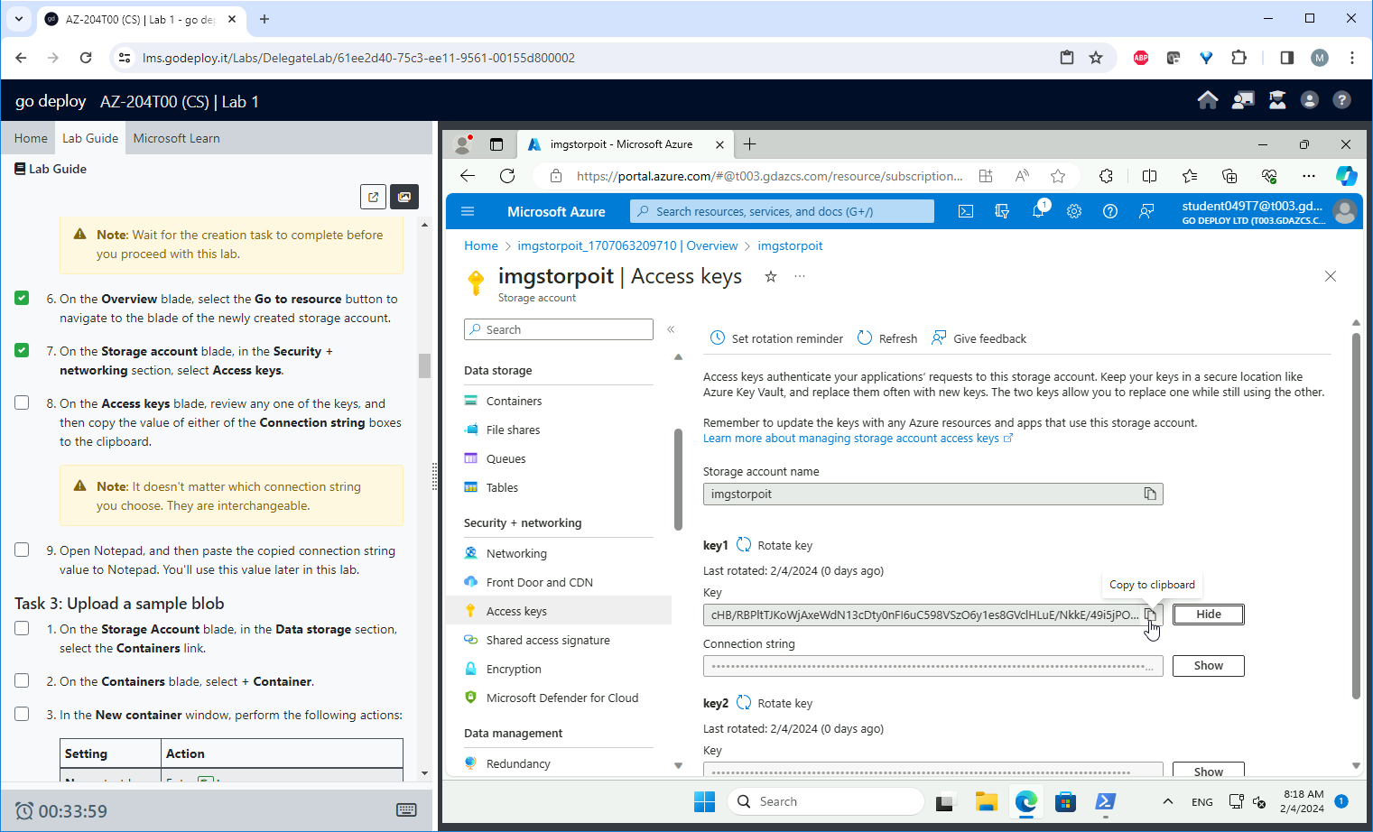

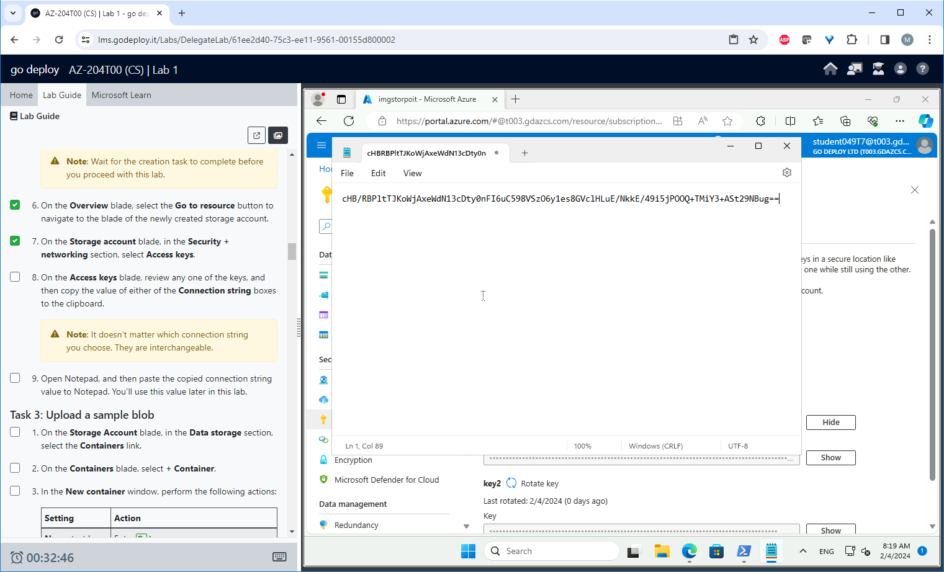

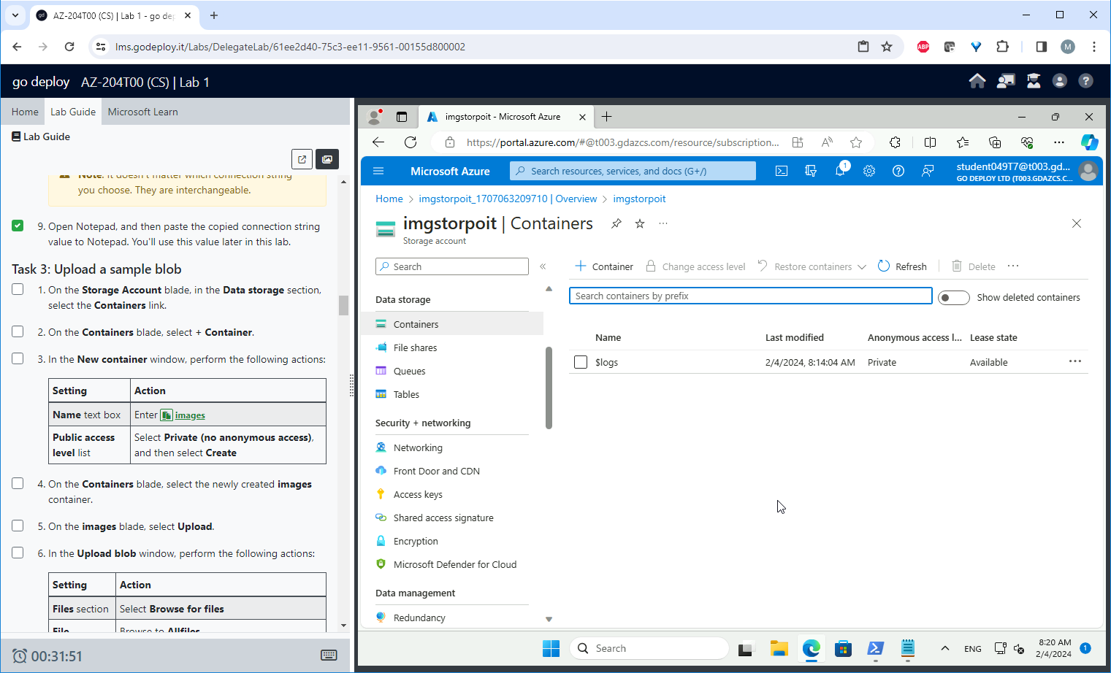

Сторадж-аккаунт хранит блобы (похожи на файлы) в контейнерах.

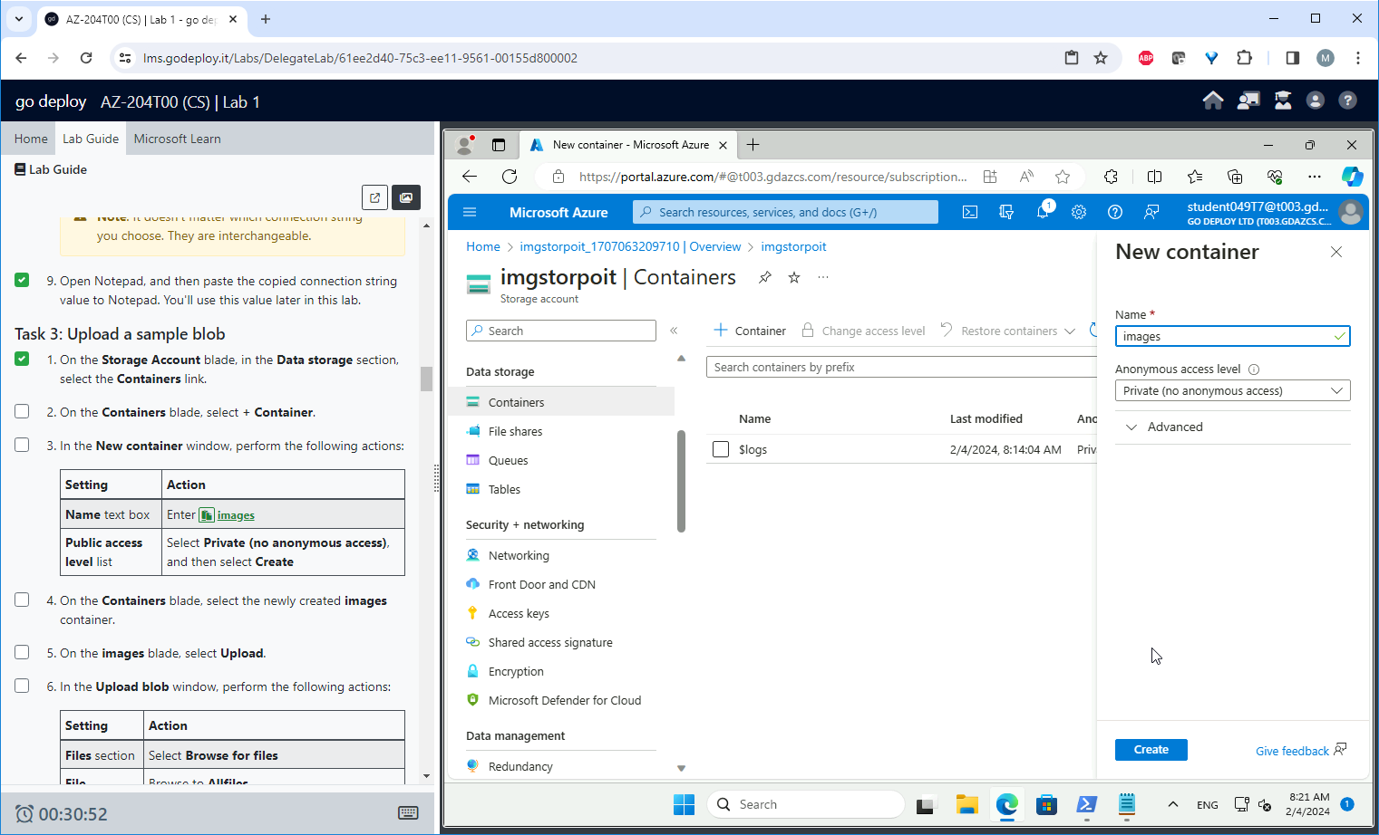

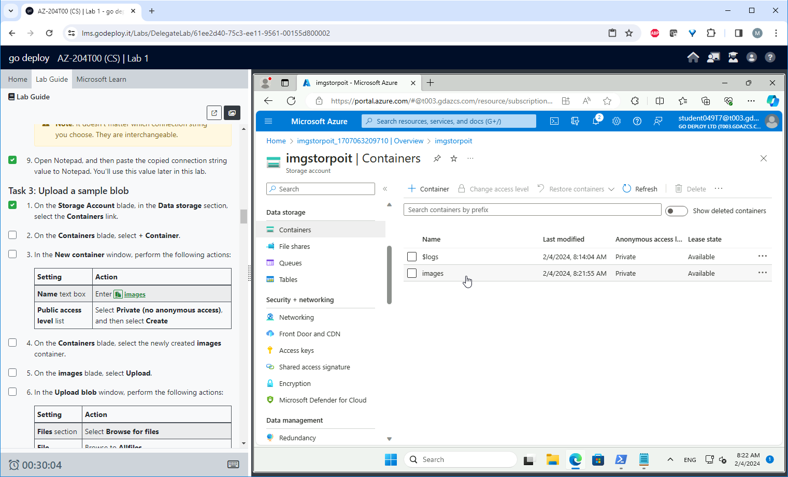

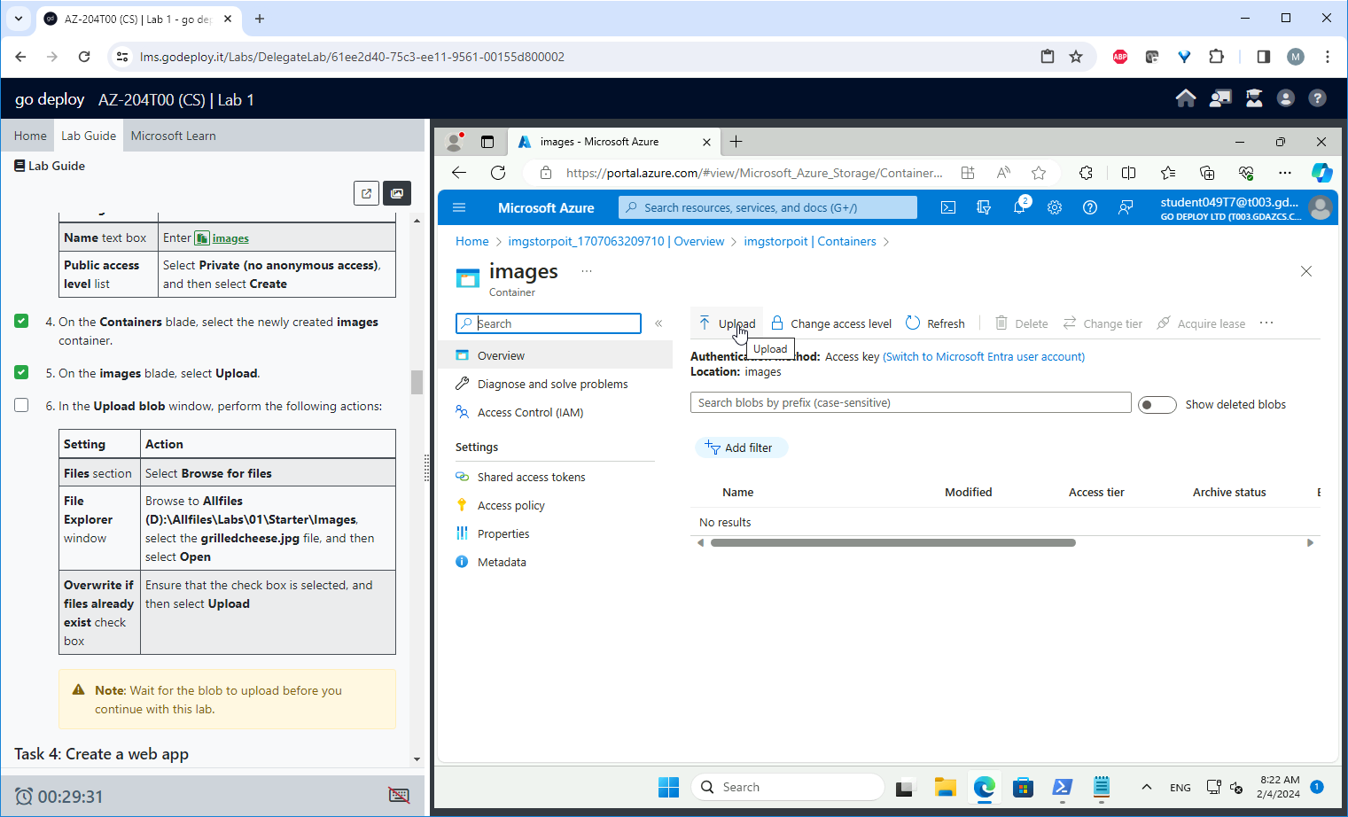

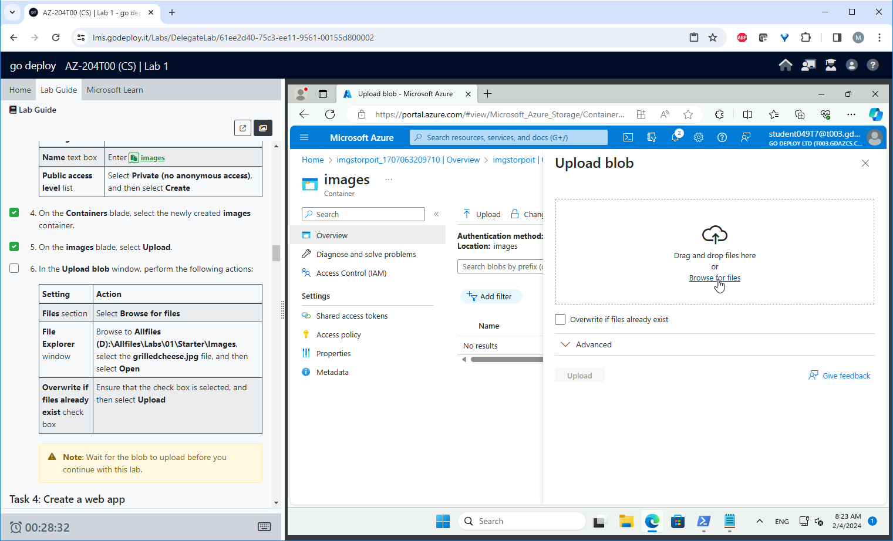

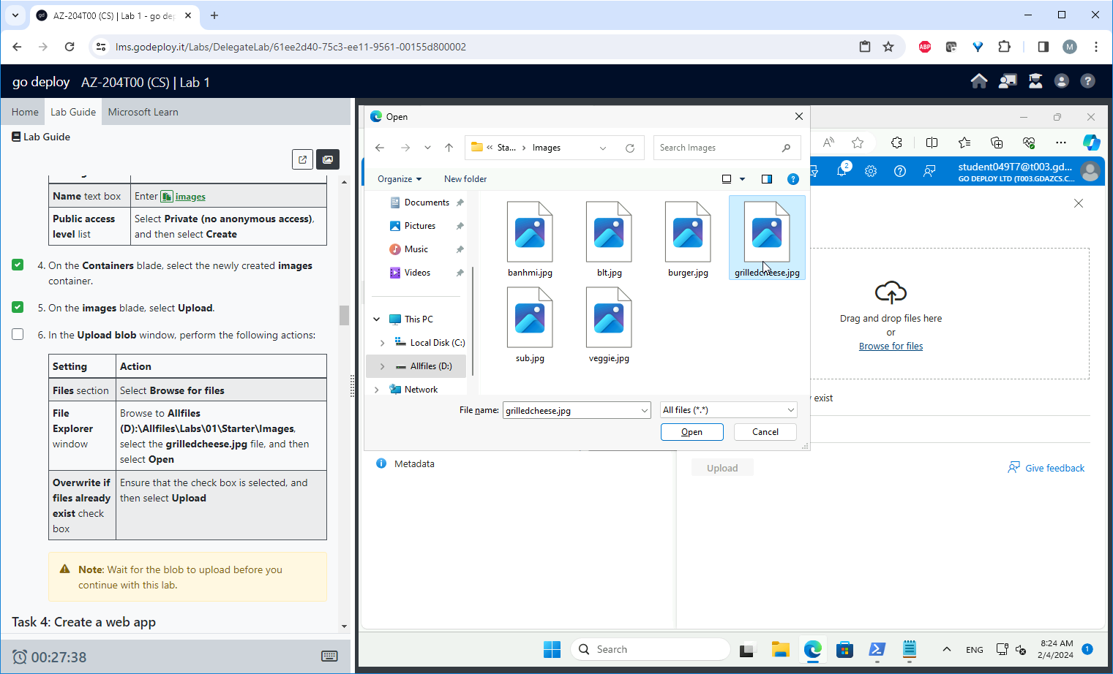

Загружаем ровно одну картинку. Остальные картинки будут загружаться уже с помощью работающего веб-приложения.

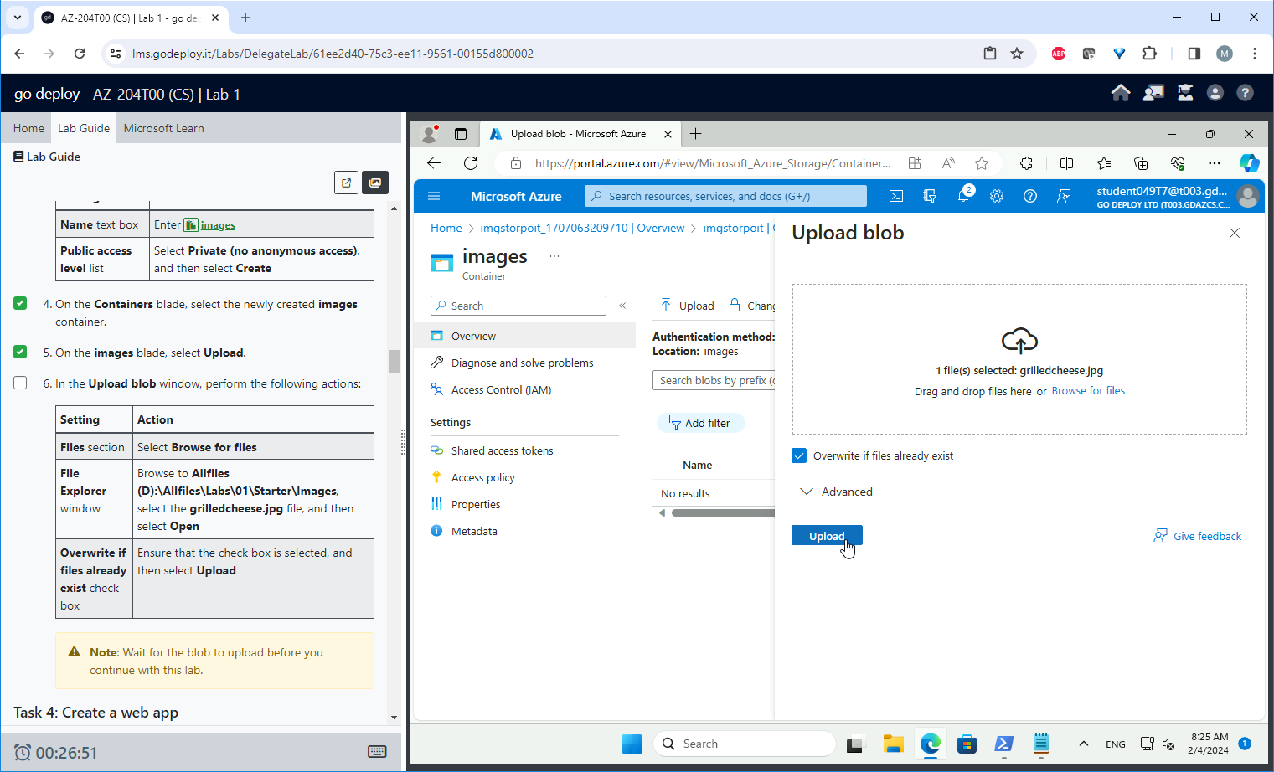

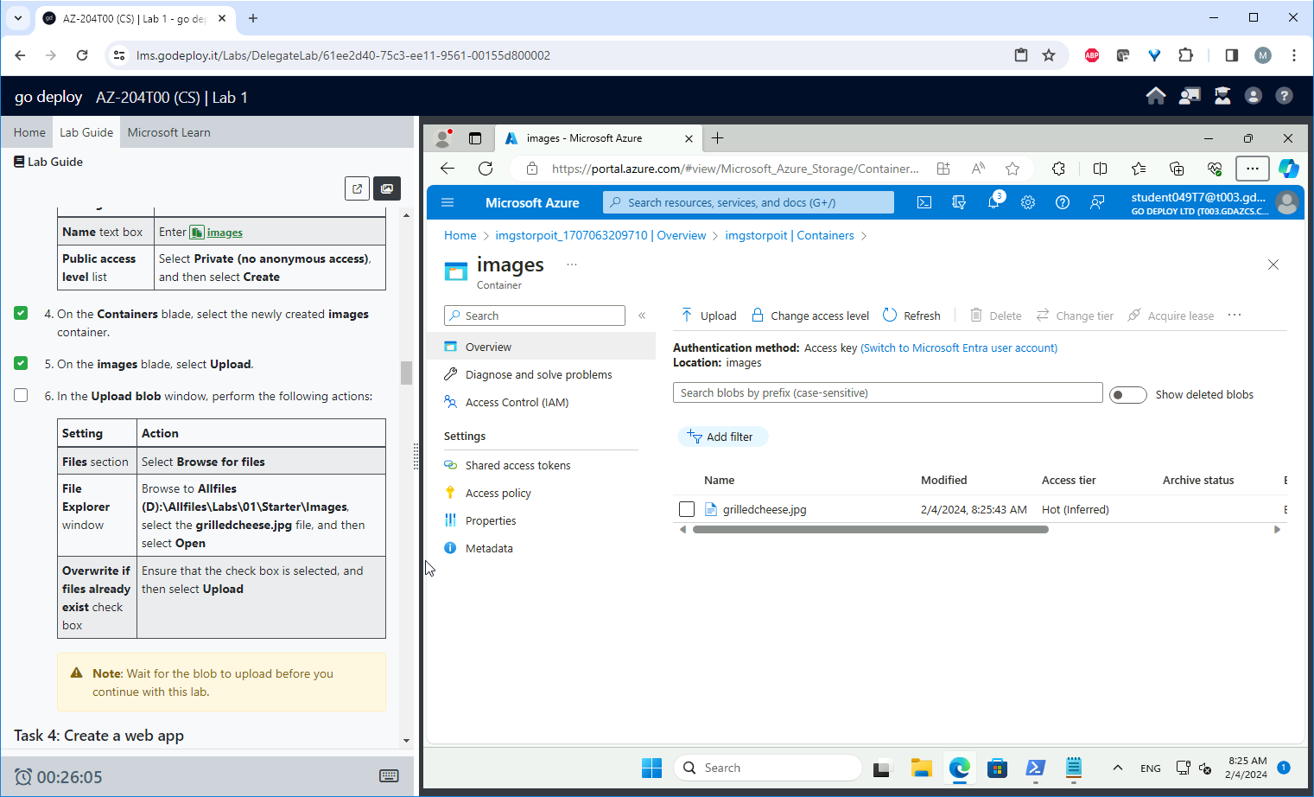

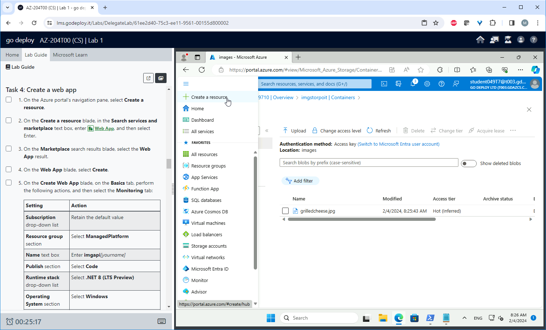

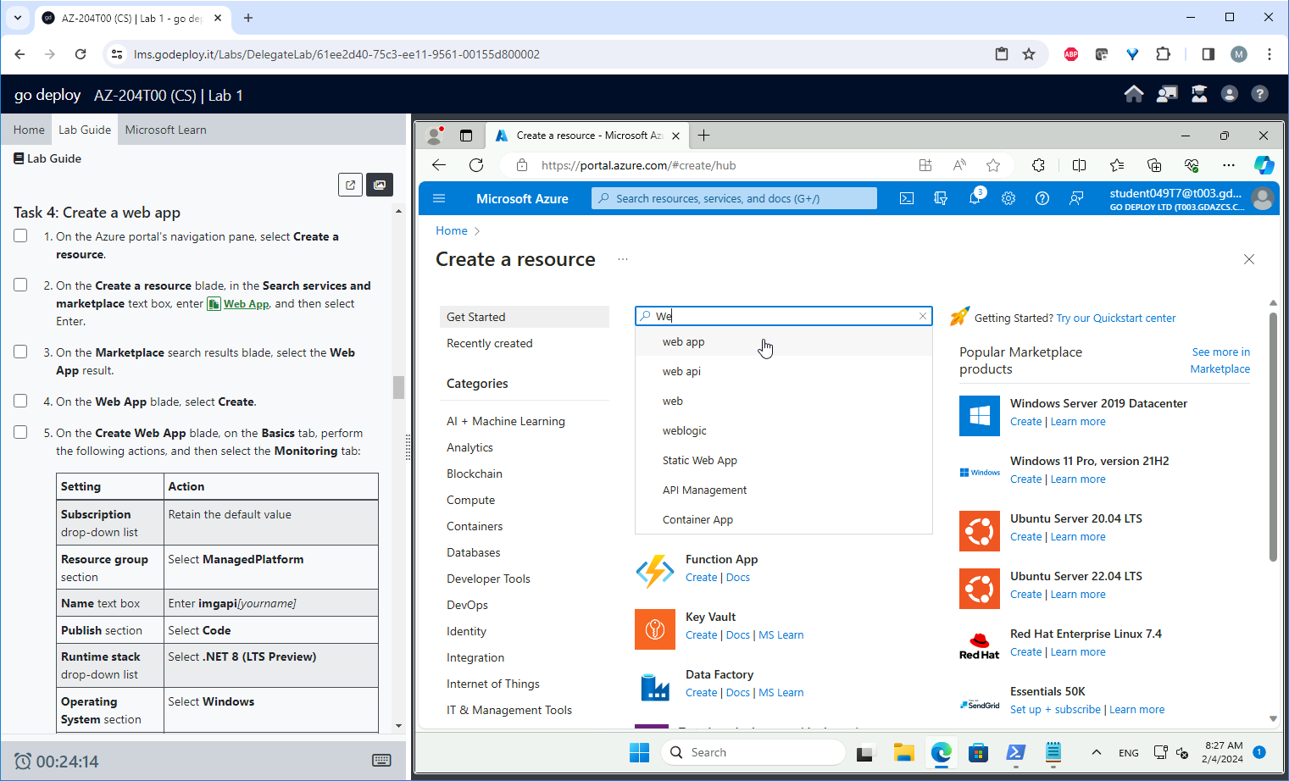

Создание первого приложения

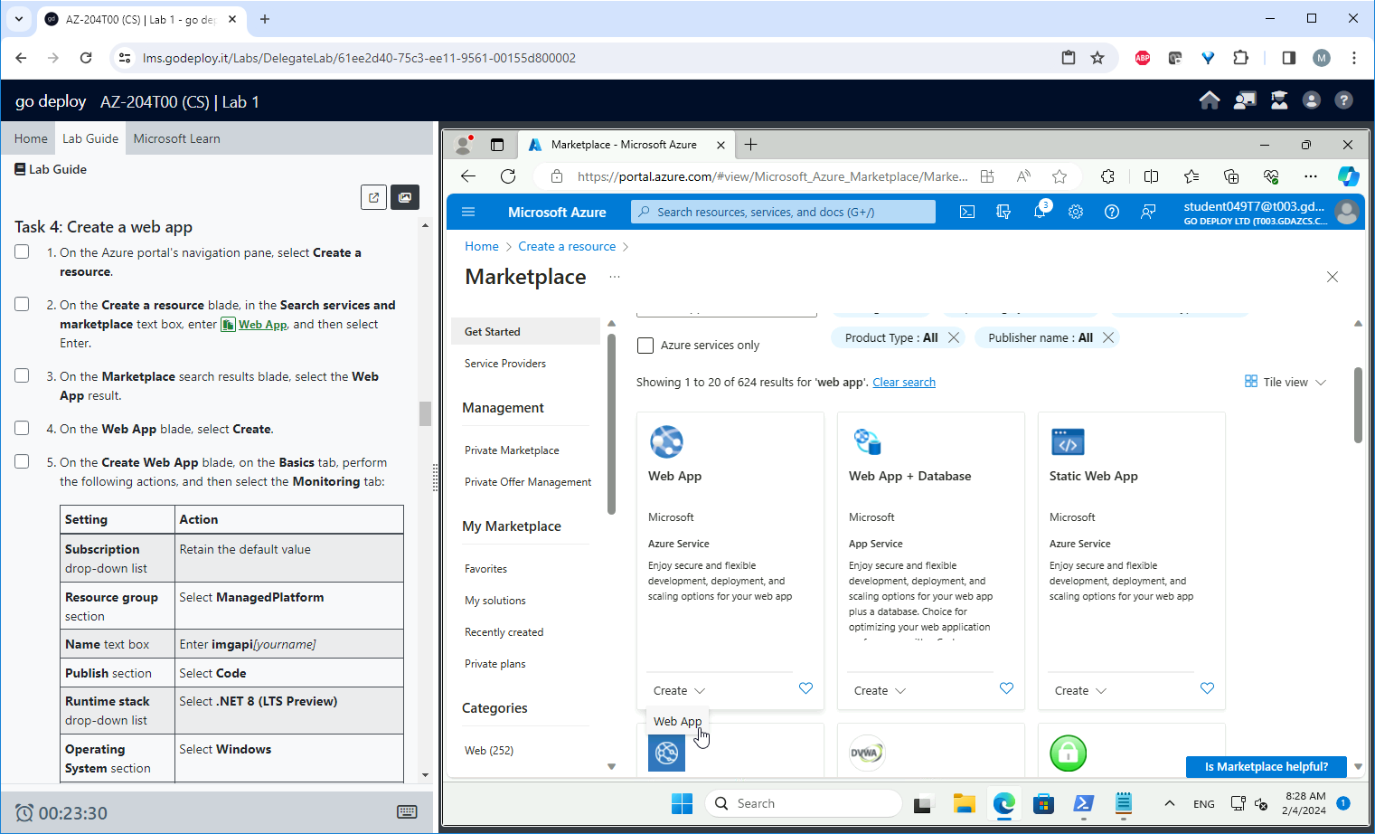

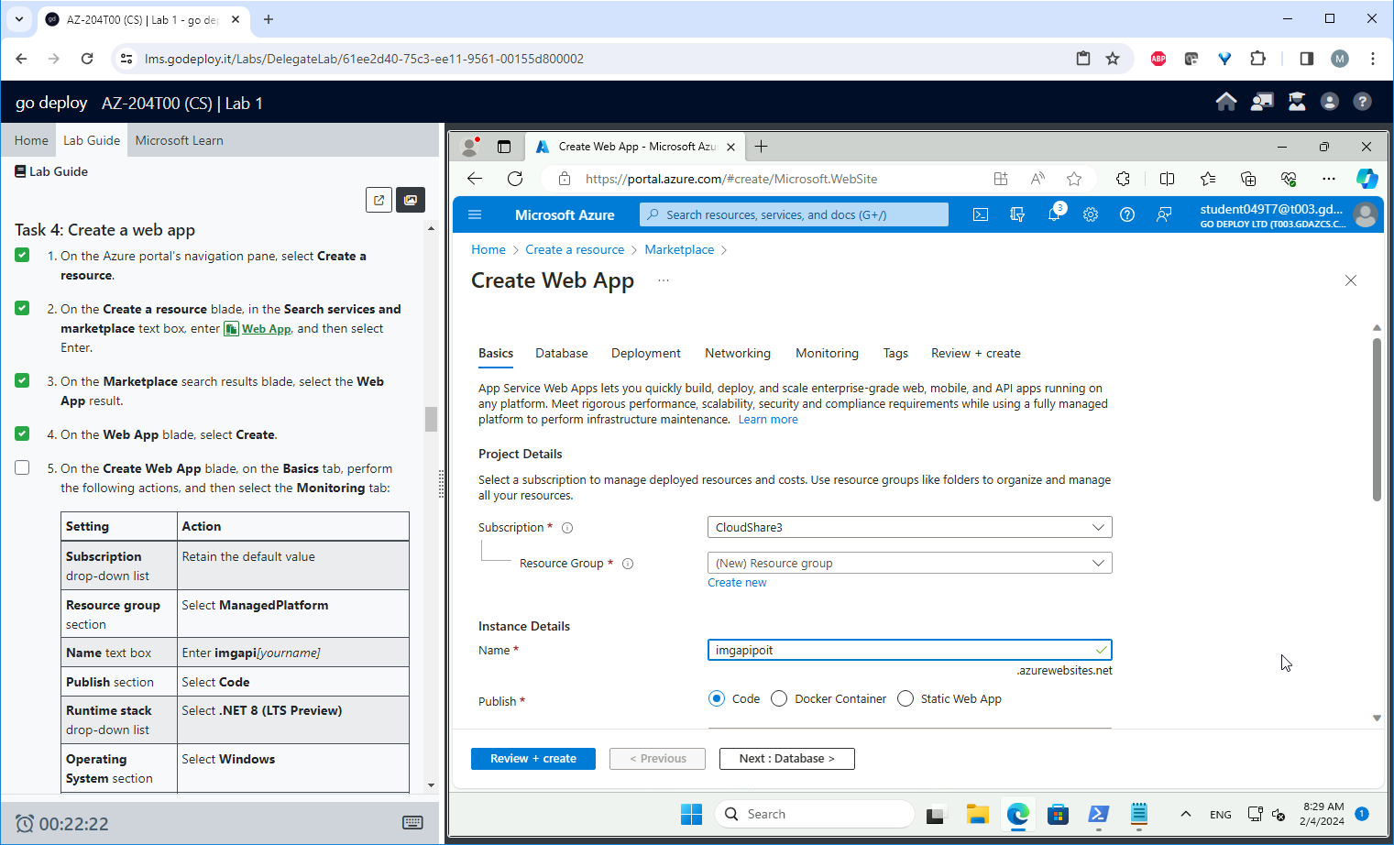

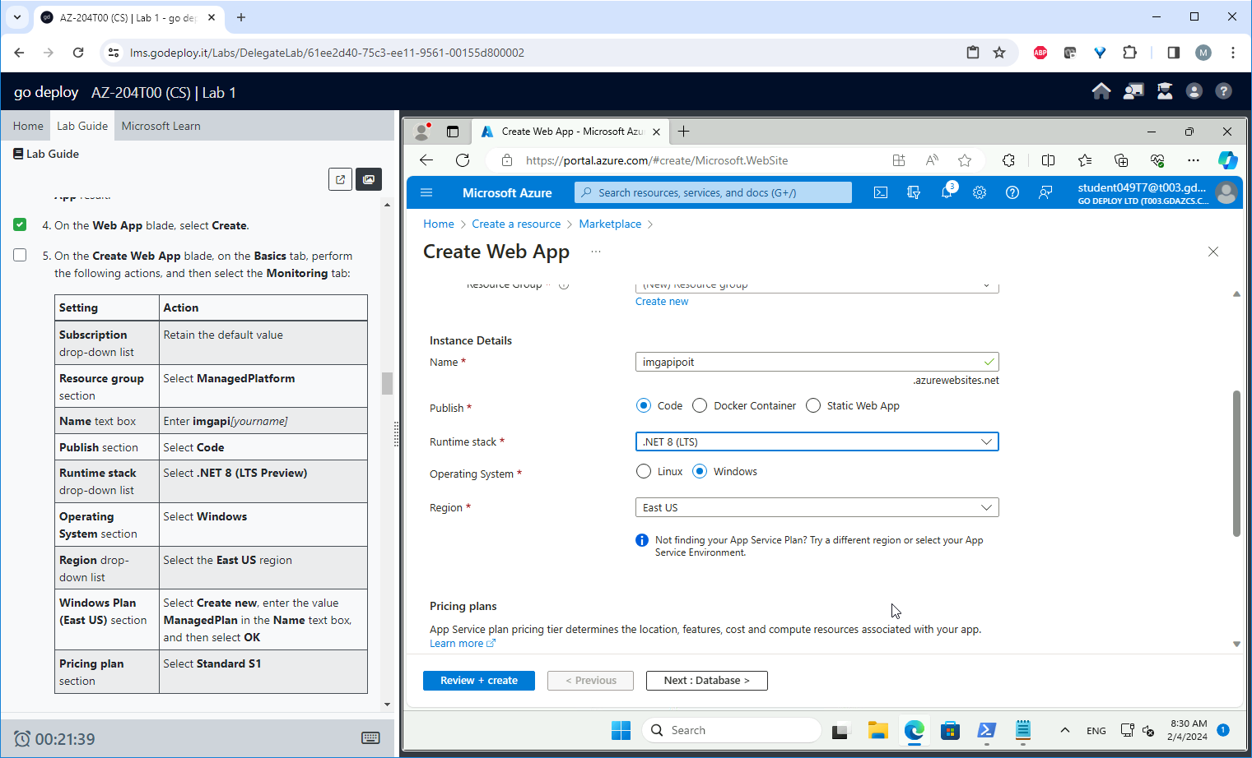

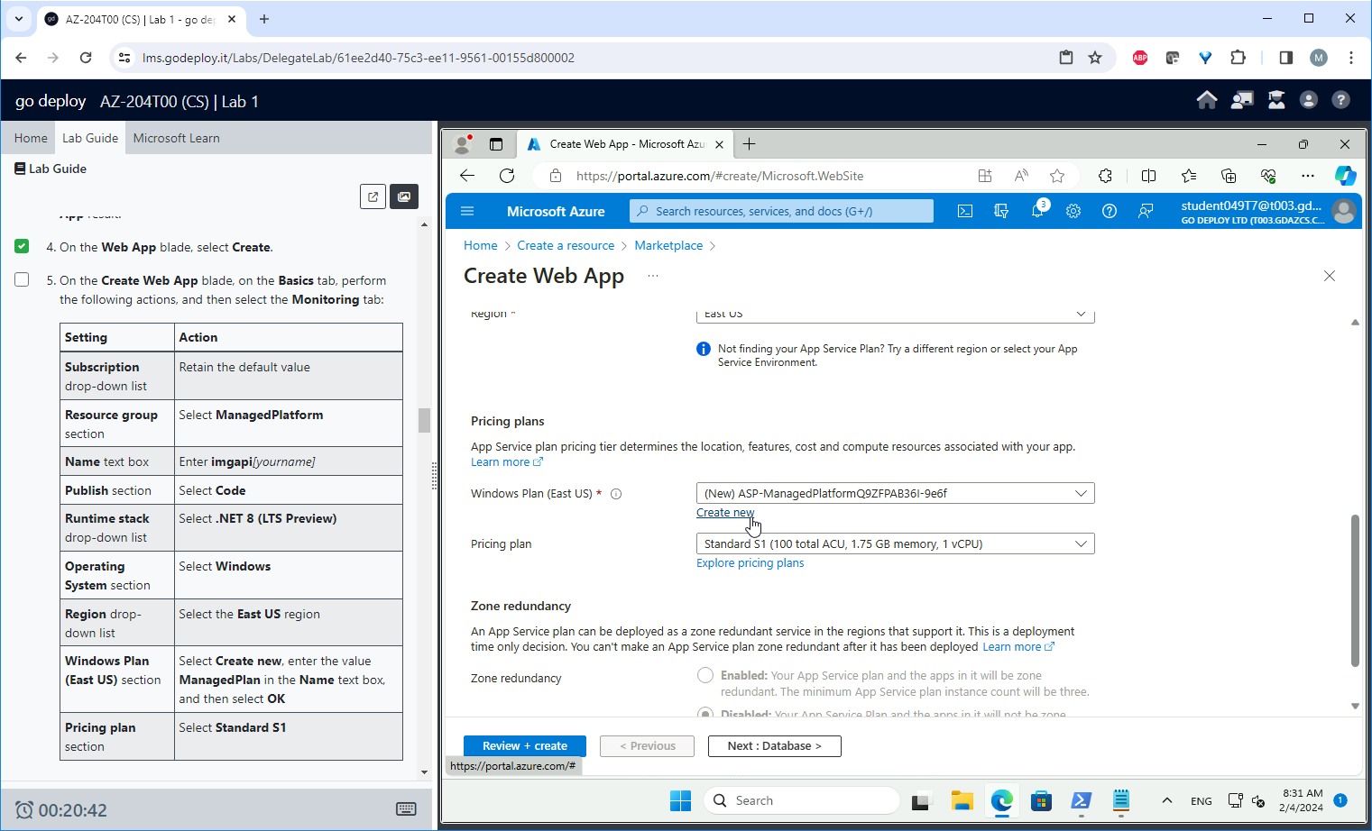

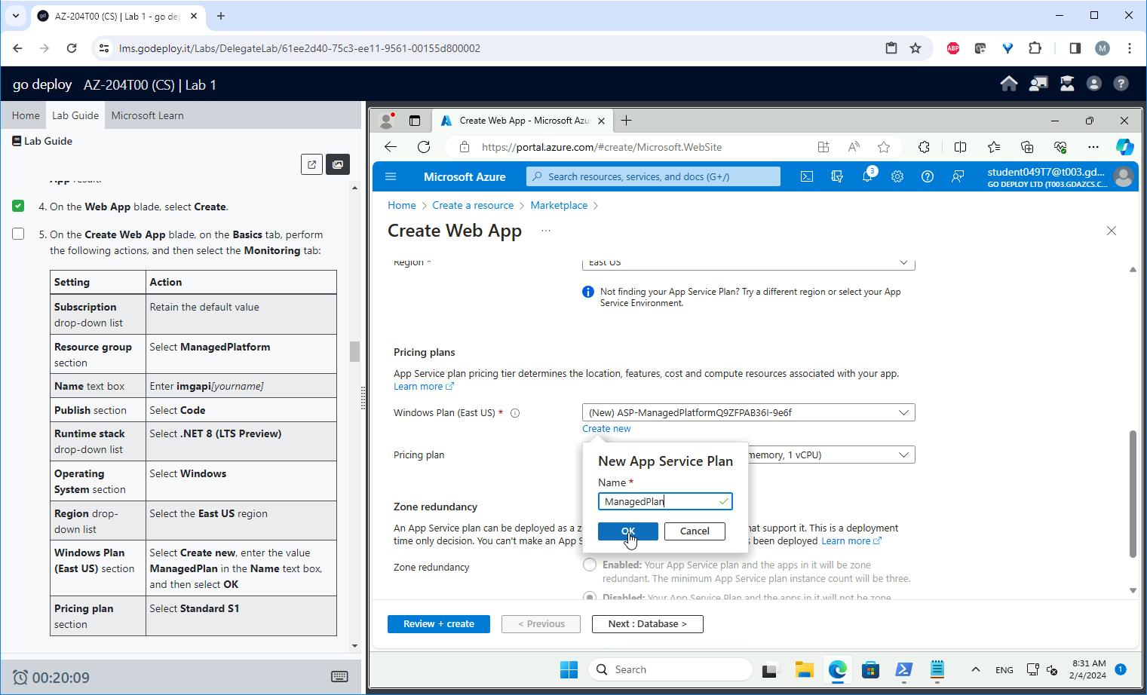

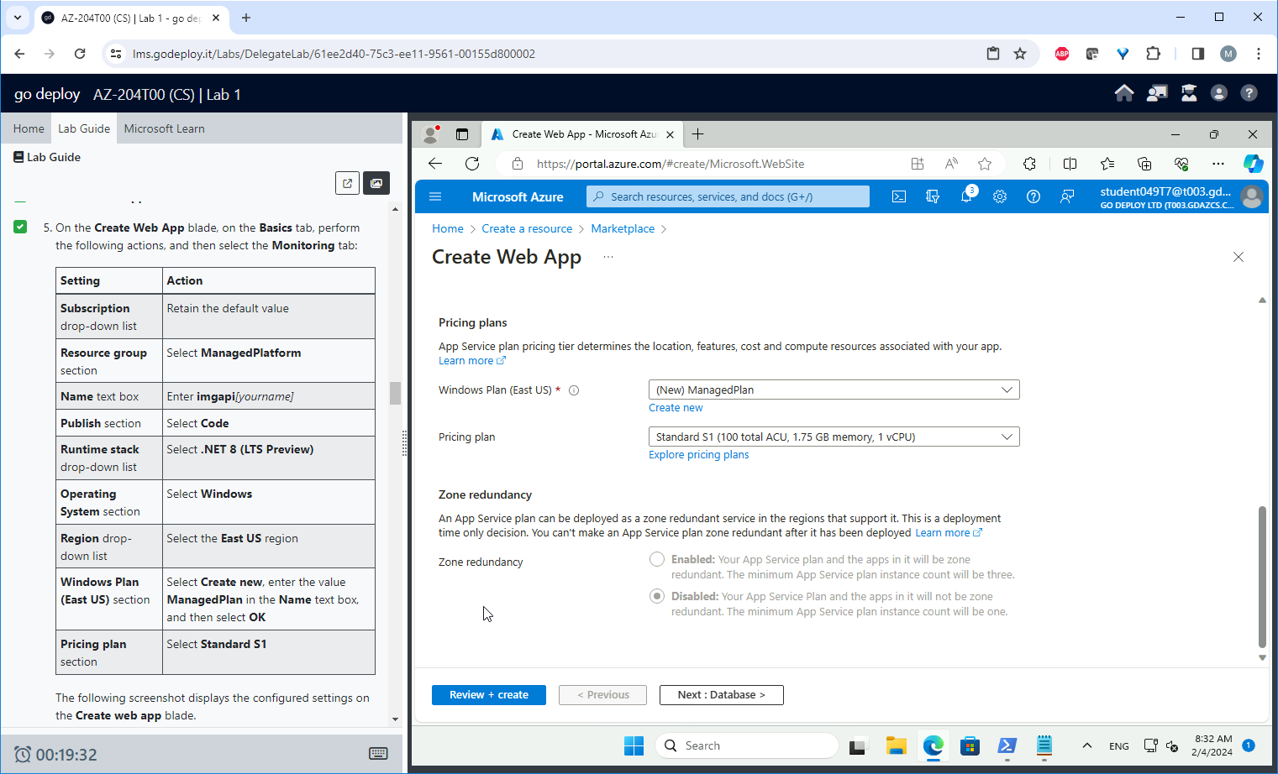

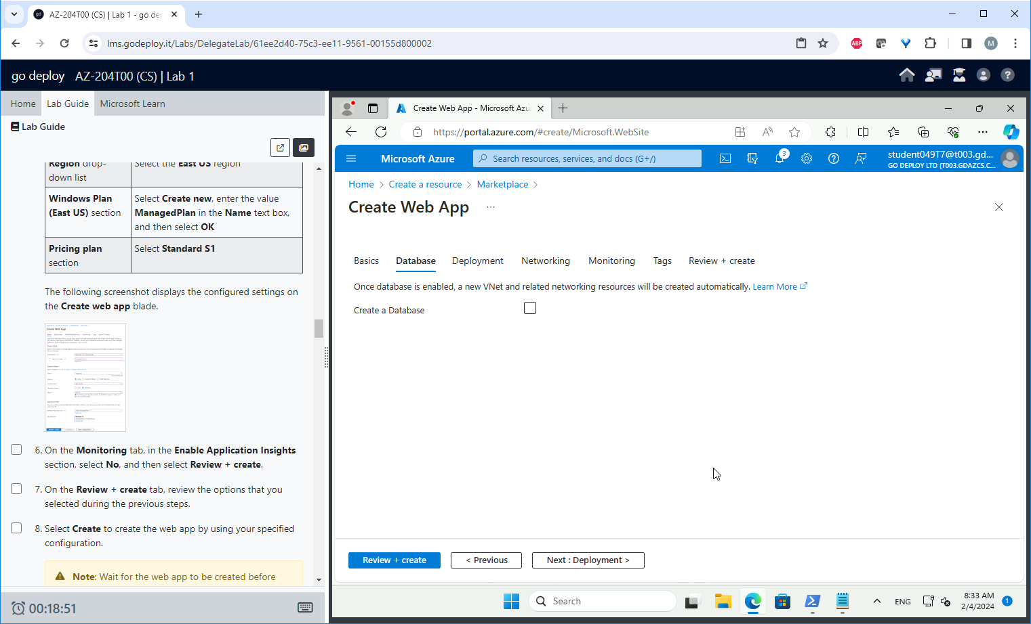

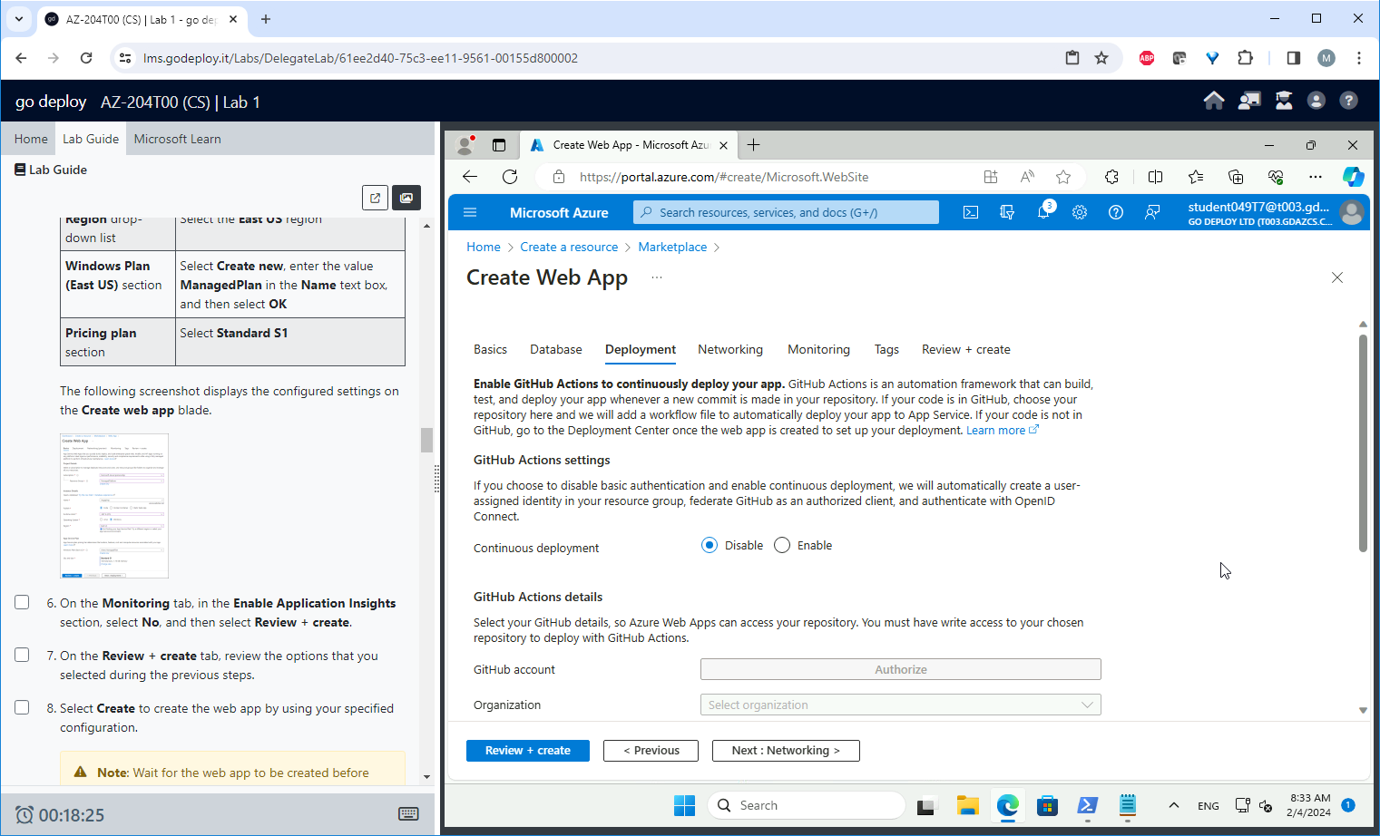

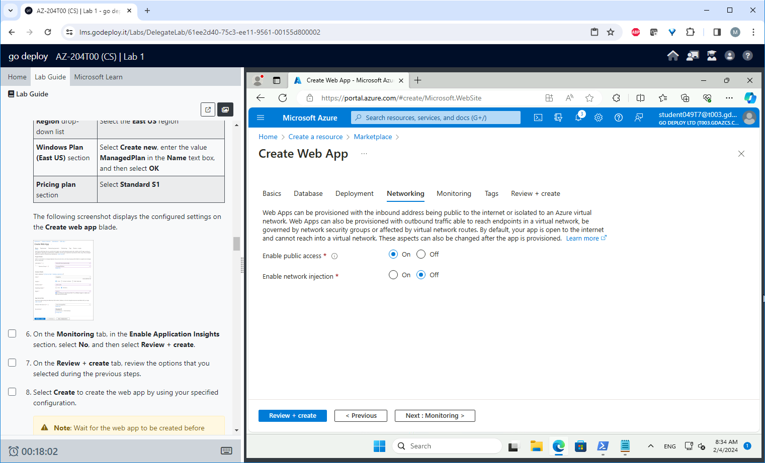

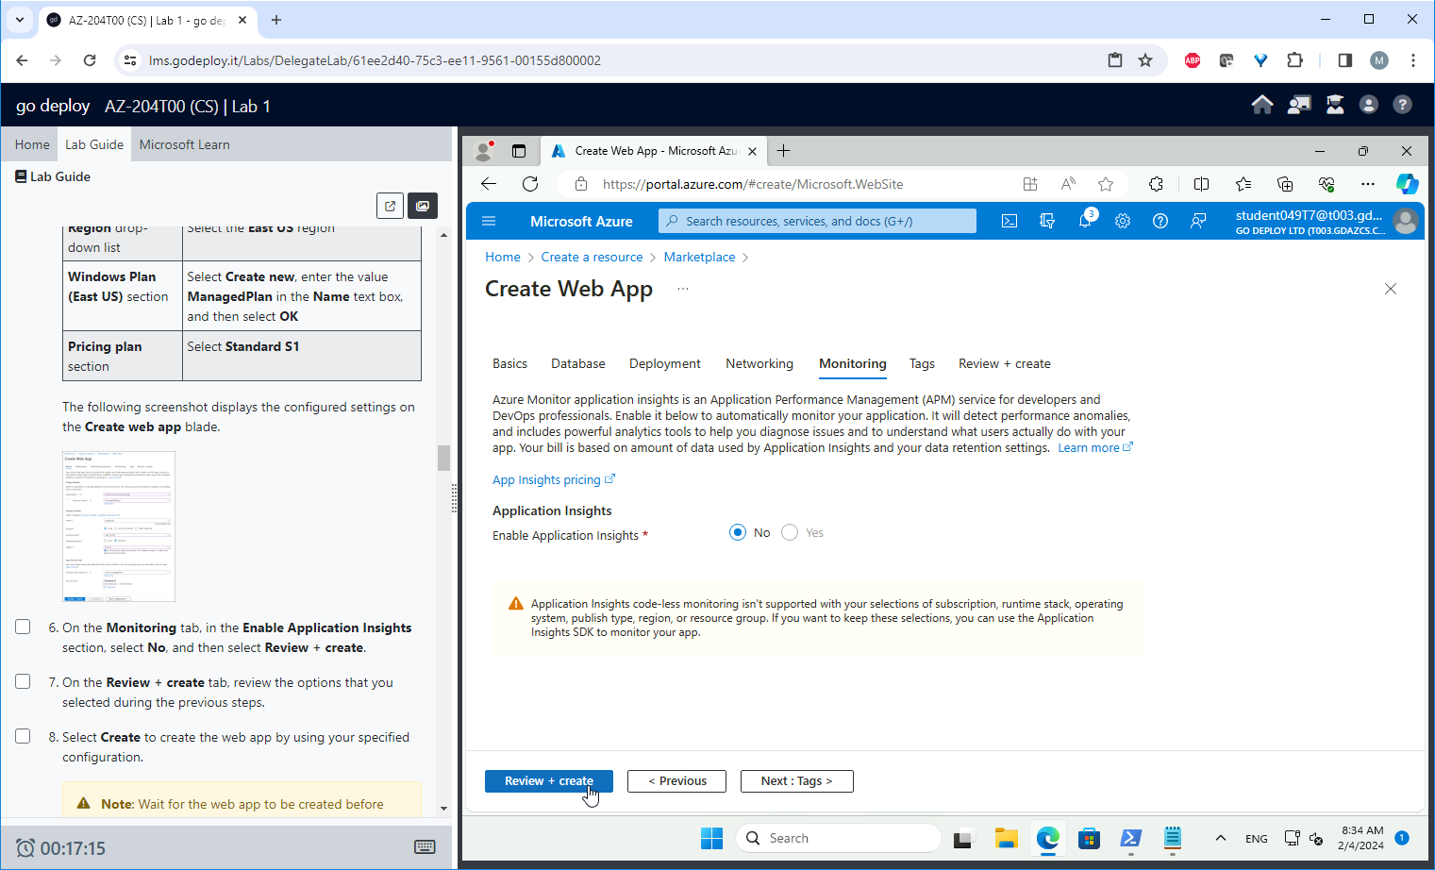

Требуется выключить, потому что в этой лабе у студента нет разрешения на использование мониторинга. Если оставить Yes по умолчанию, при развертывании будет ошибка.

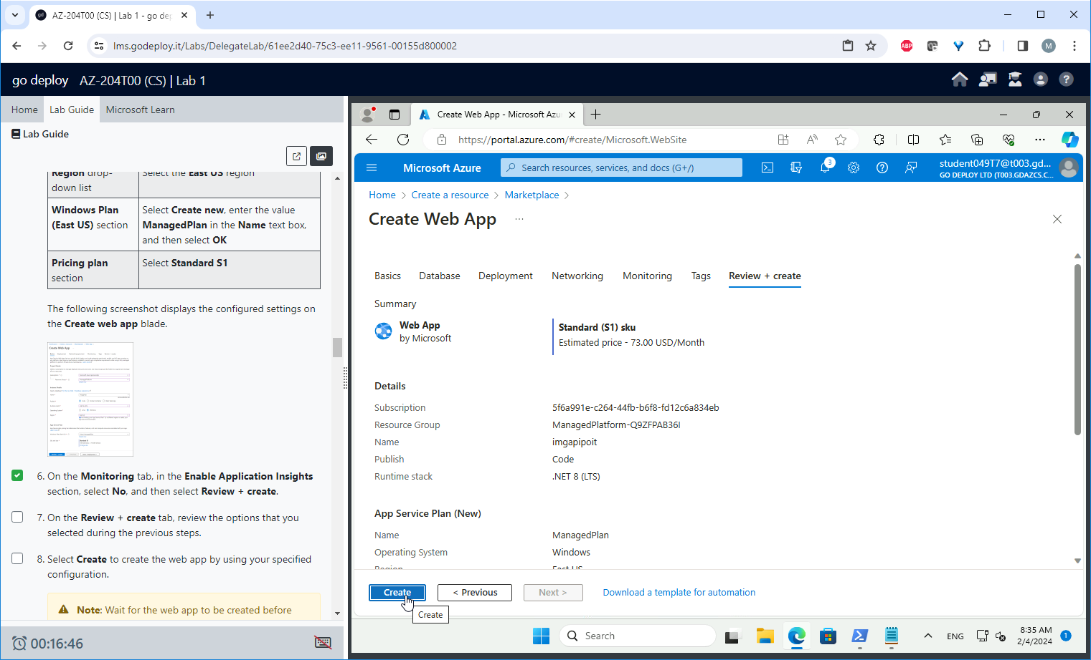

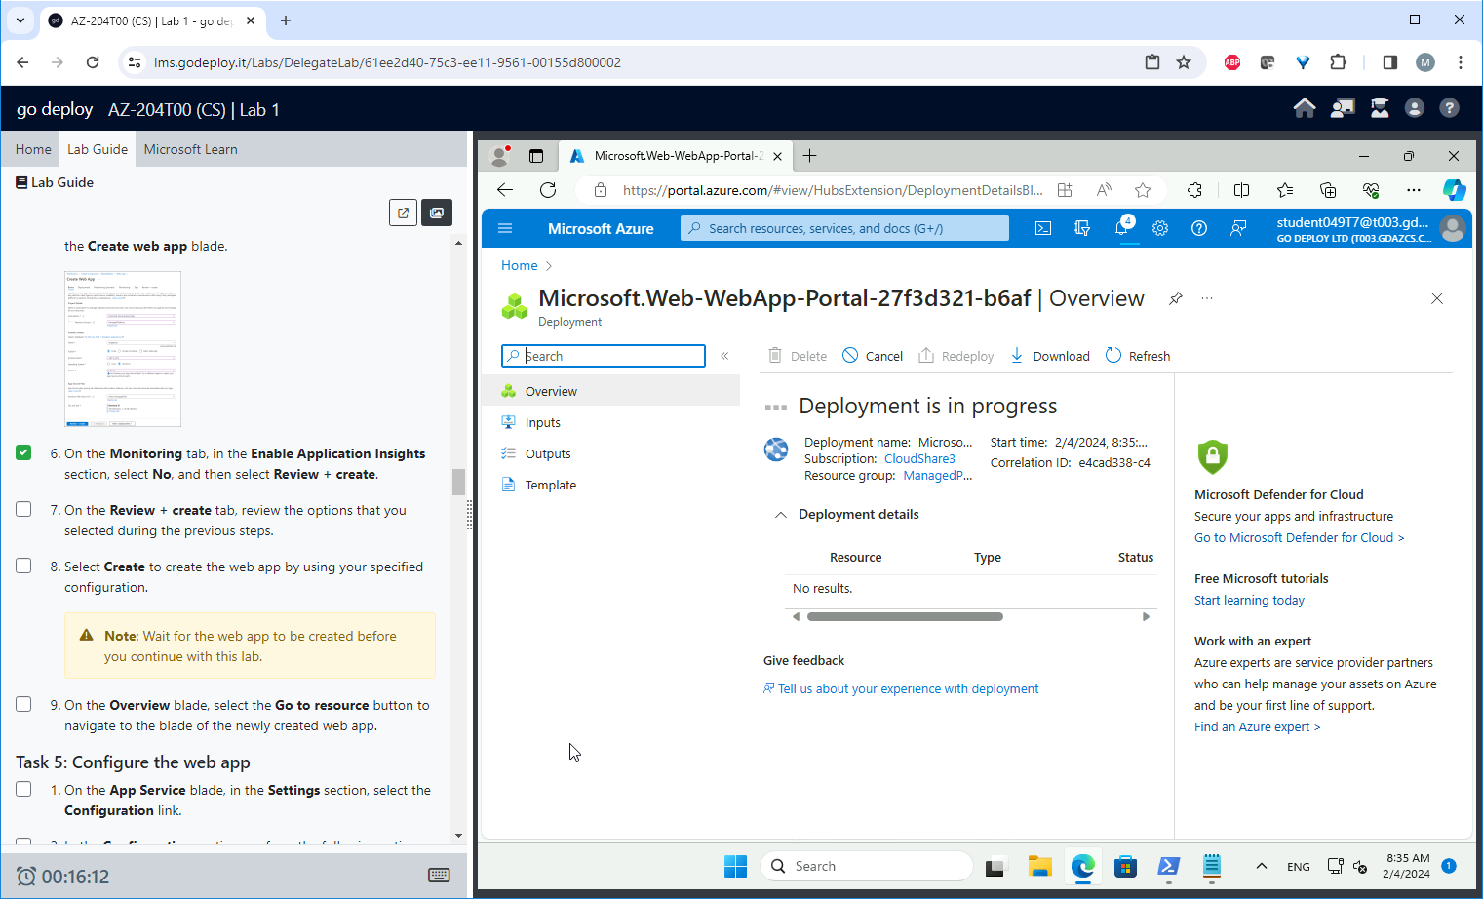

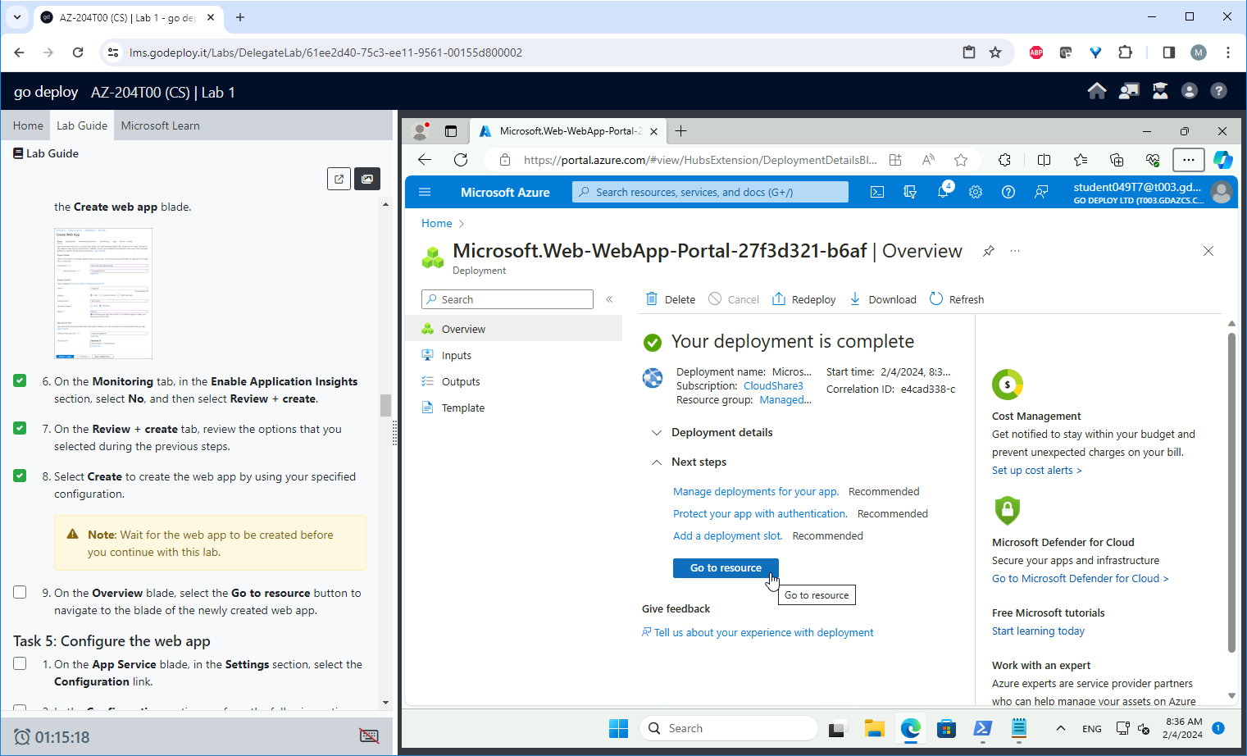

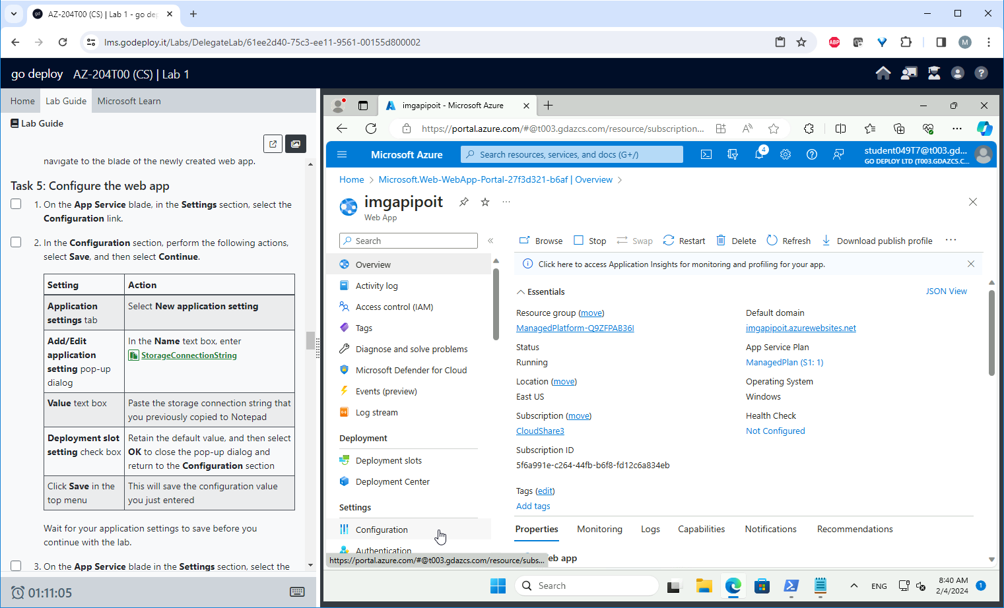

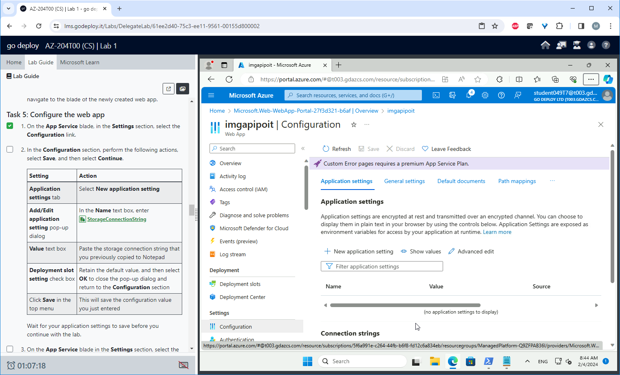

Приложению нужно предоставить строку подключения к Storage Account.

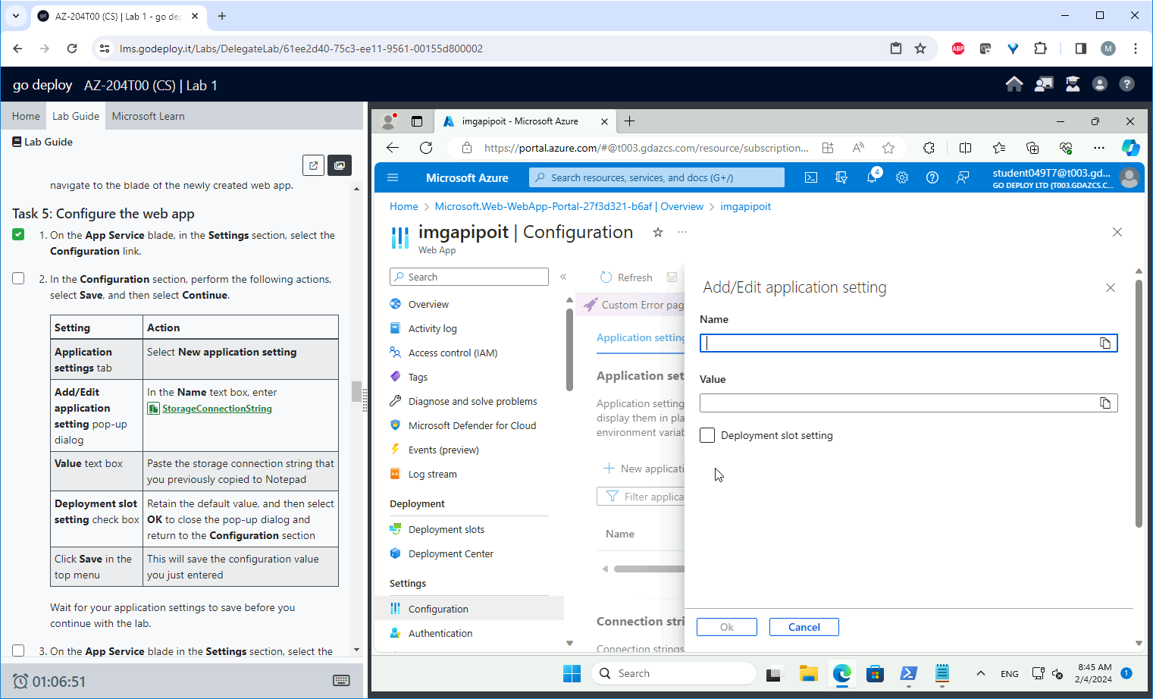

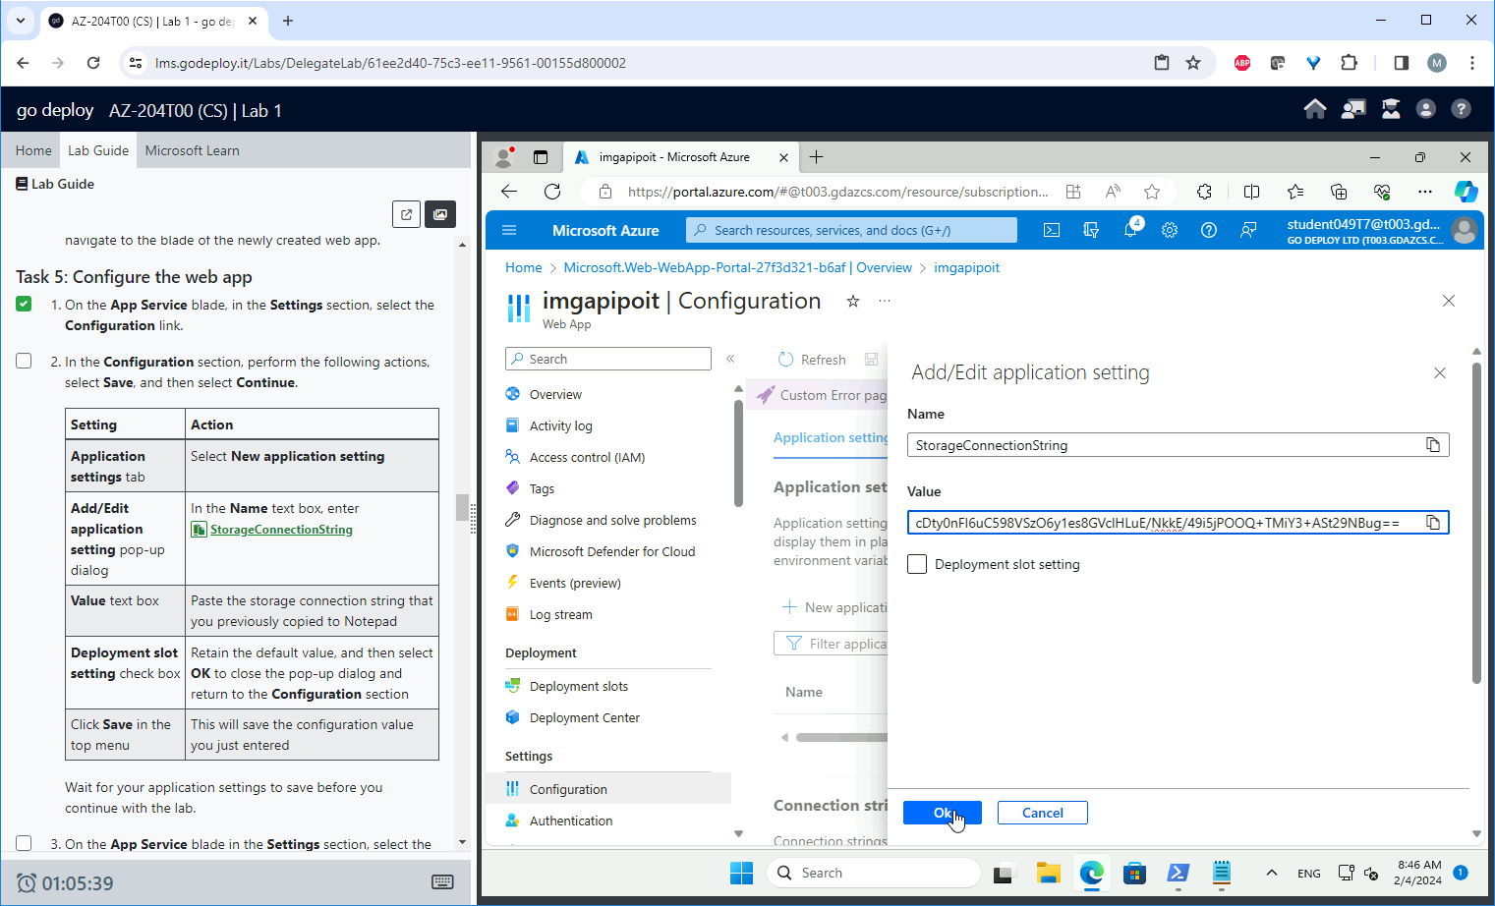

**ВНИМАНИЕ**: Здесь записывается **не то** значение (по невнимательности, это не специально).

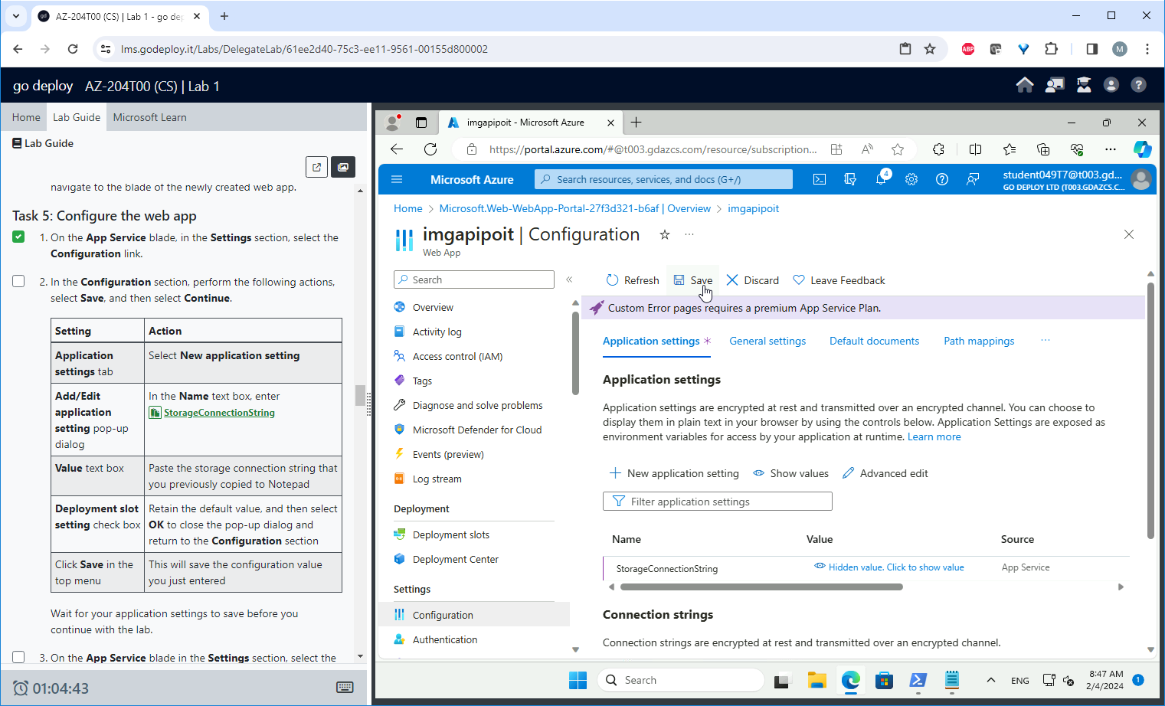

**Очень важно нажать Save**. Очень многие студенты в прошлые годы забывали нажать, потом приложение не работало.

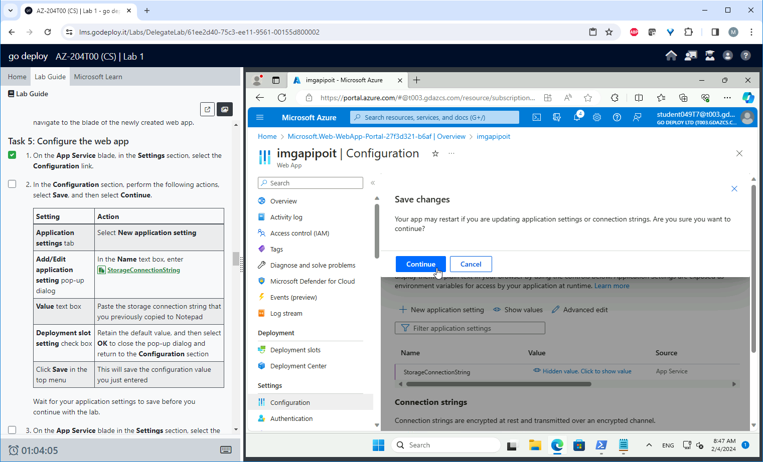

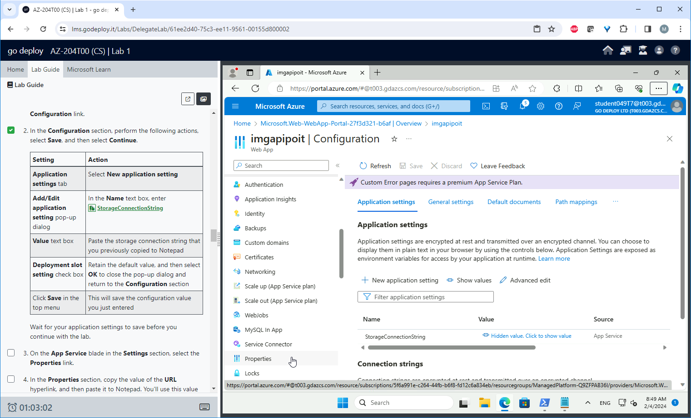

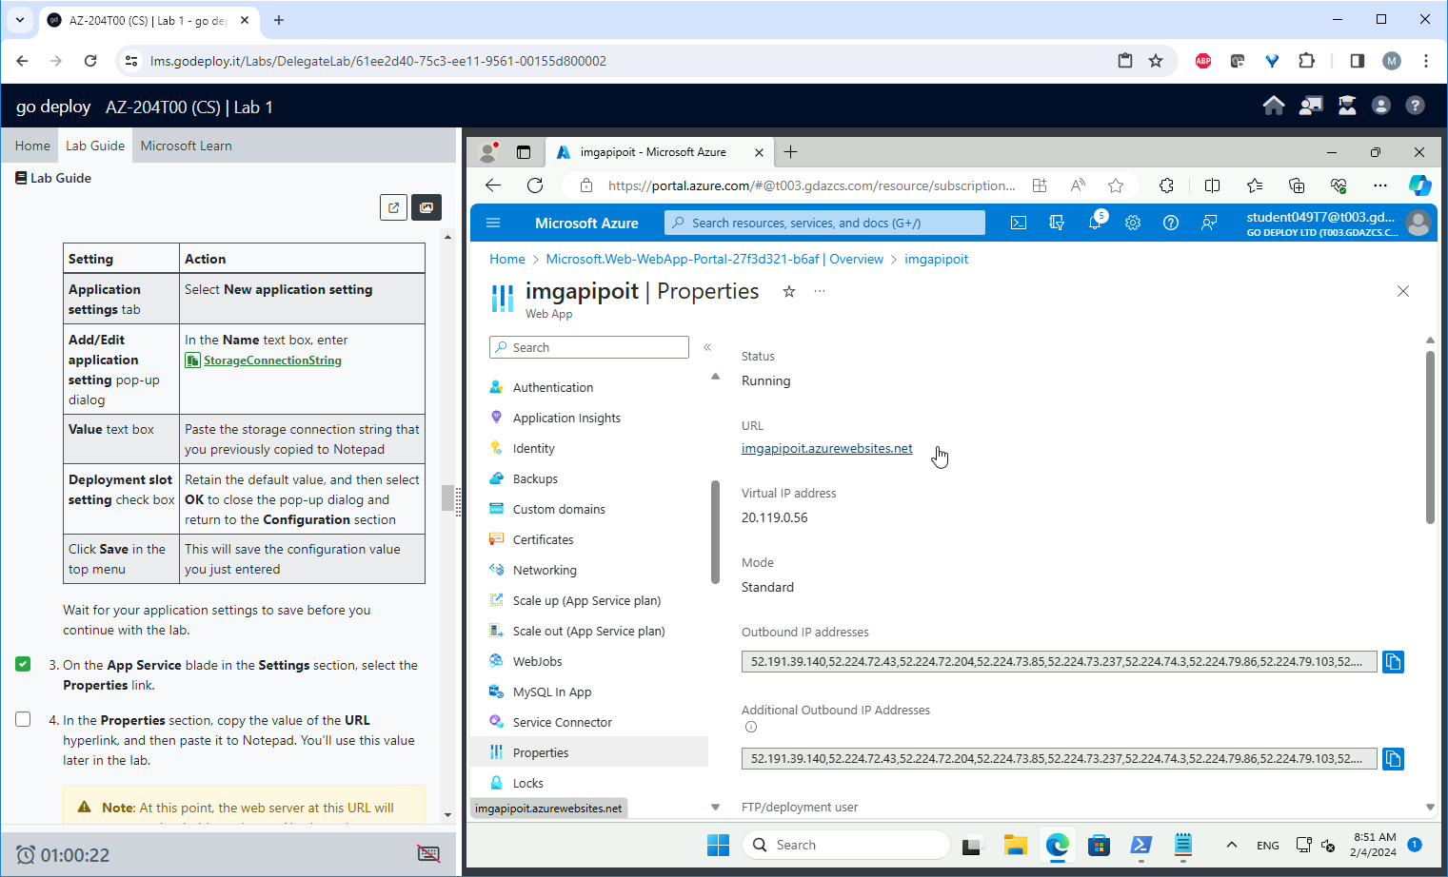

Сохраняем URL в блокнот, чтобы позже добавить в конфигурацию второго приложения.

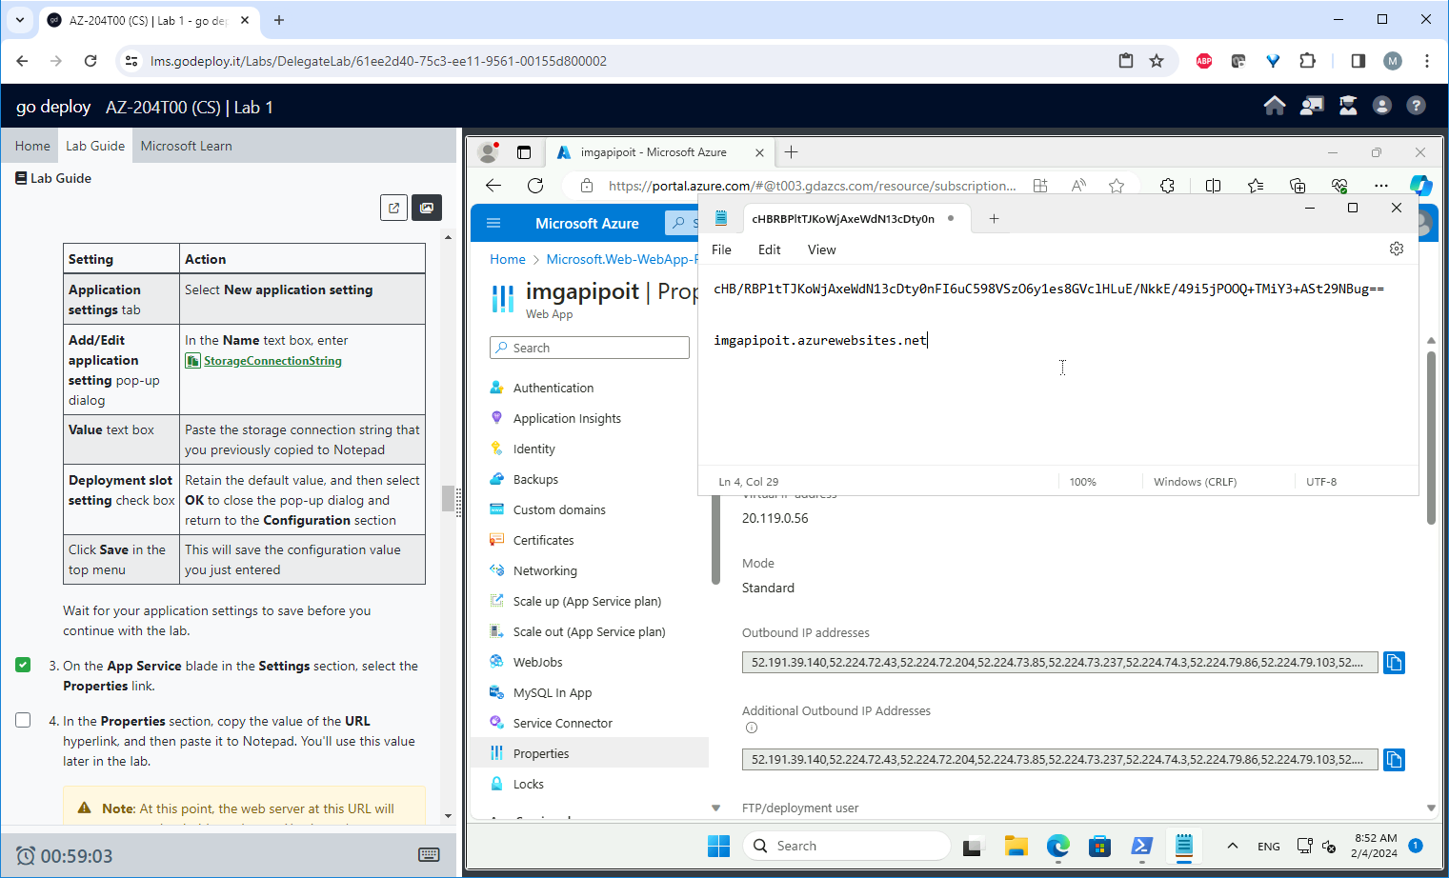

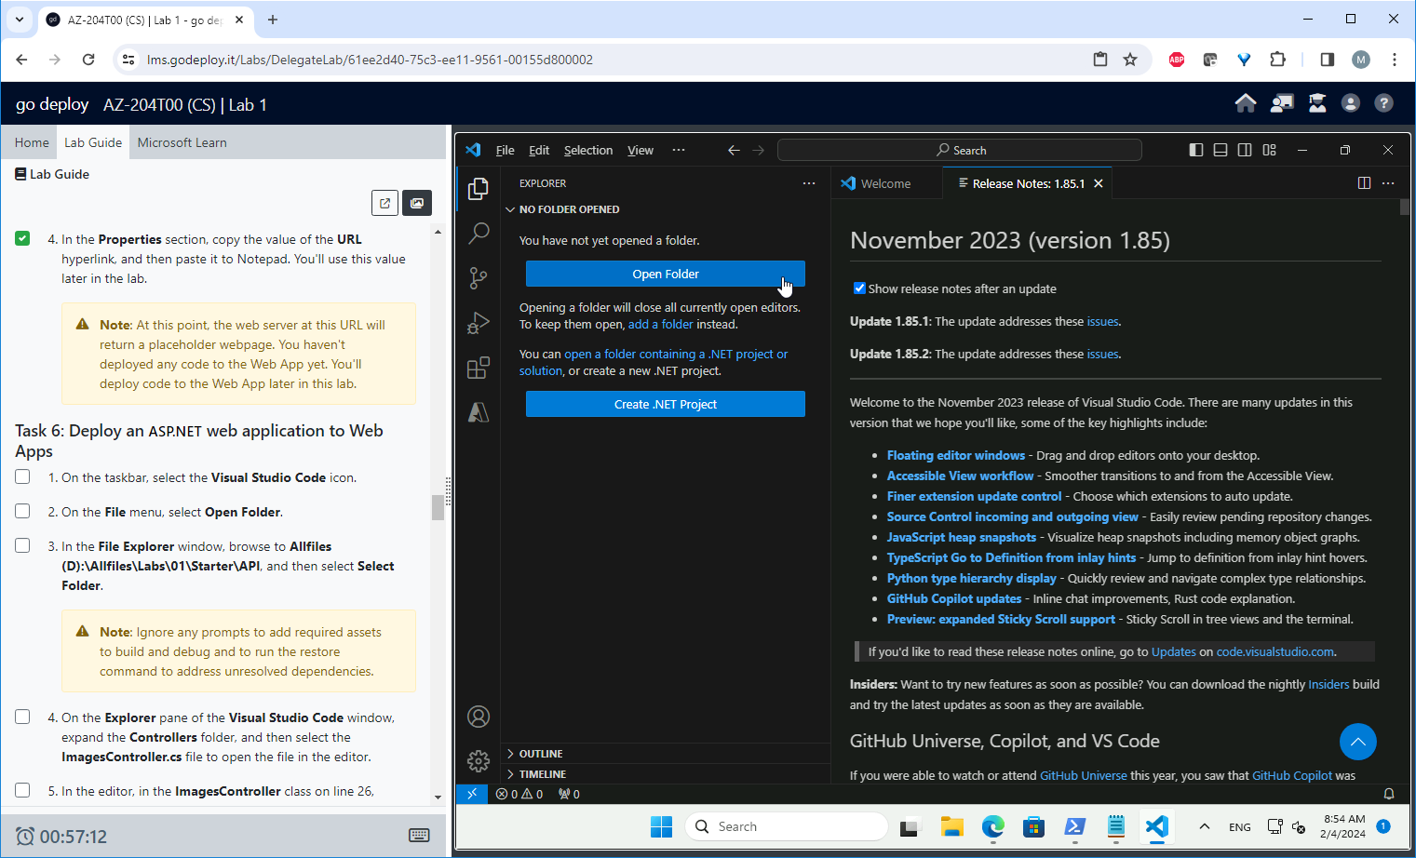

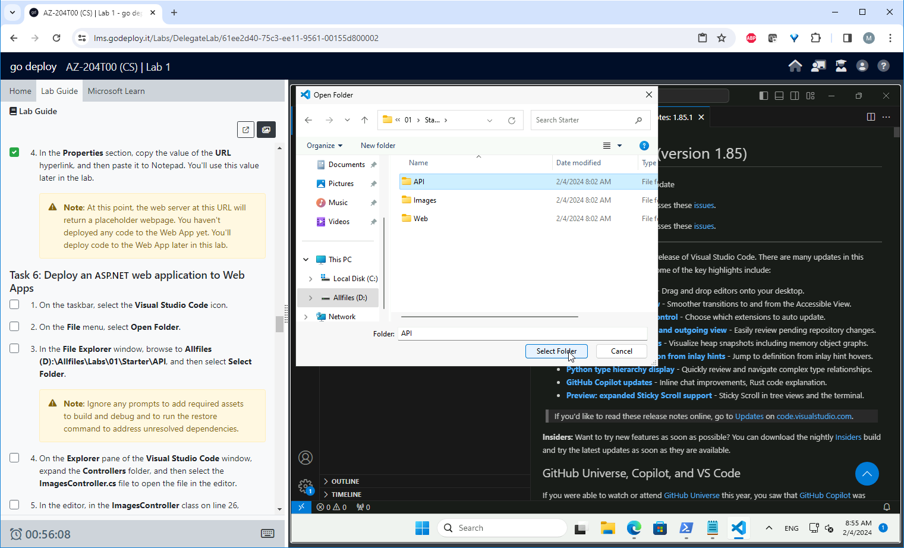

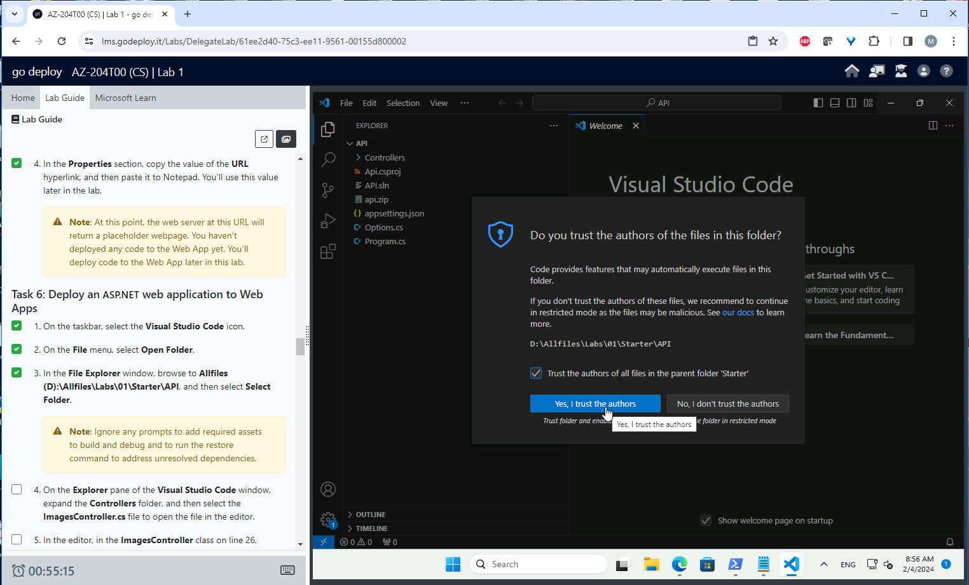

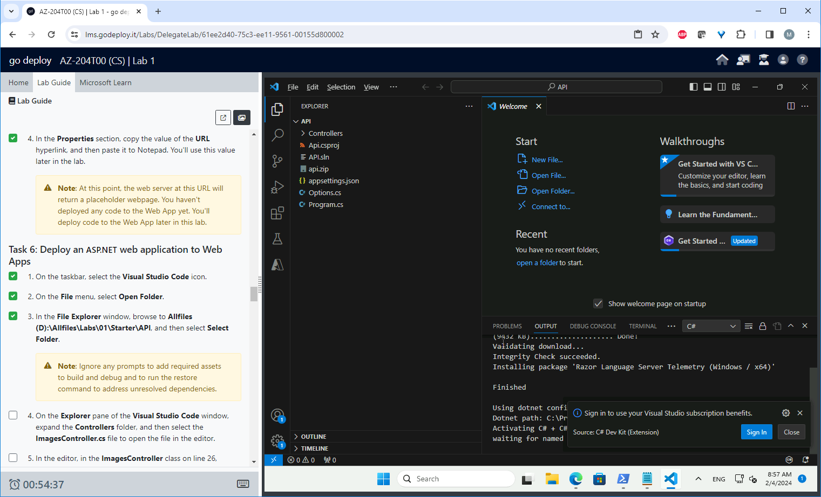

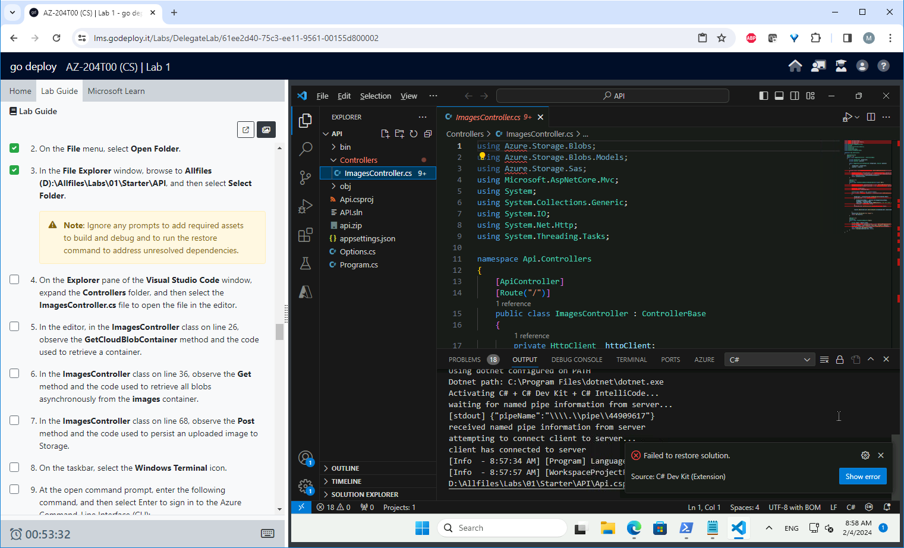

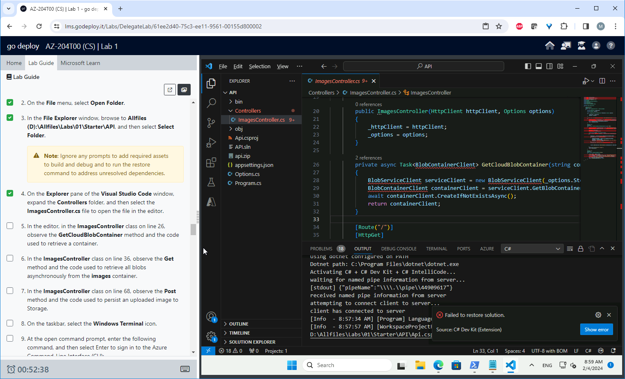

**Эти участка кода и надо разобрать. Это суть всей работы. Остальное – антураж.**

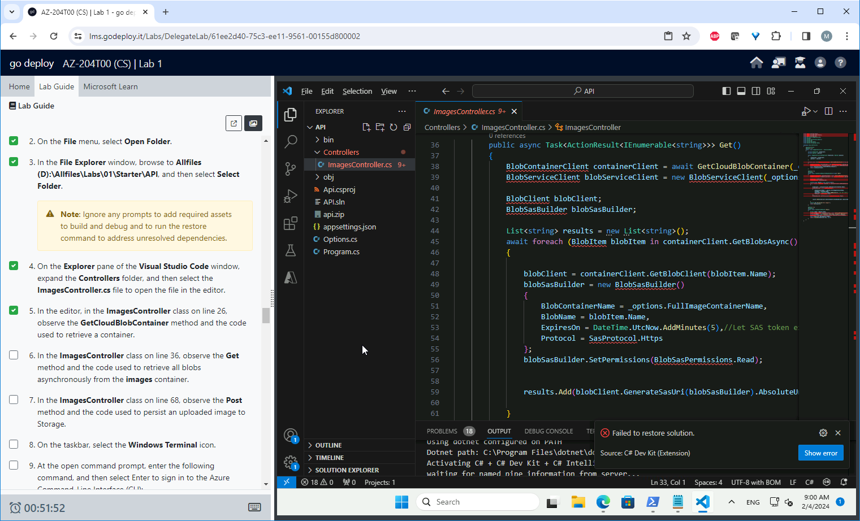

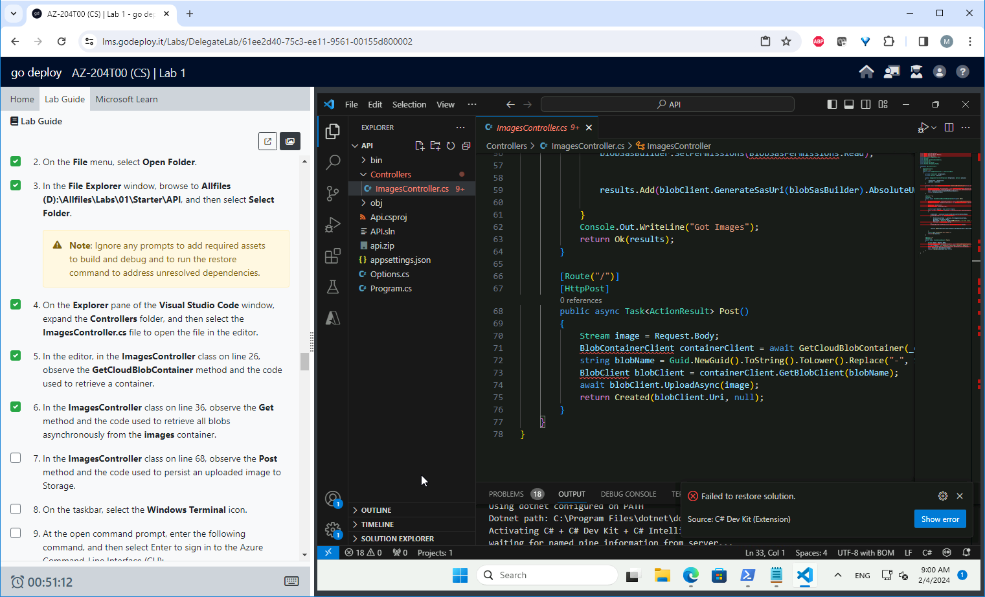

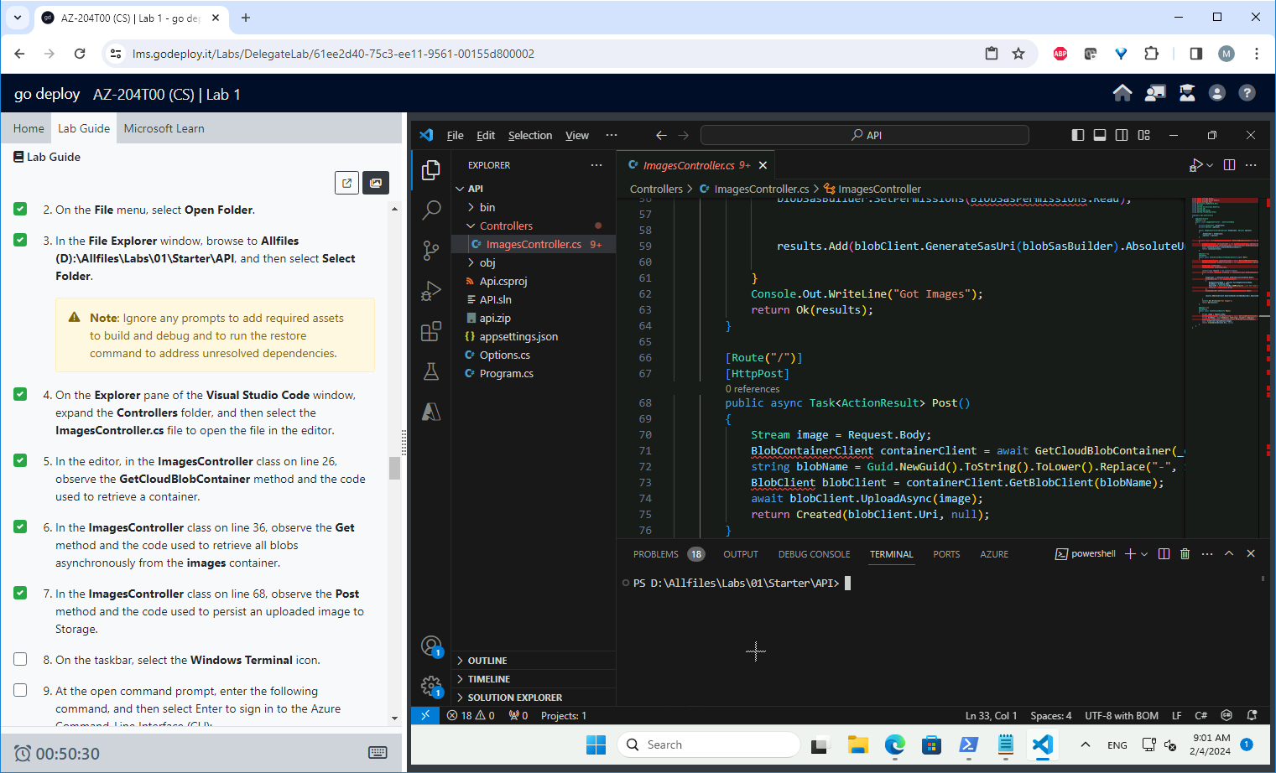

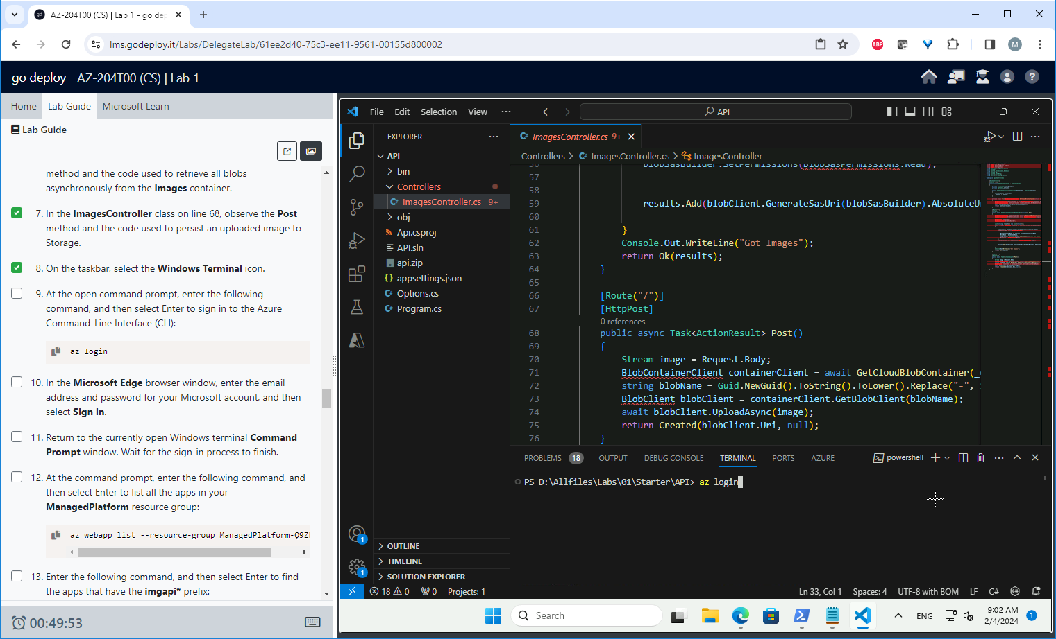

Логин в Azure из терминала выполняется через веб-браузер, так реализовано, не нужно удивляться.

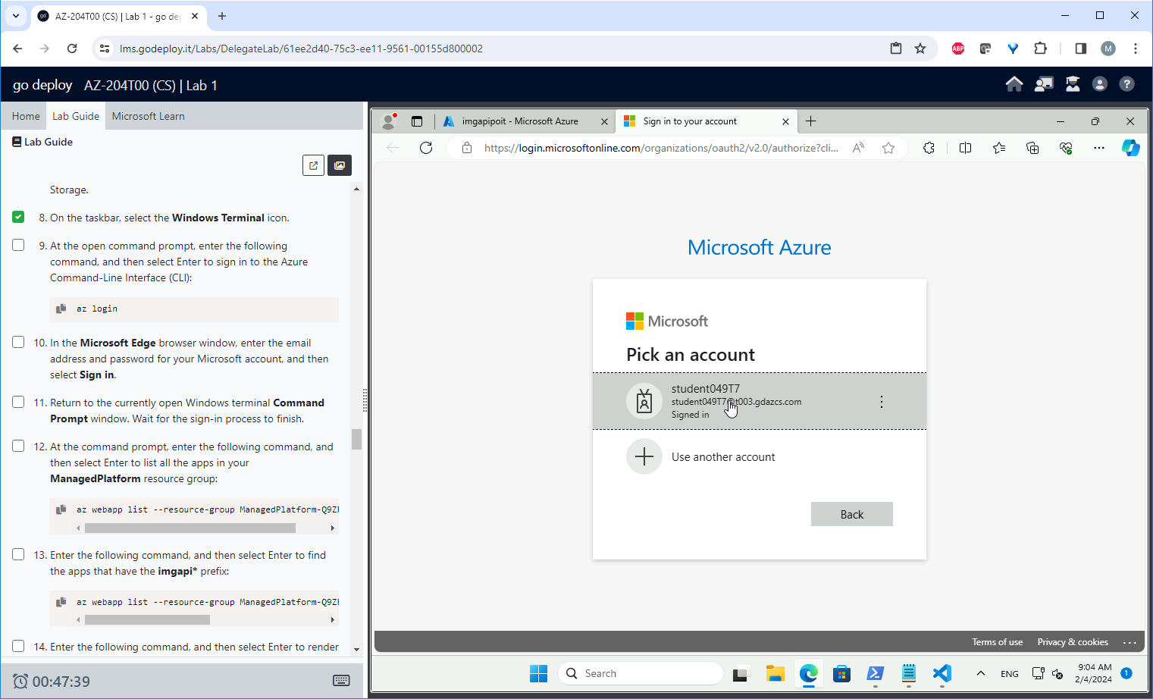

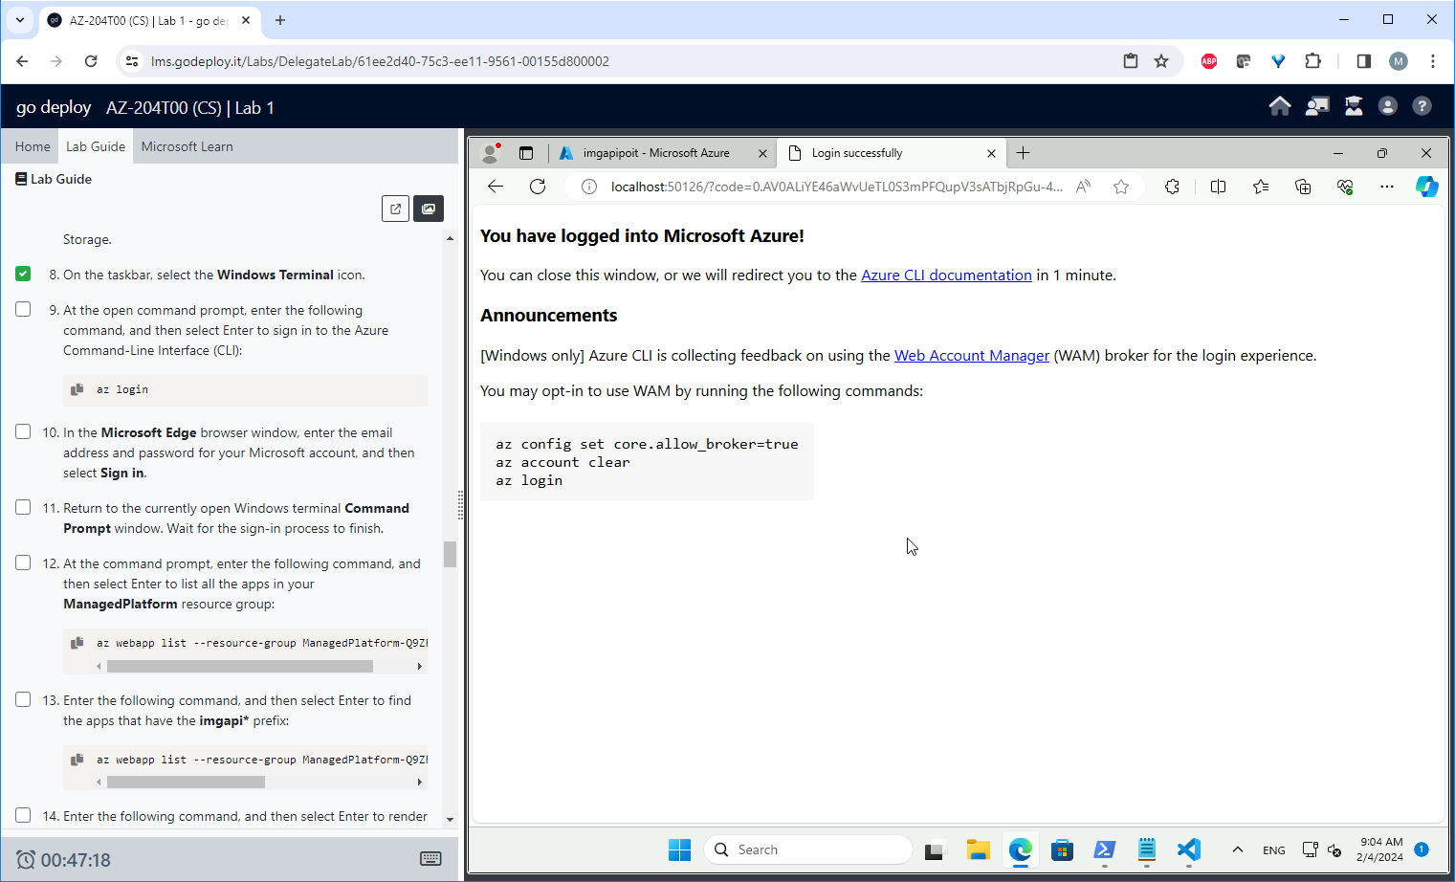

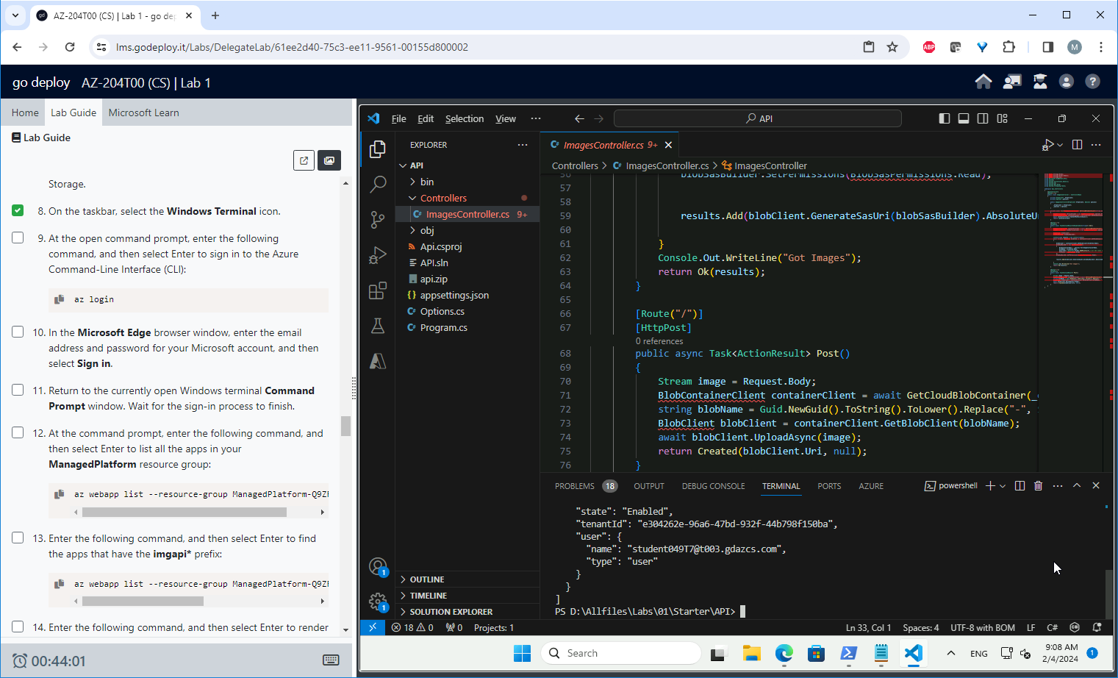

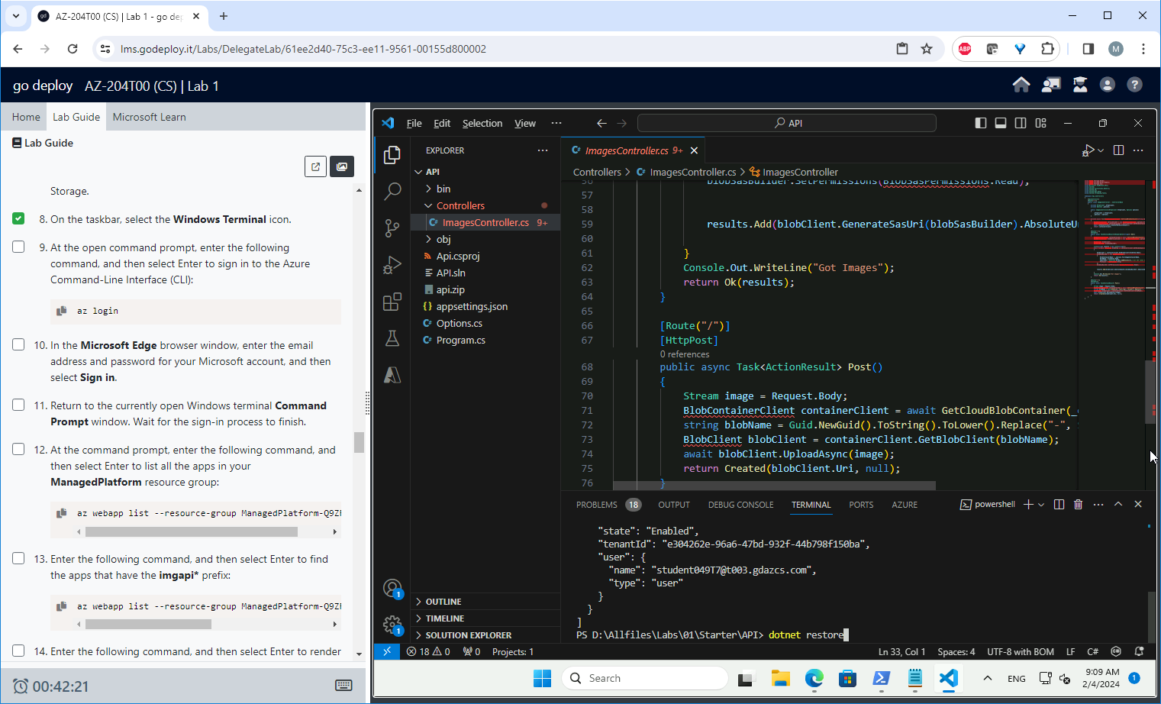

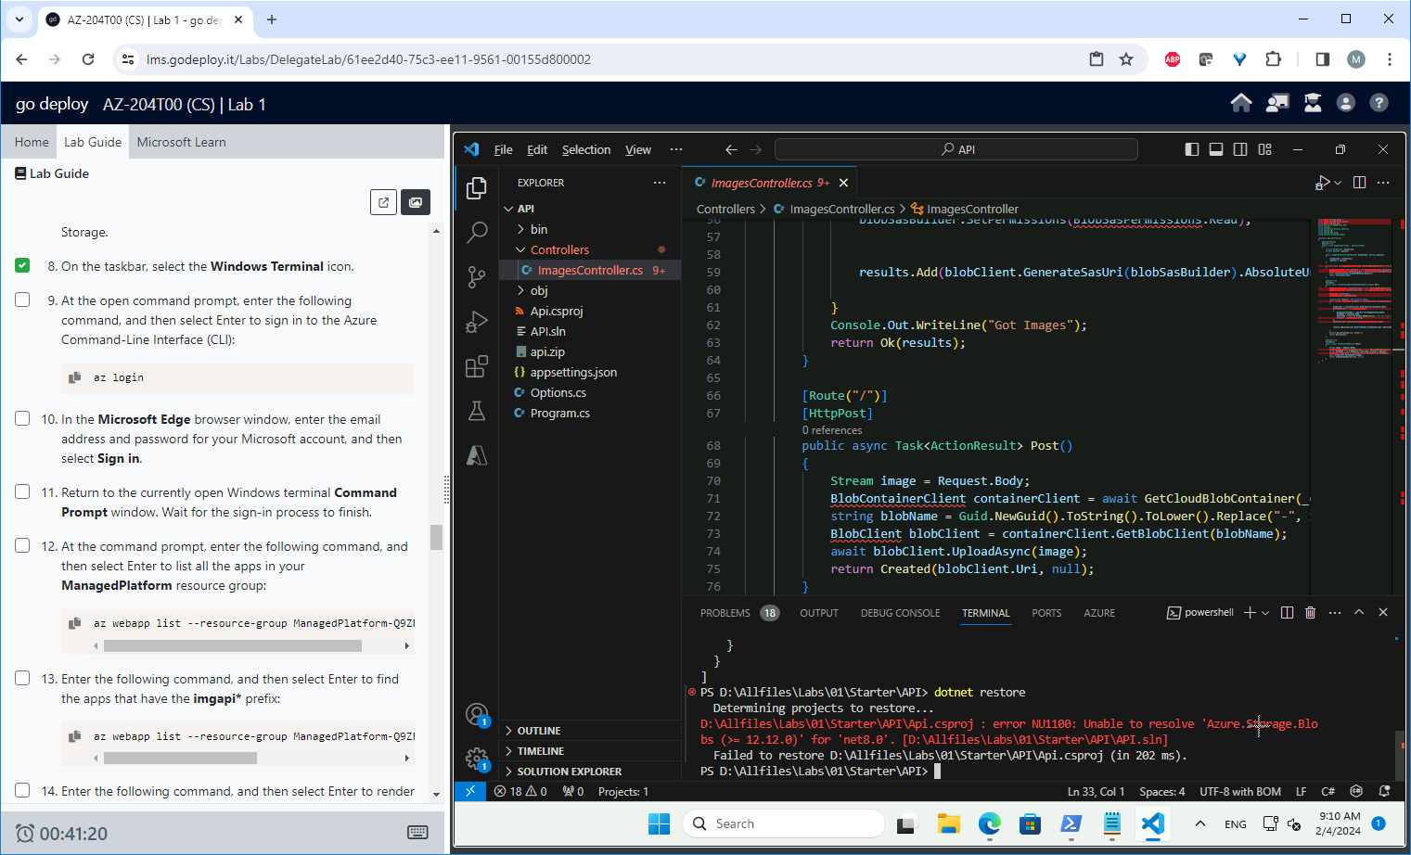

В сценарии было предупреждение, что нужно игнорировать ошибки восстановления зависимостей. Я не послушался )))

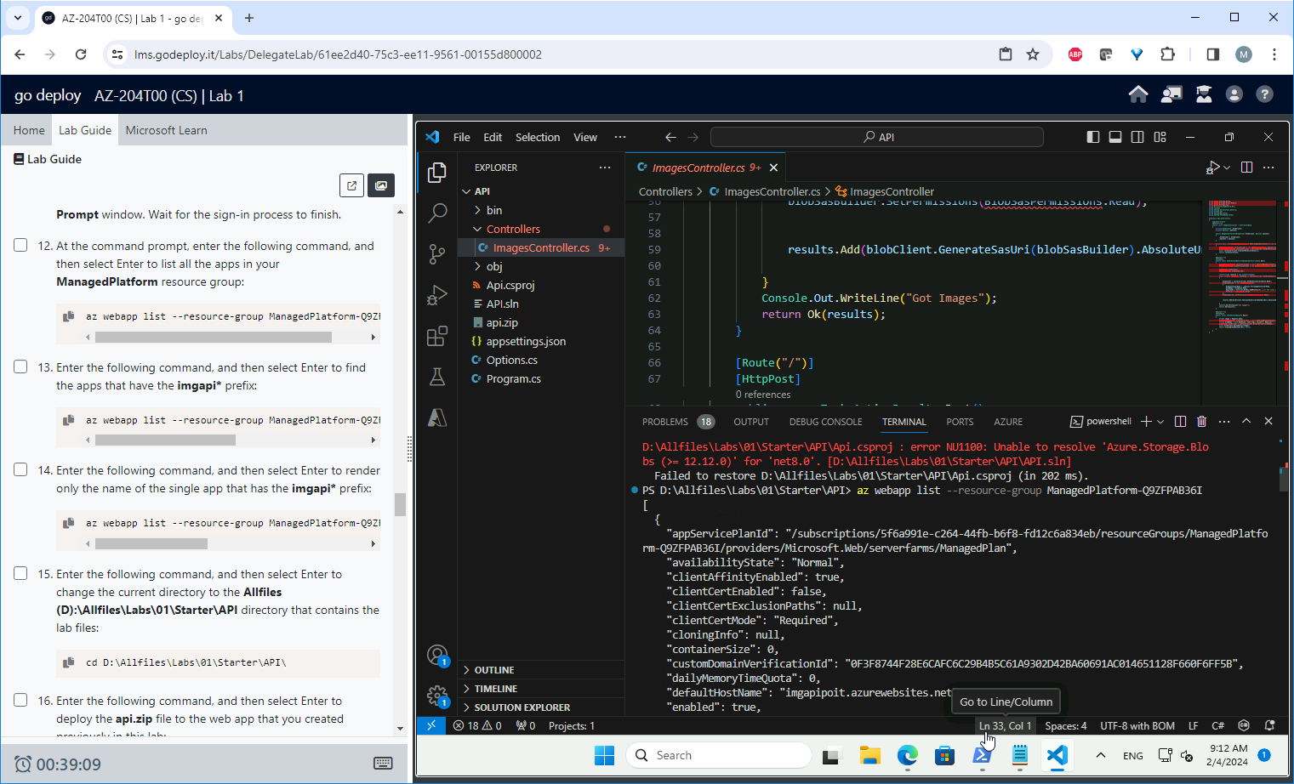

Следующие три команды на самом деле, чтобы узнать имя приложения. Но мы то его и так знаем!!!

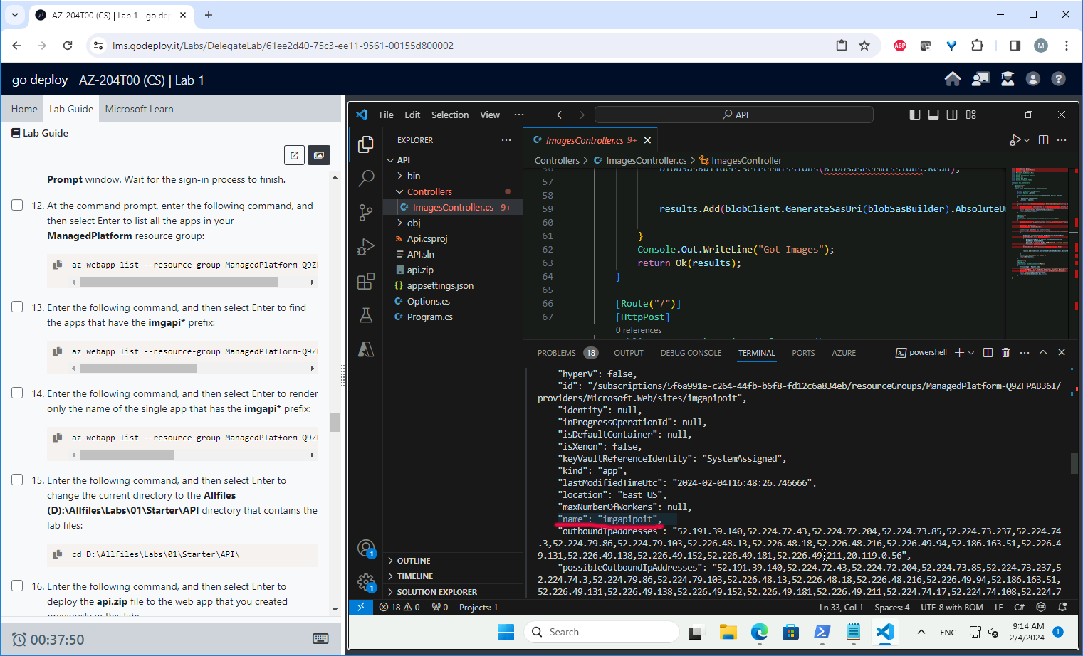

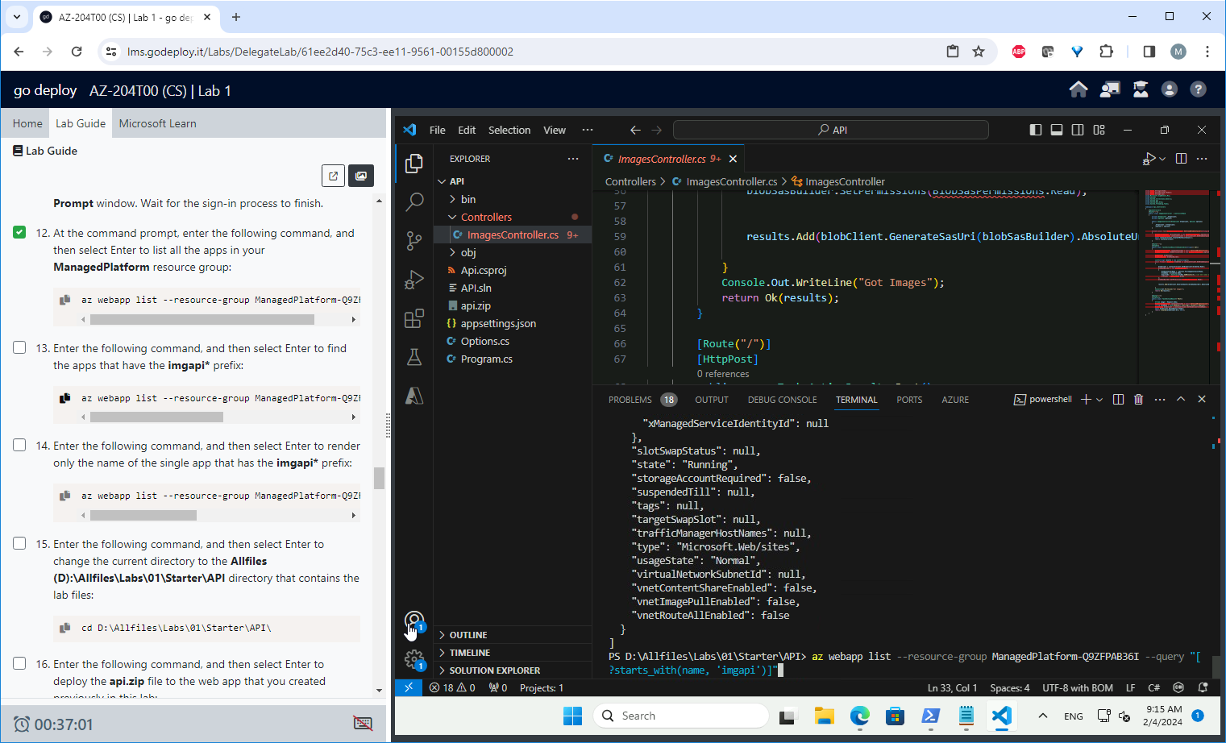

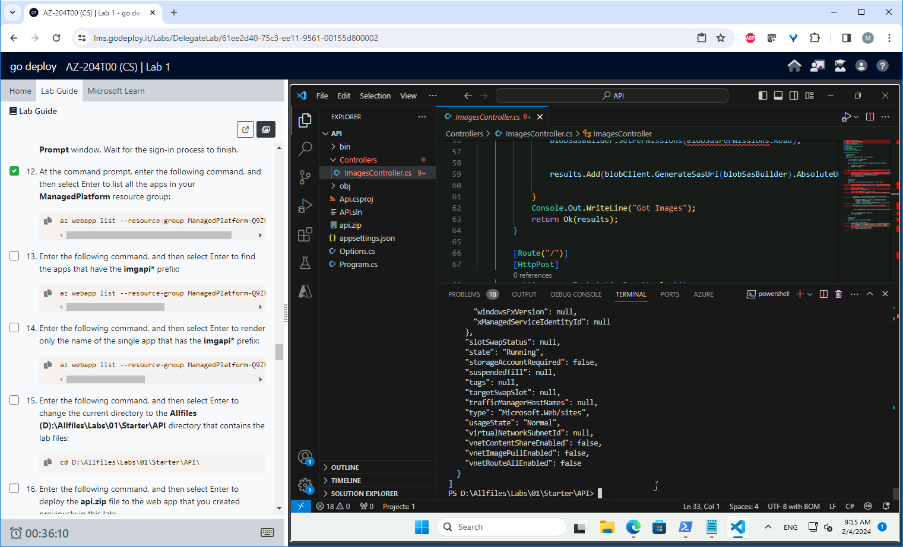

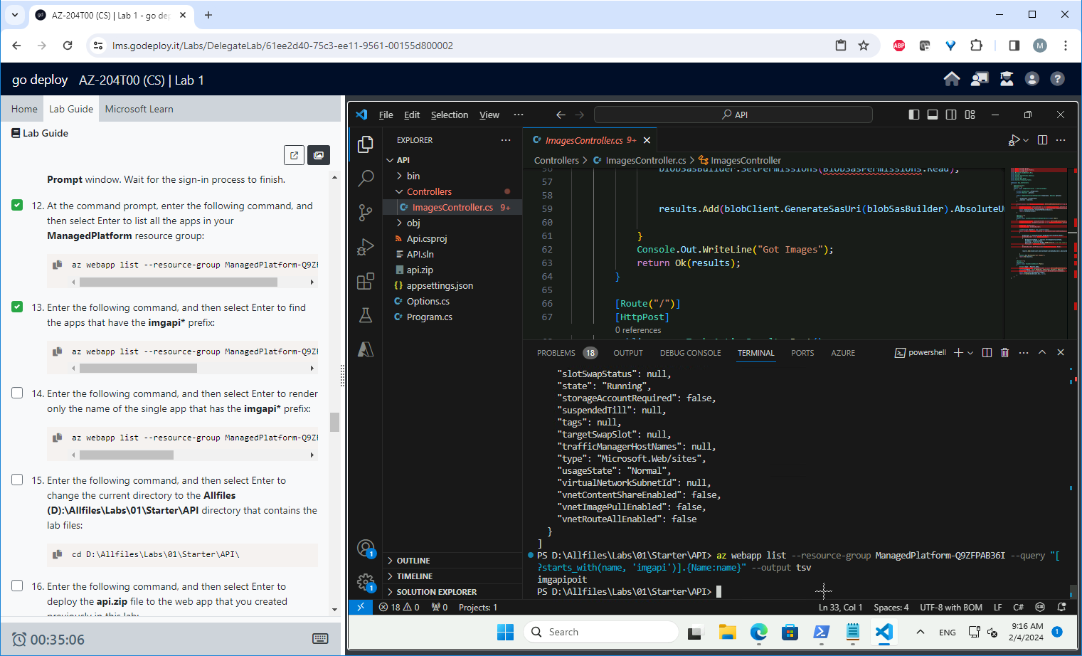

Обратите внимание на язык запросов. Он называется **JMESPath**. В данном случае он позволил вырезать из JSON одно значение. Подробнее по ссылке:

<https://learn.microsoft.com/en-us/cli/azure/query-azure-cli?tabs=concepts%2Cbash>

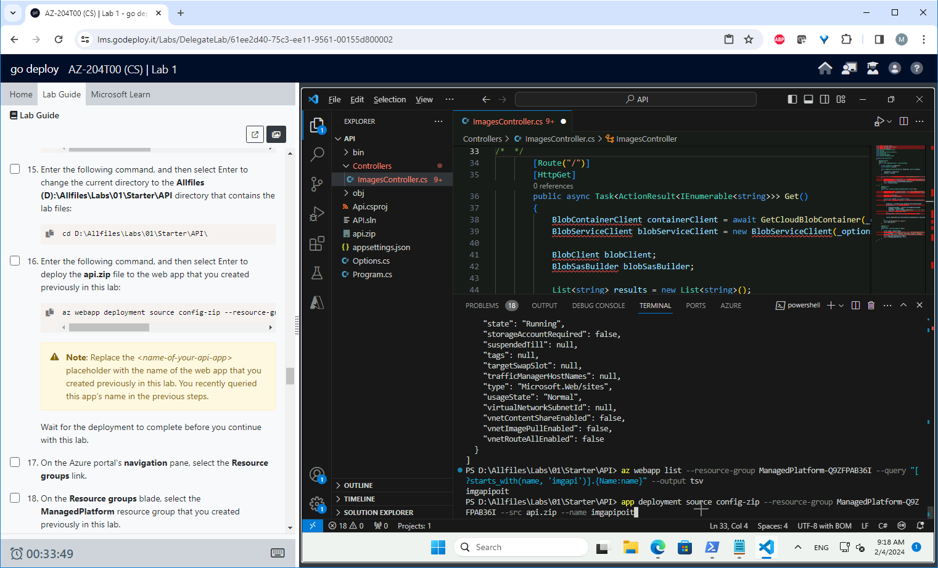

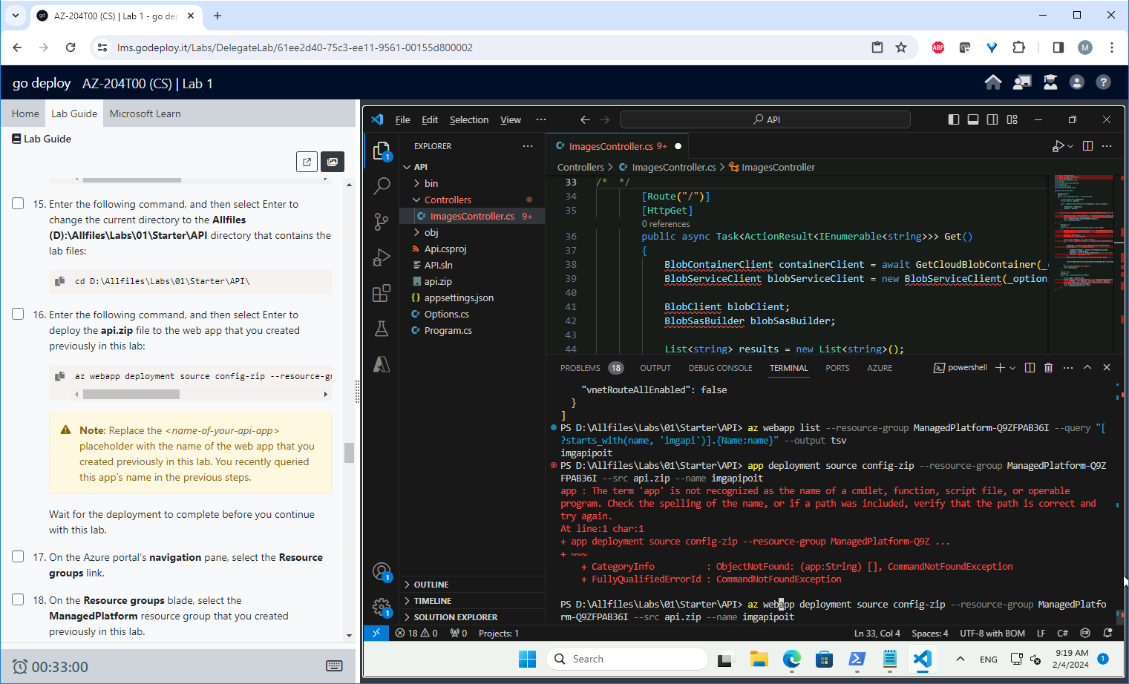

Плохо работает копирование из окна в окно (пропало начало команды)

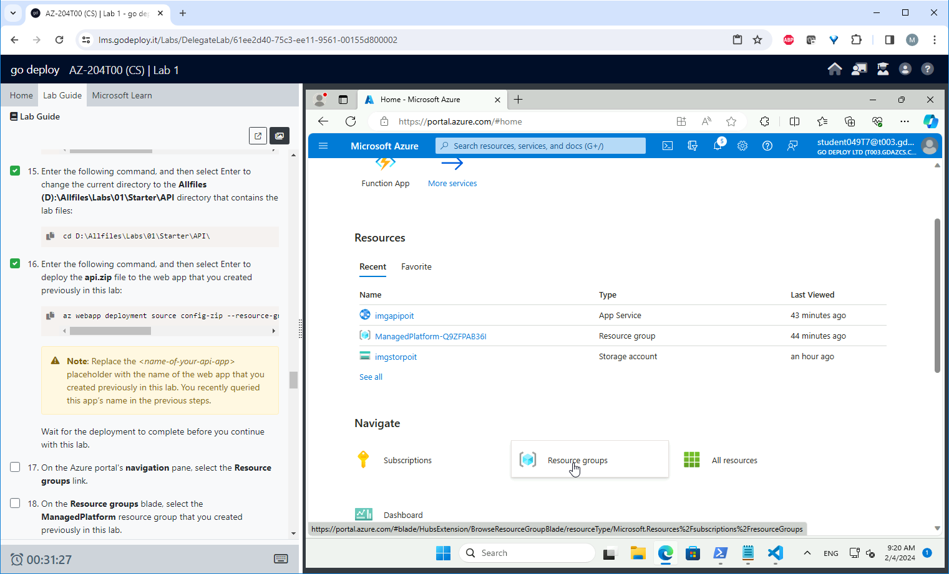

Долгий путь найти в портале Azure наше приложение (на самом деле оно ж было оставлено открытым после копирования URL).

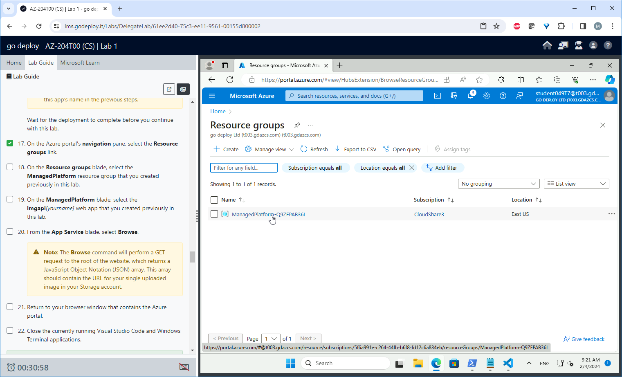

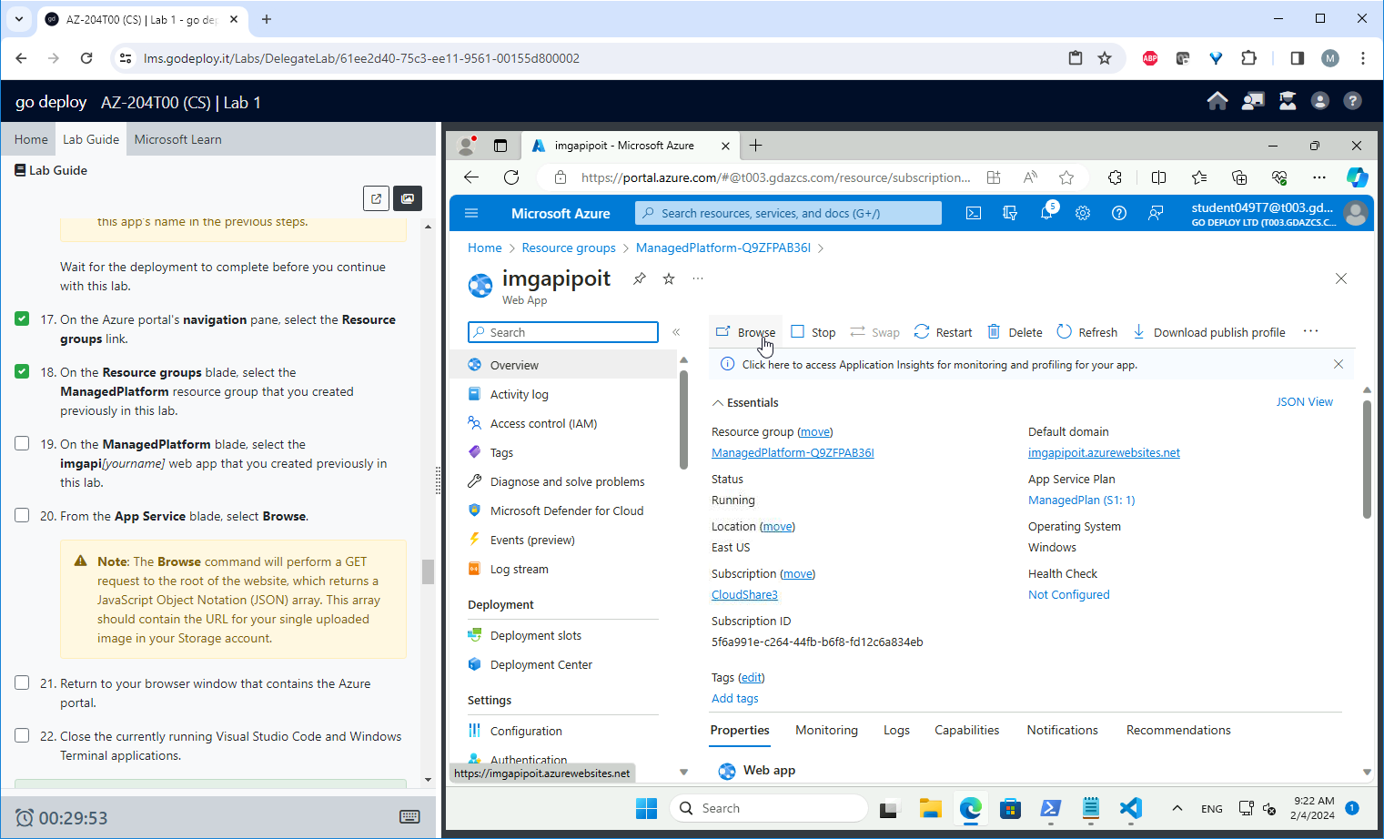

Попытка обратиться к API- приложению.

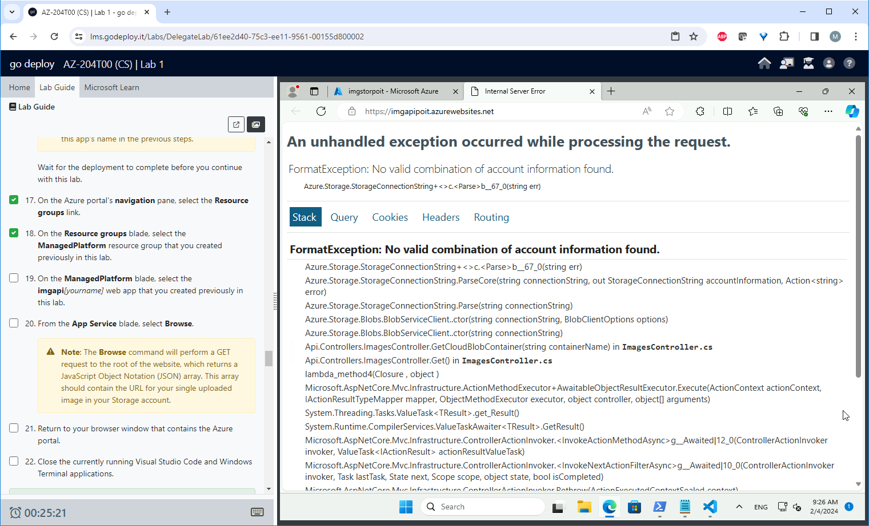

Закономерная ошибка. Исправляем:

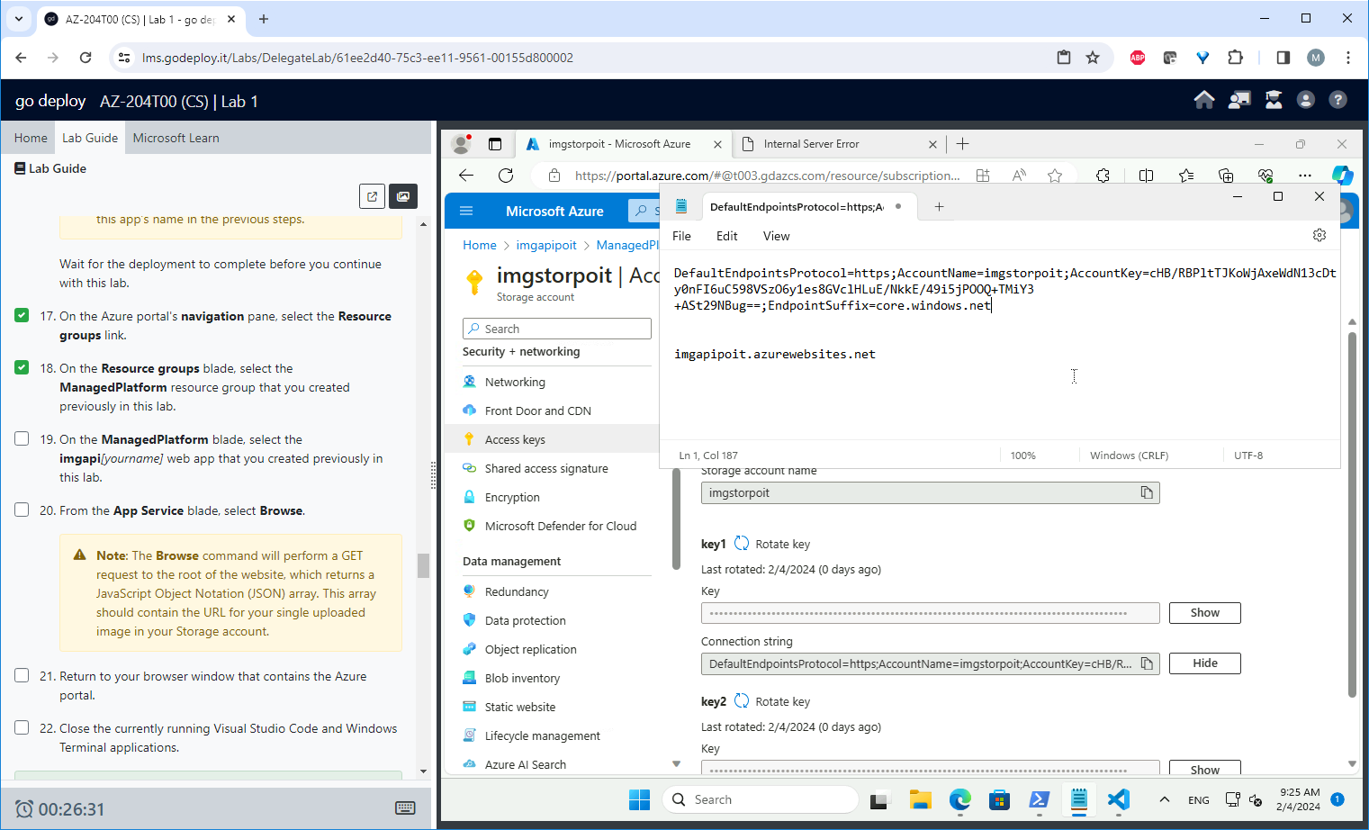

Забираем настоящую строку подключения.

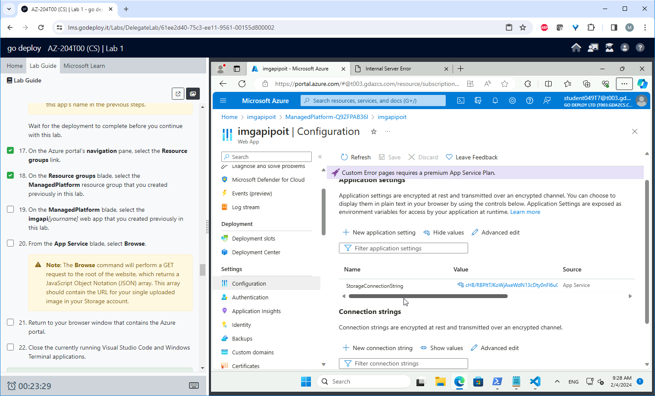

Редактируем конфигурацию

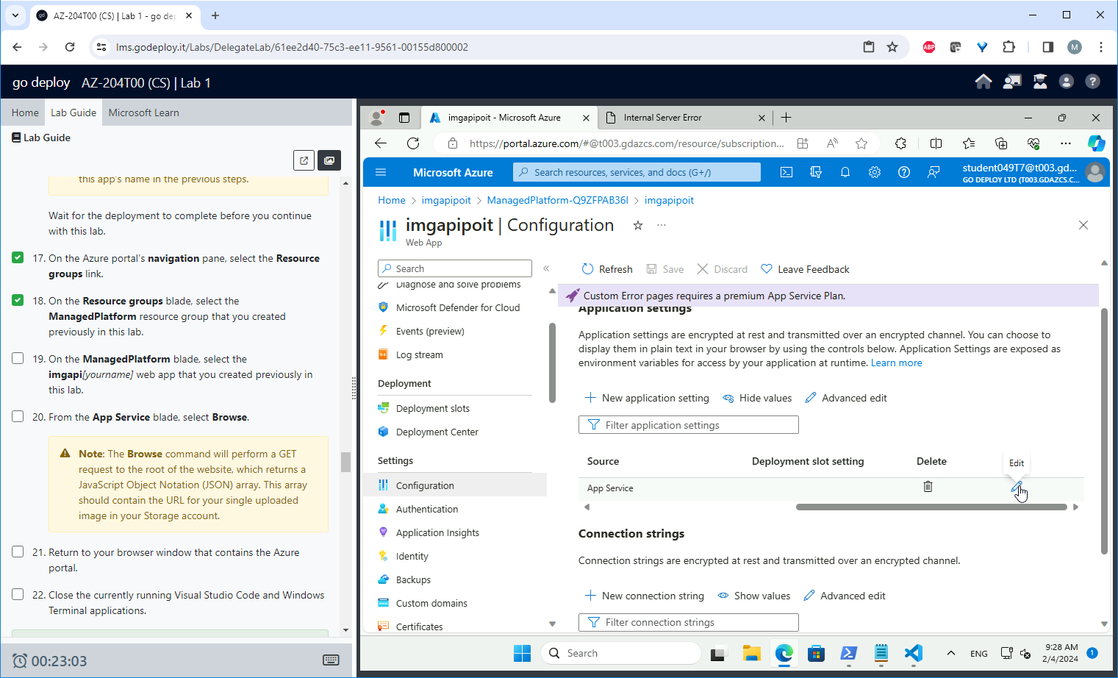

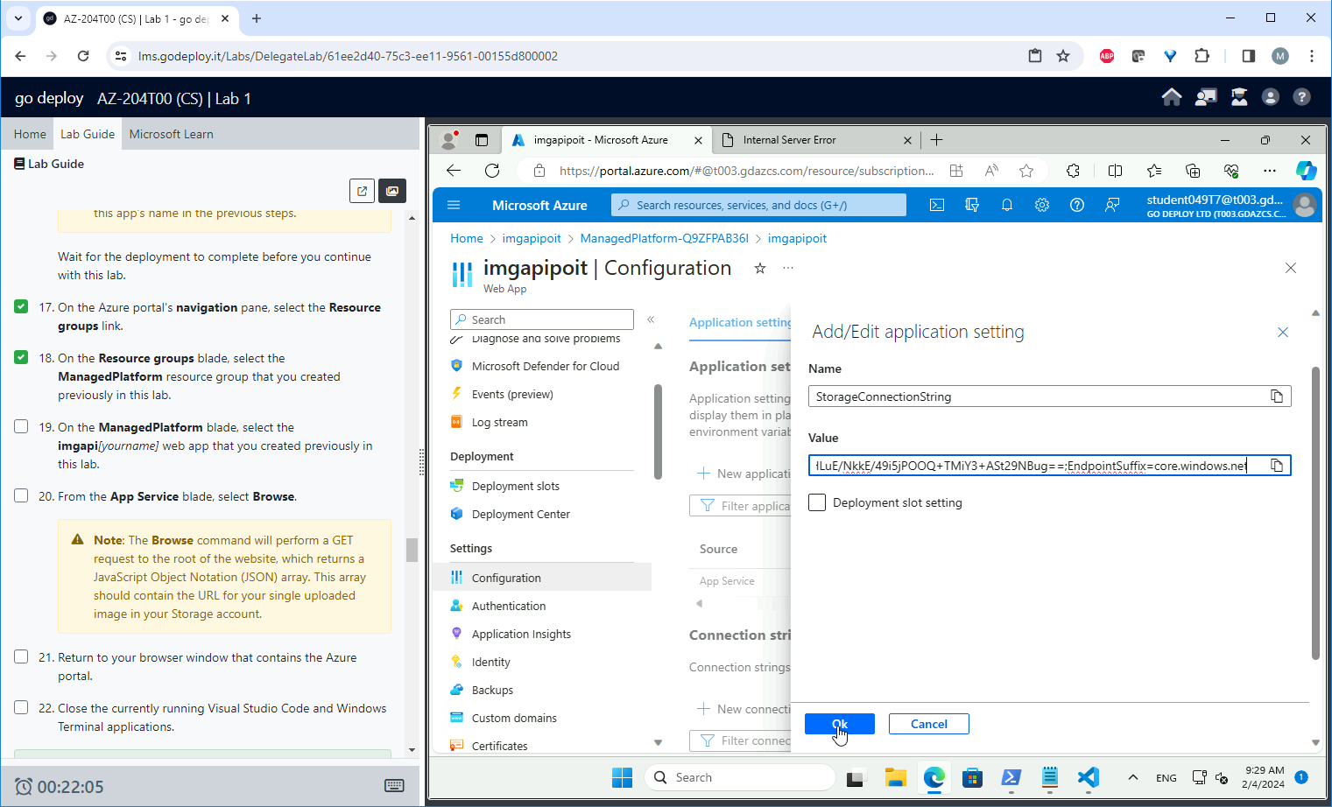

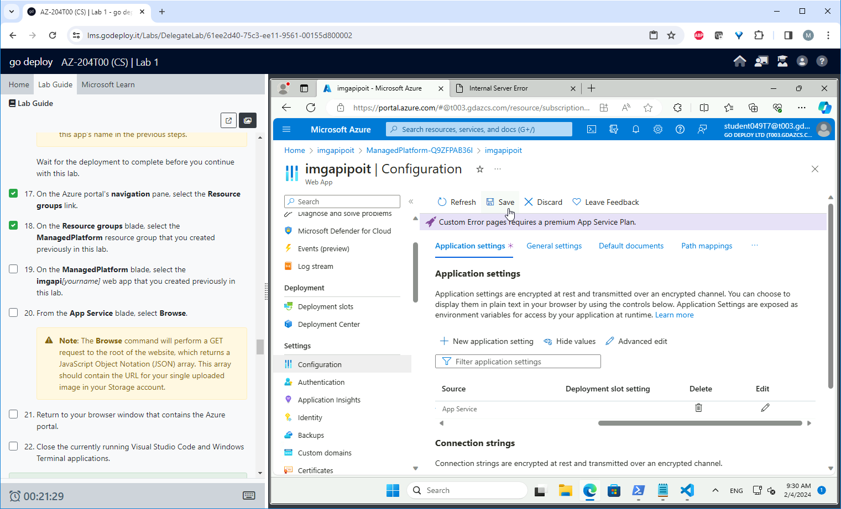

Не забываем сохранить

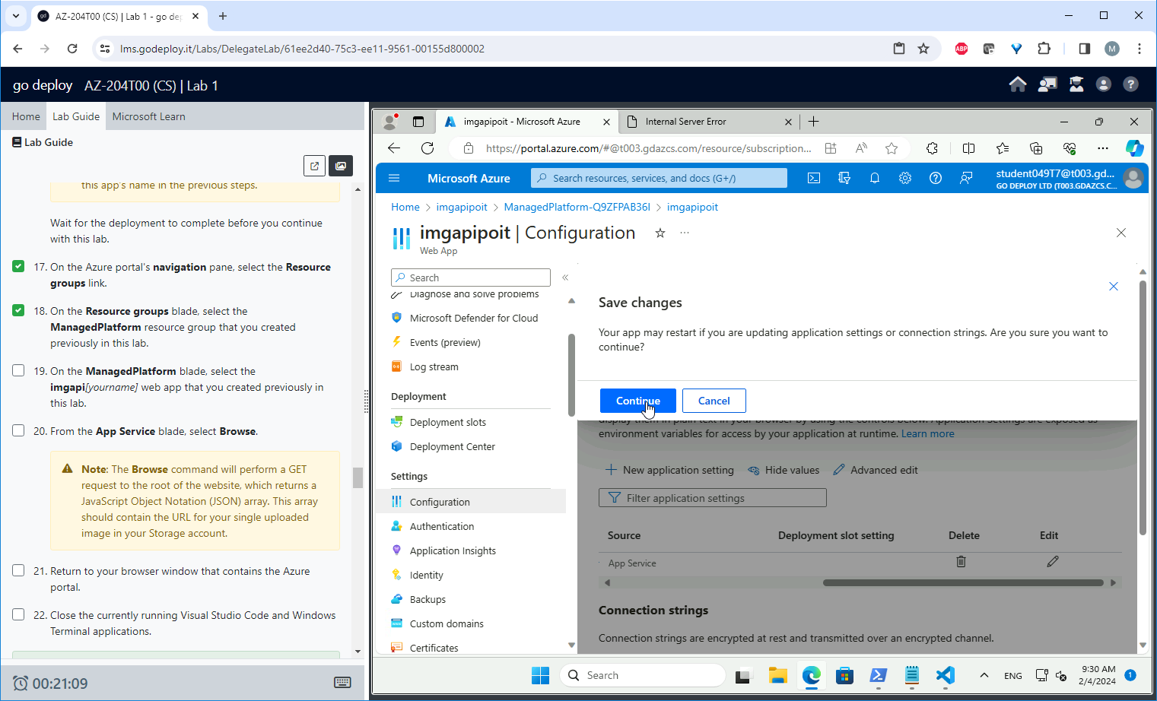

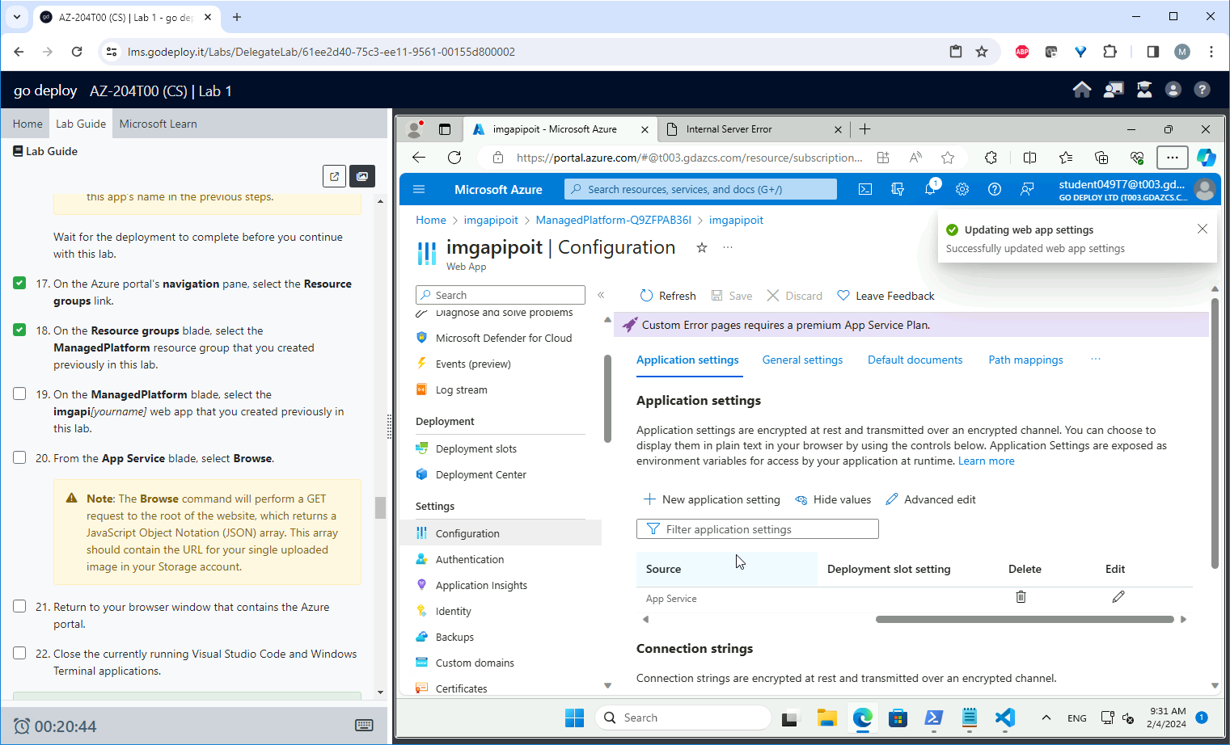

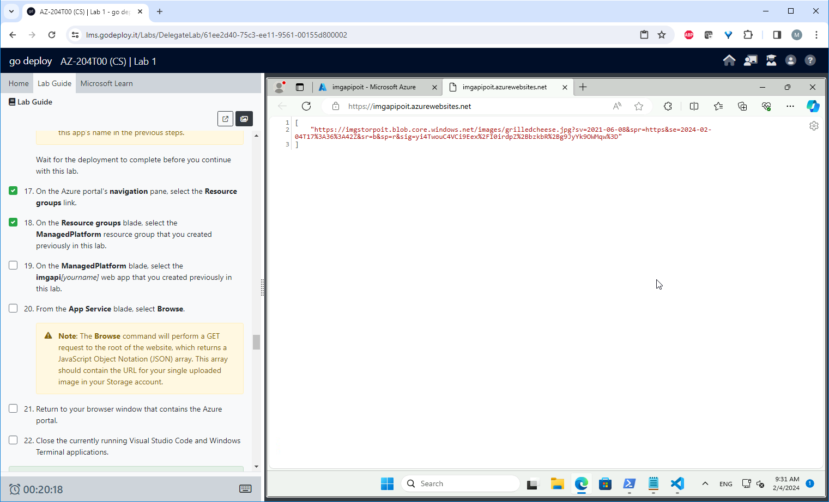

Теперь приложение возвращает массив картинок для отображения.  
**Обратите внимание на структуру URI.**

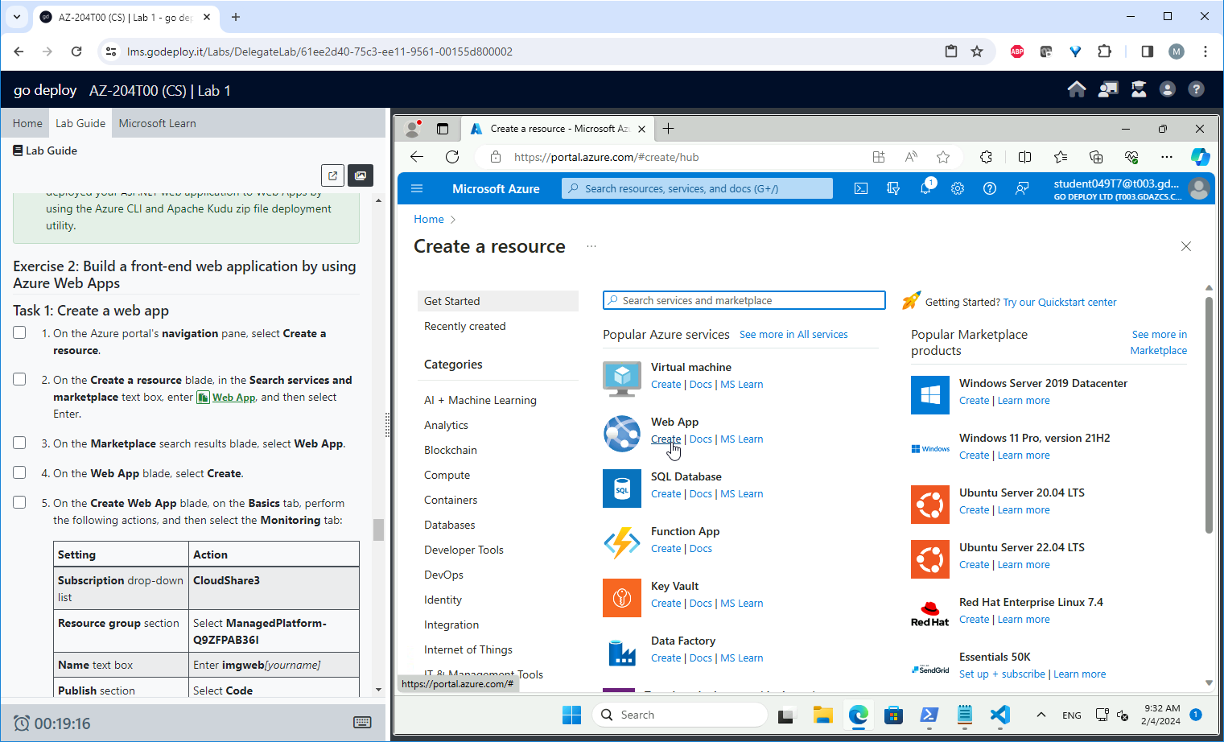

Создание фронт-энд части аналогично, записано менее детально.

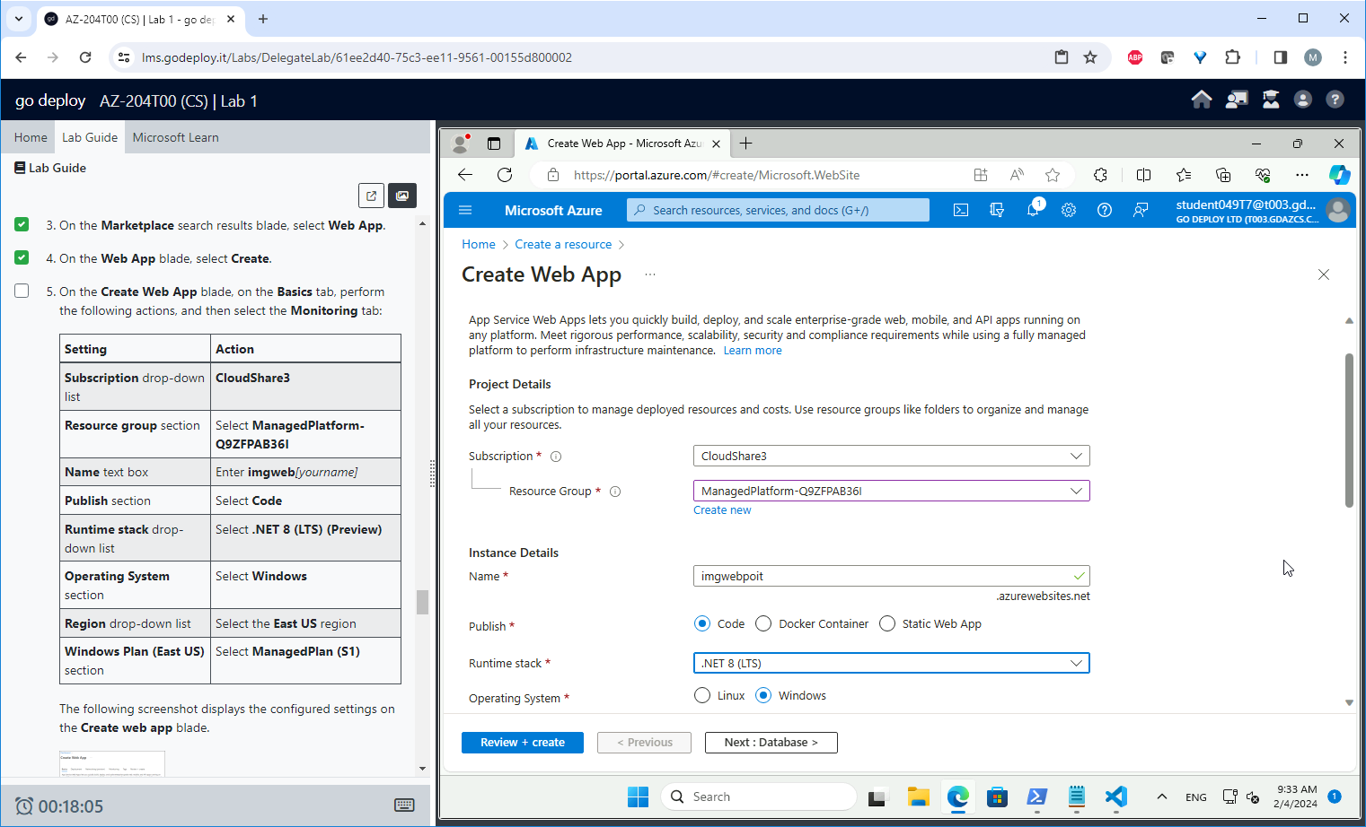

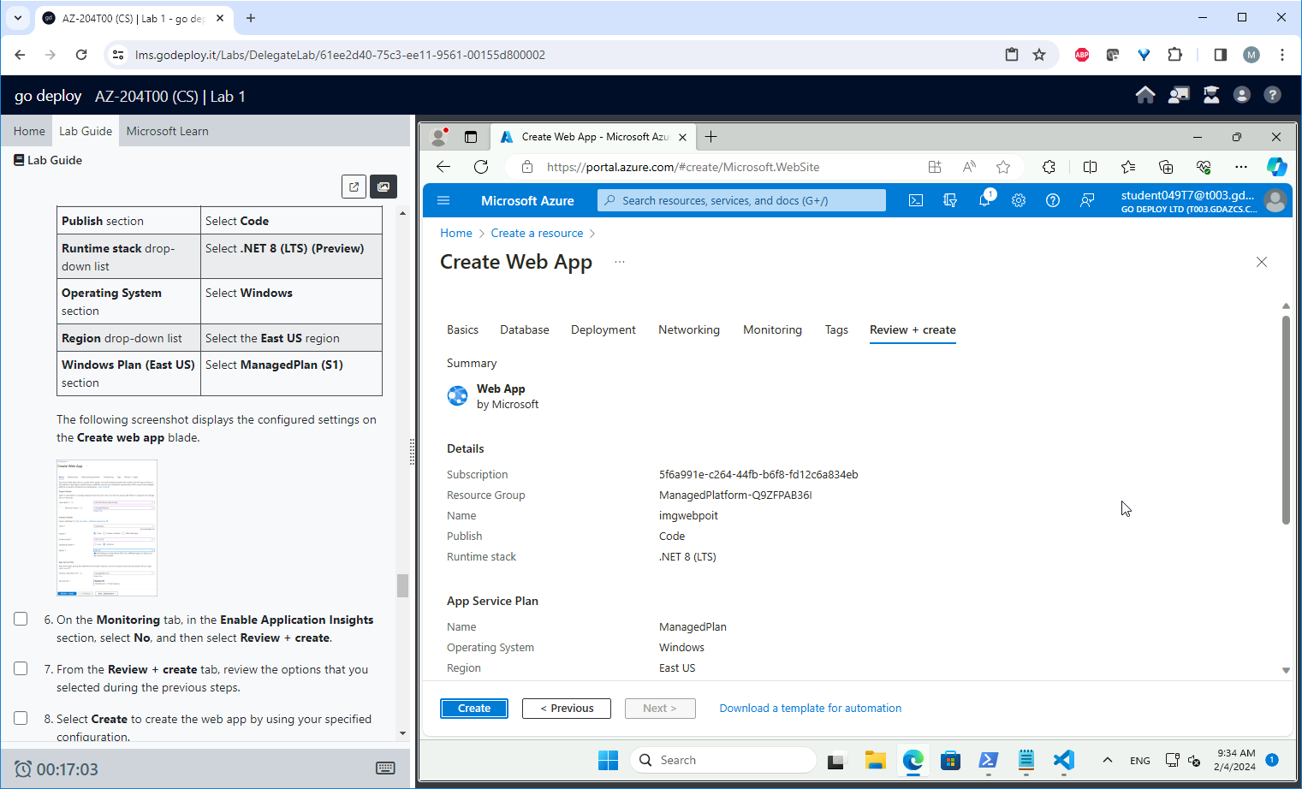

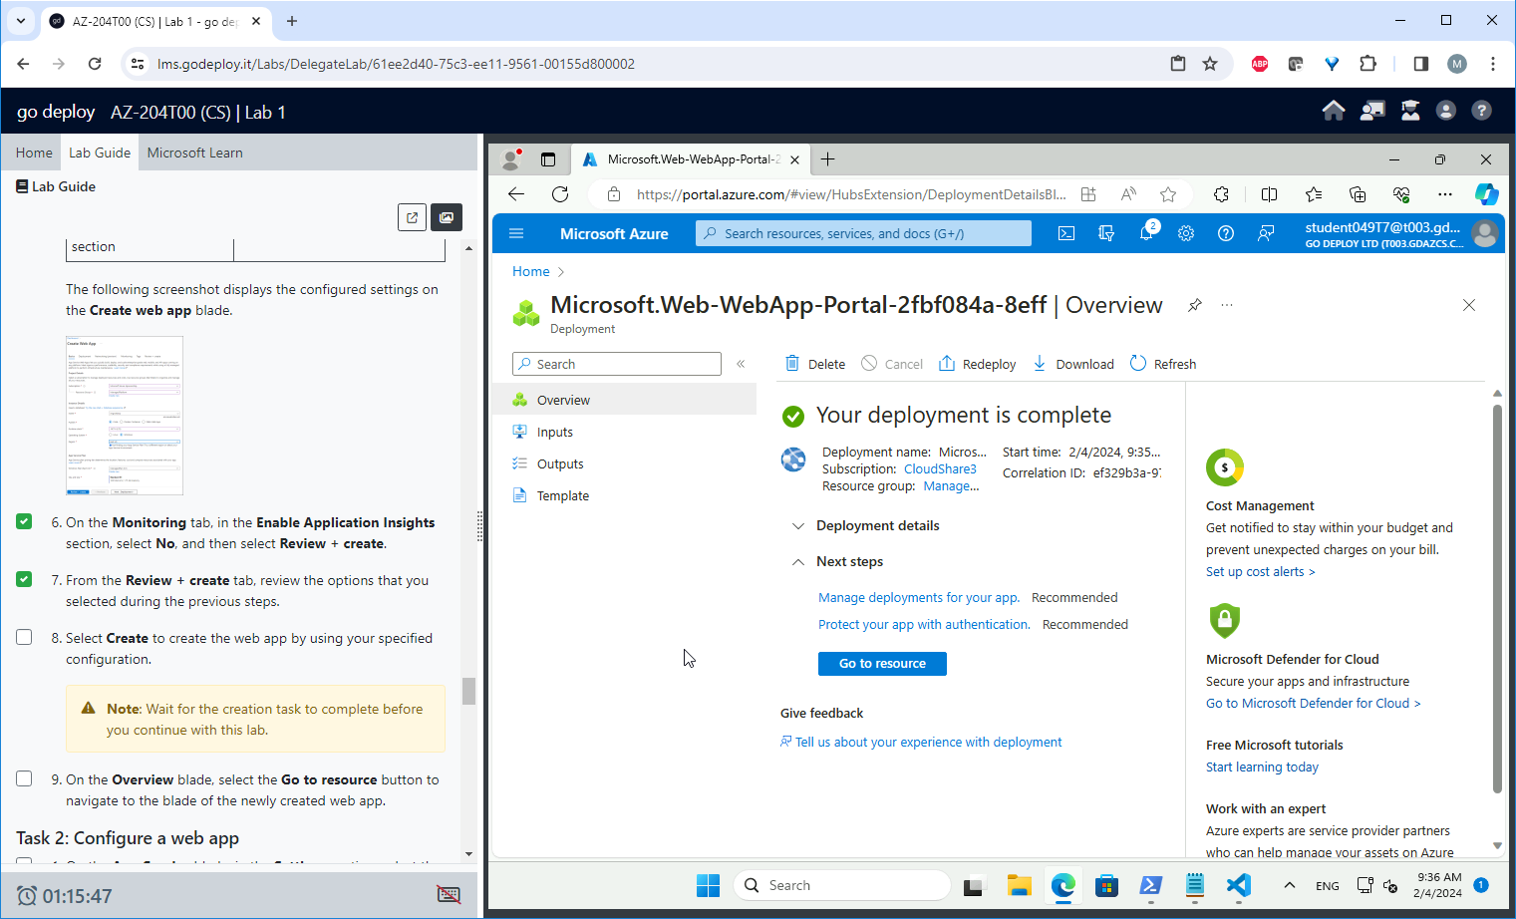

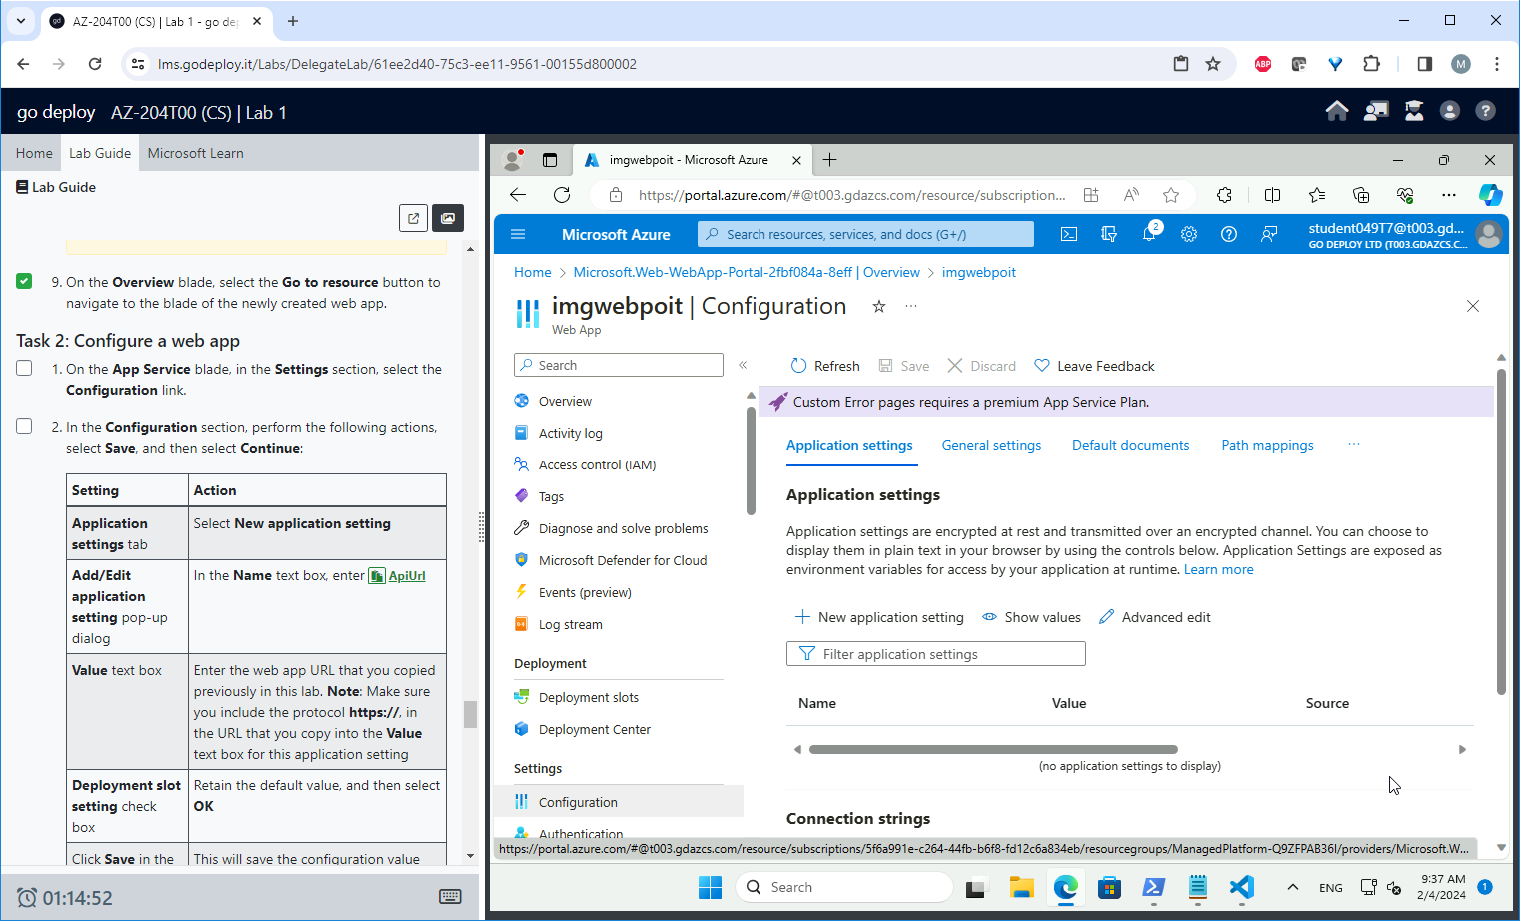

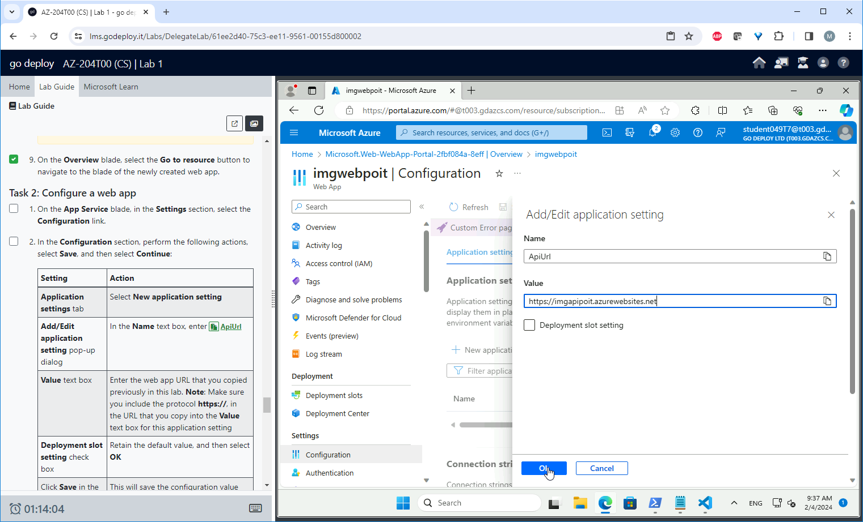

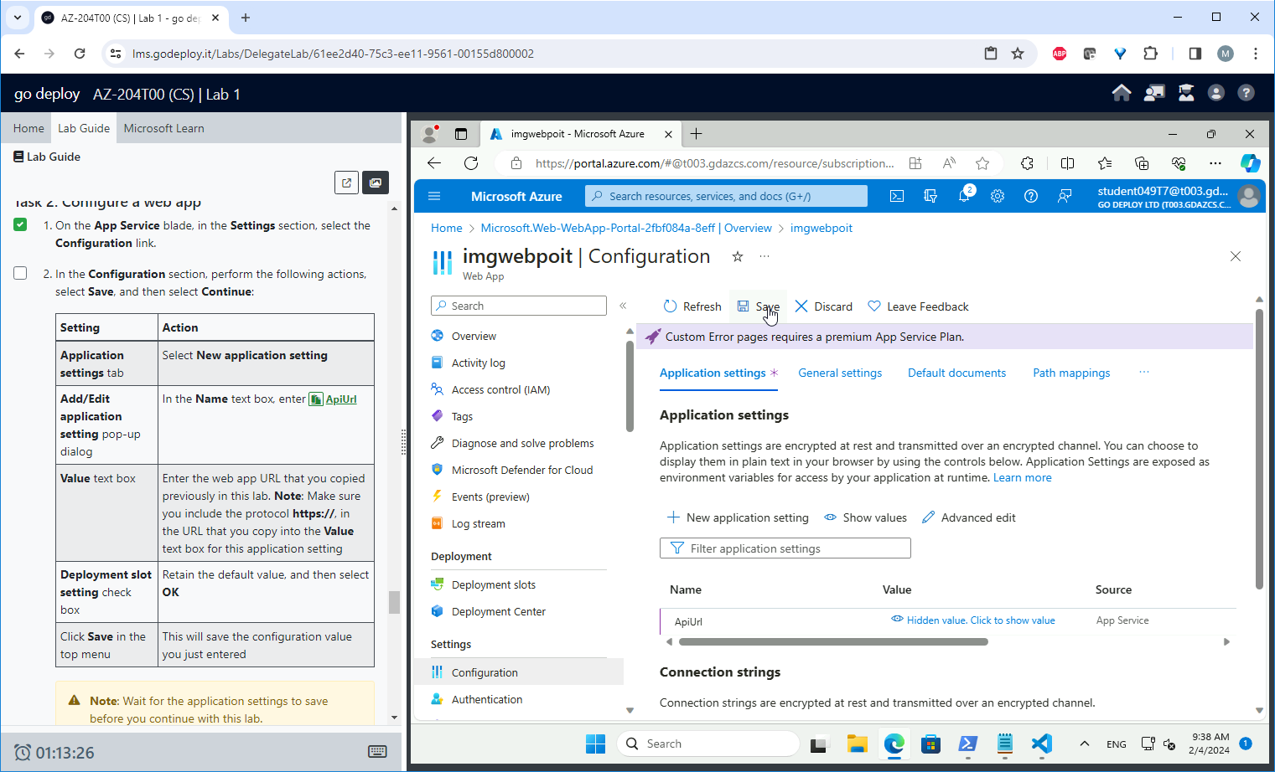

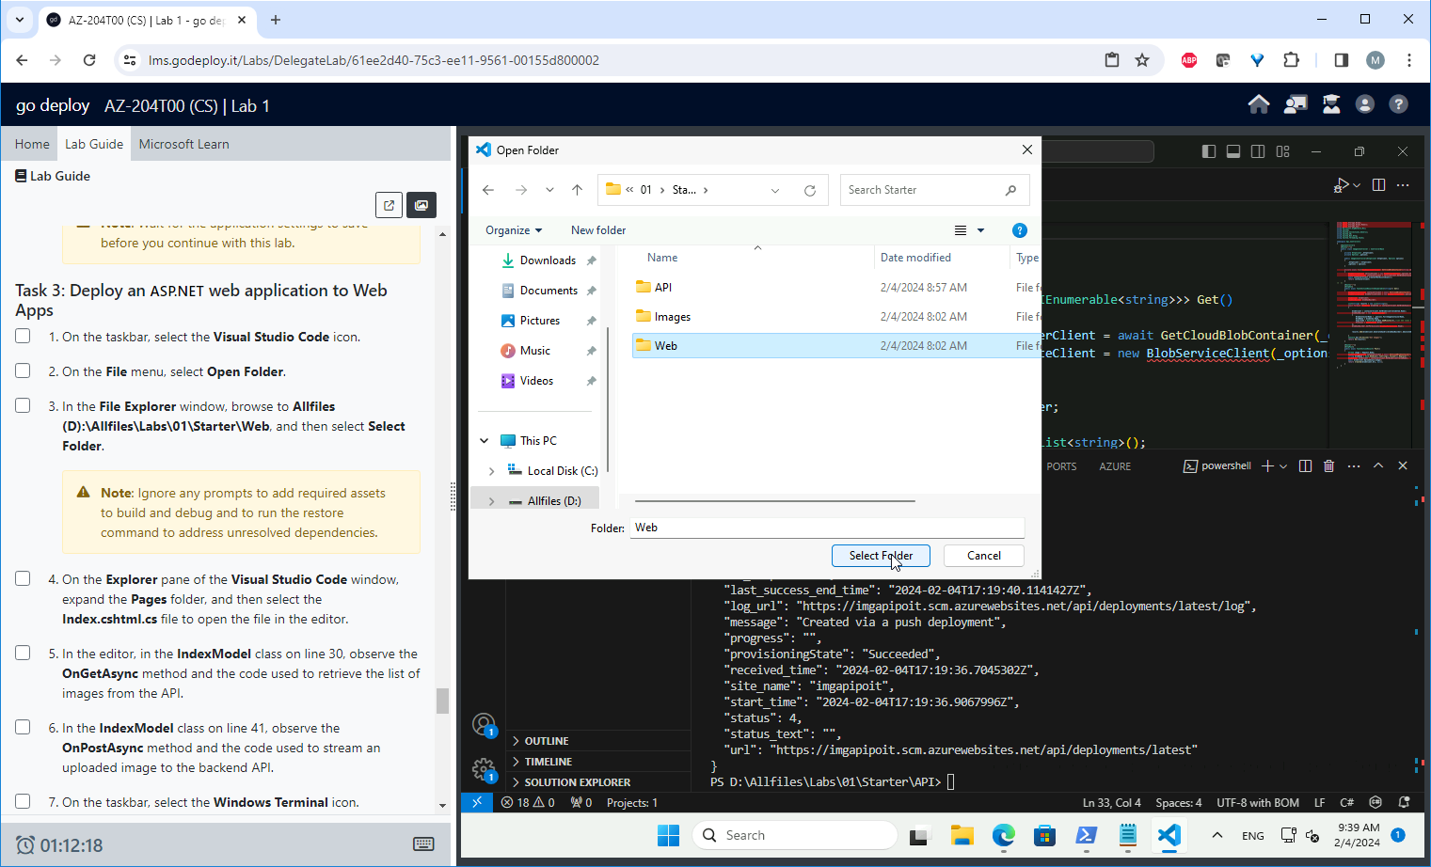

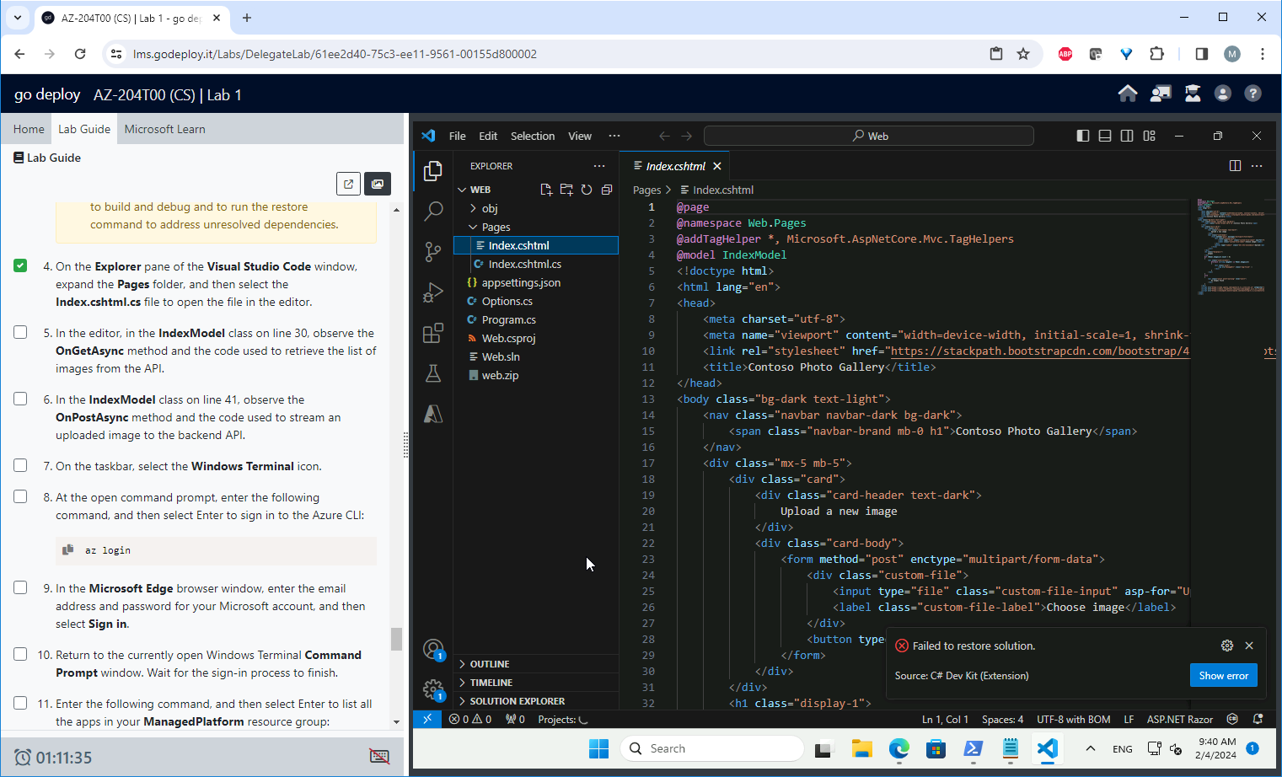

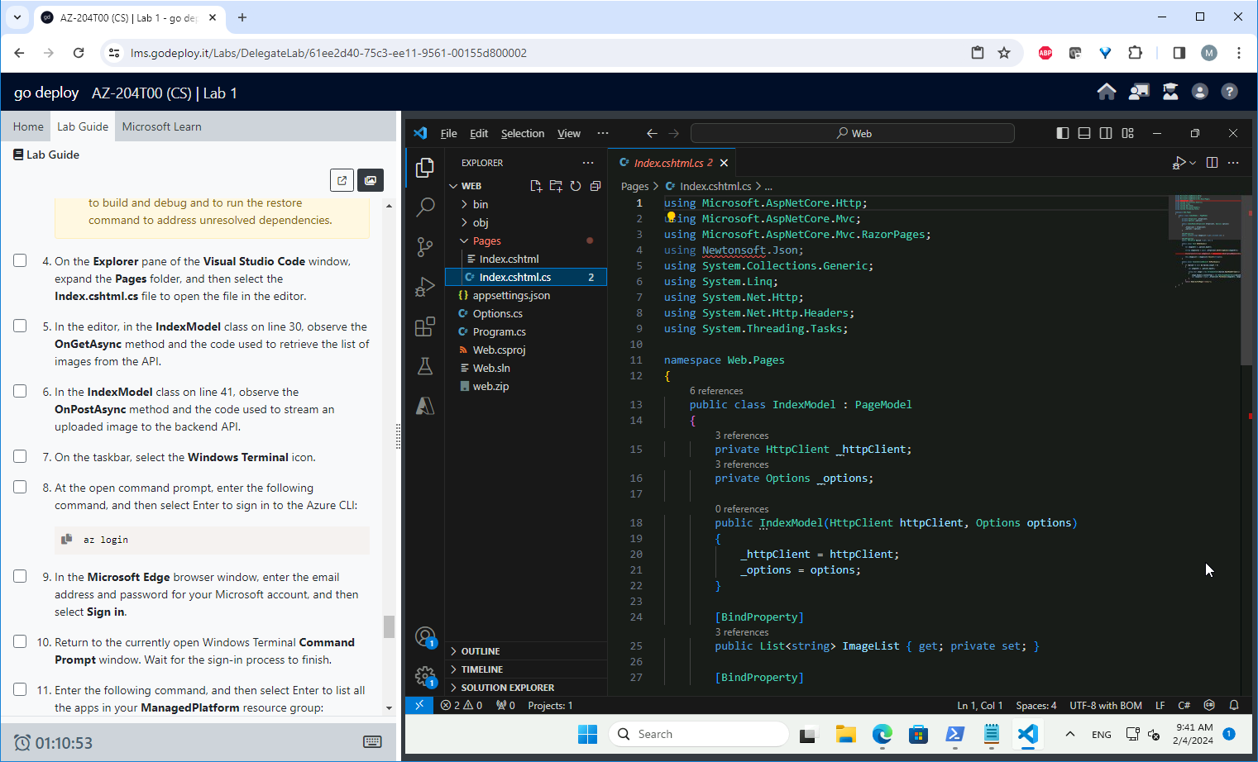

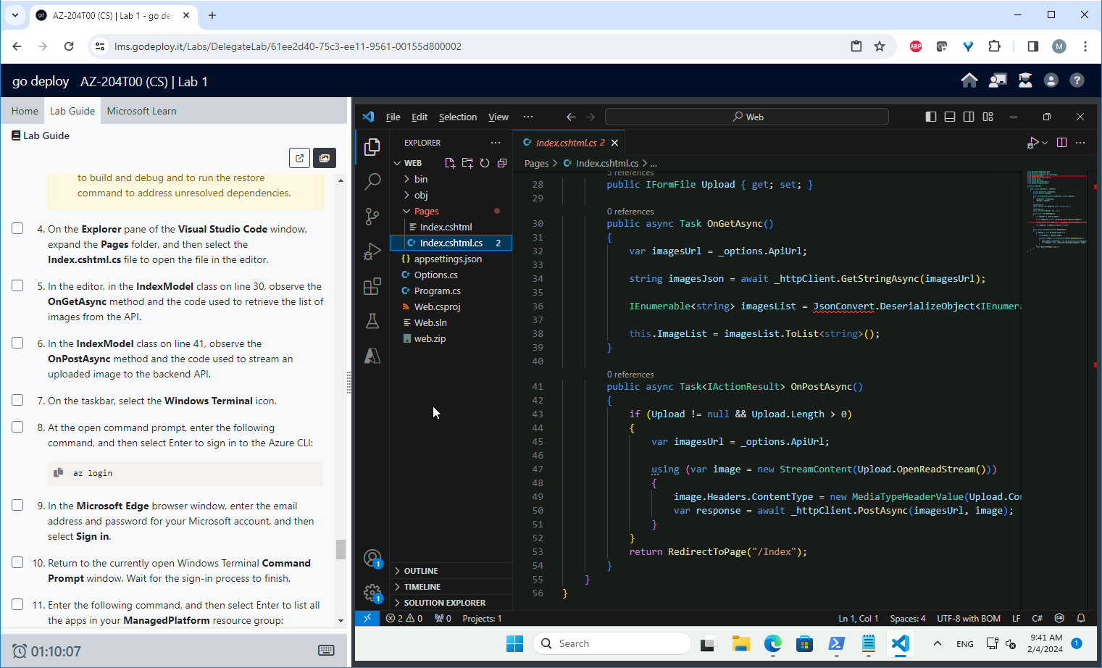

**Снова изучаем код.**

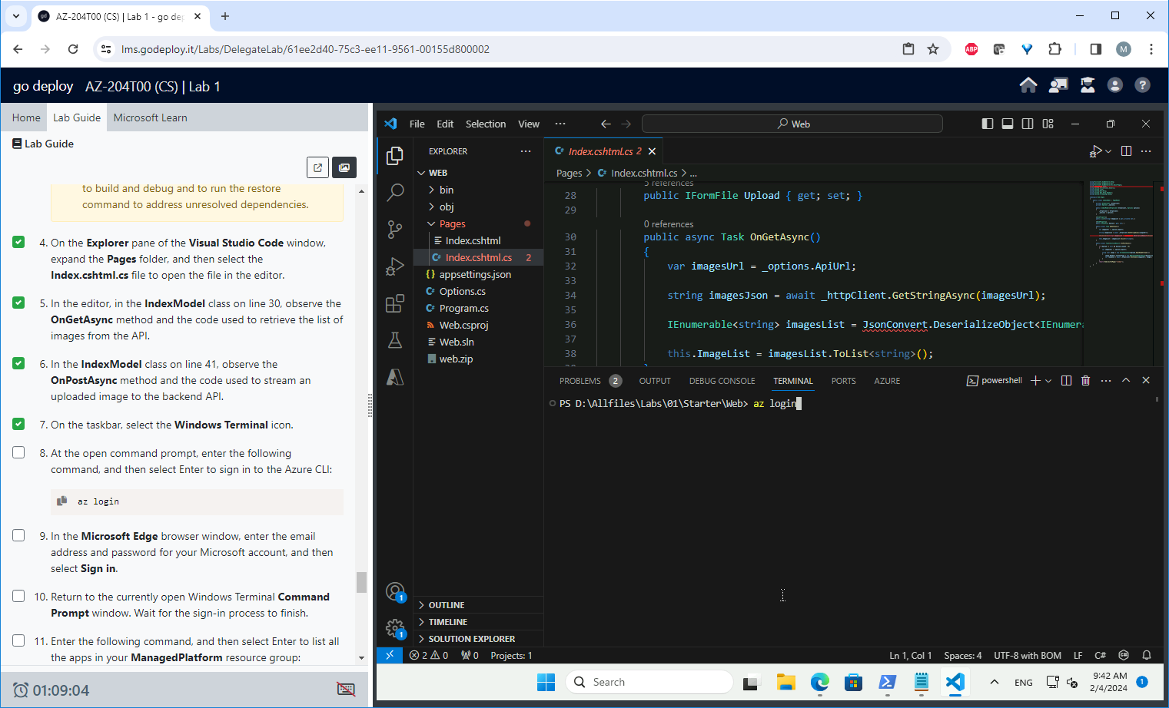

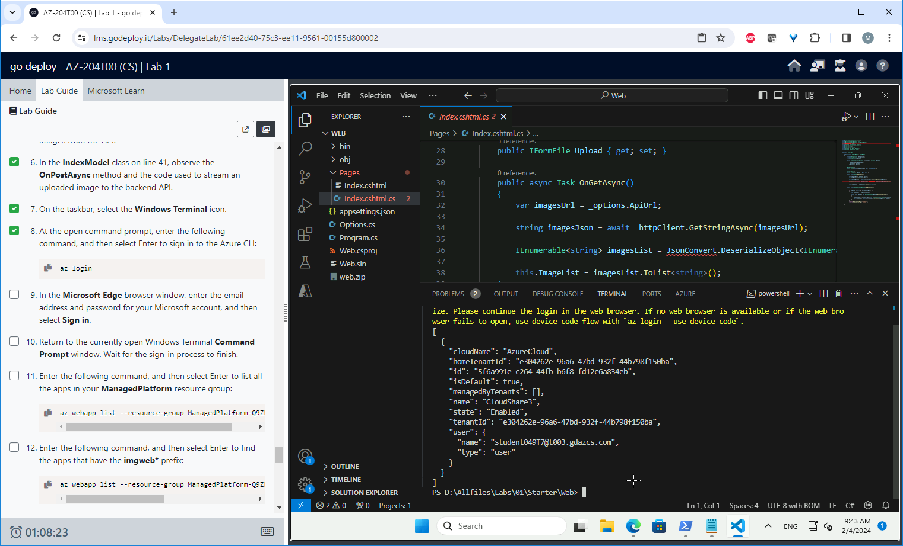

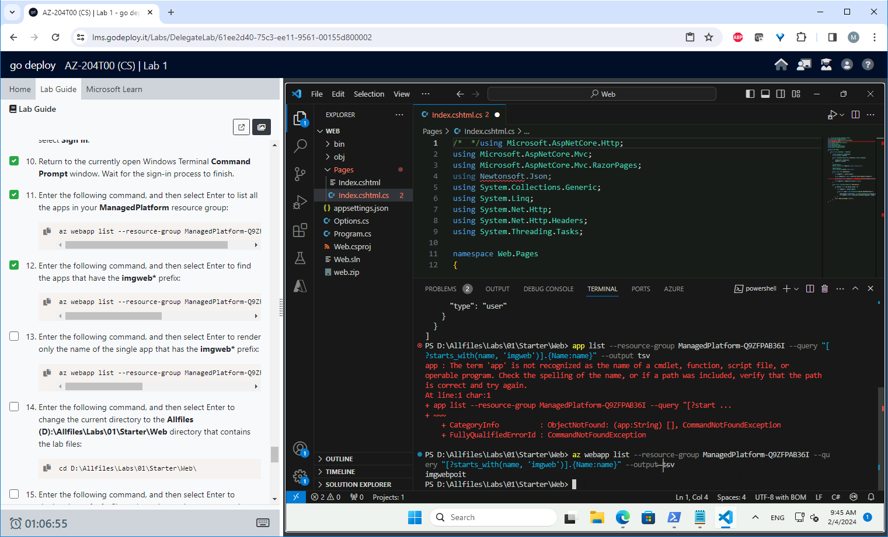

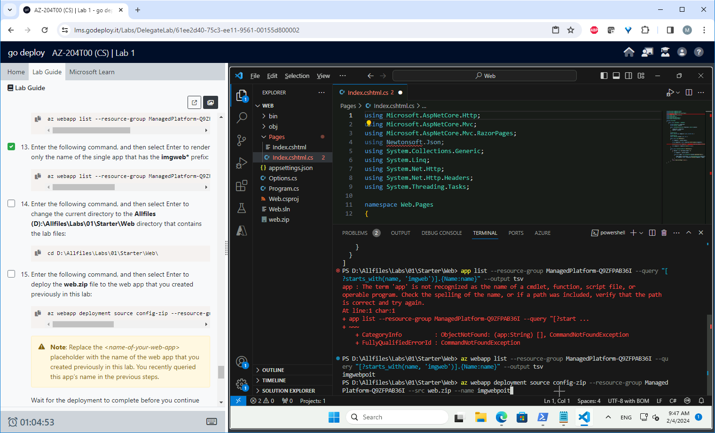

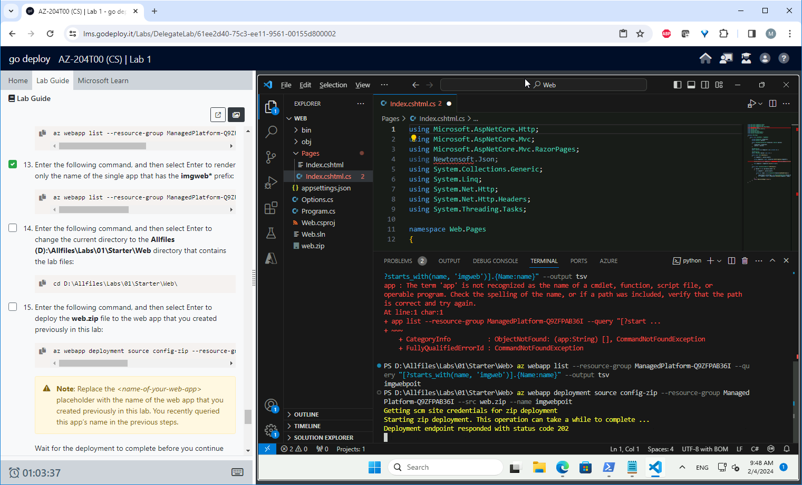

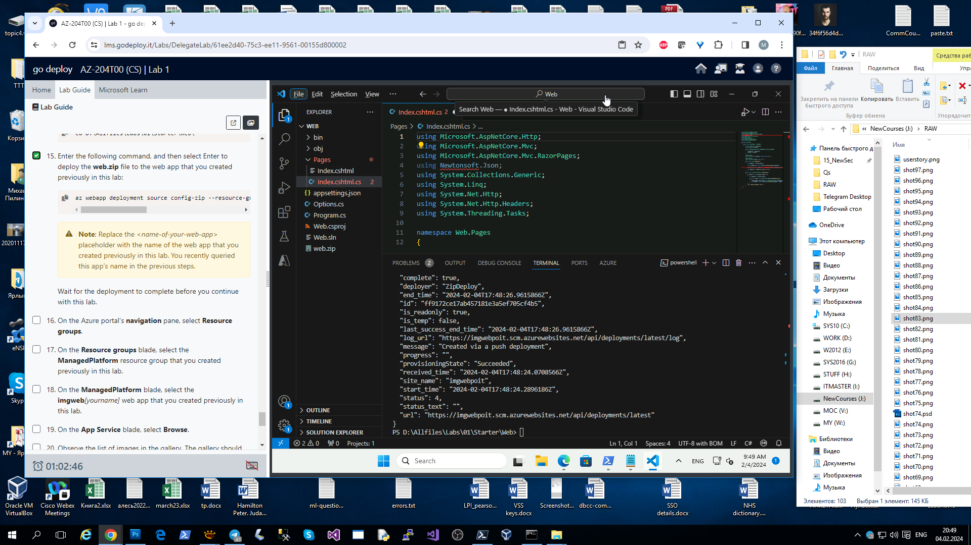

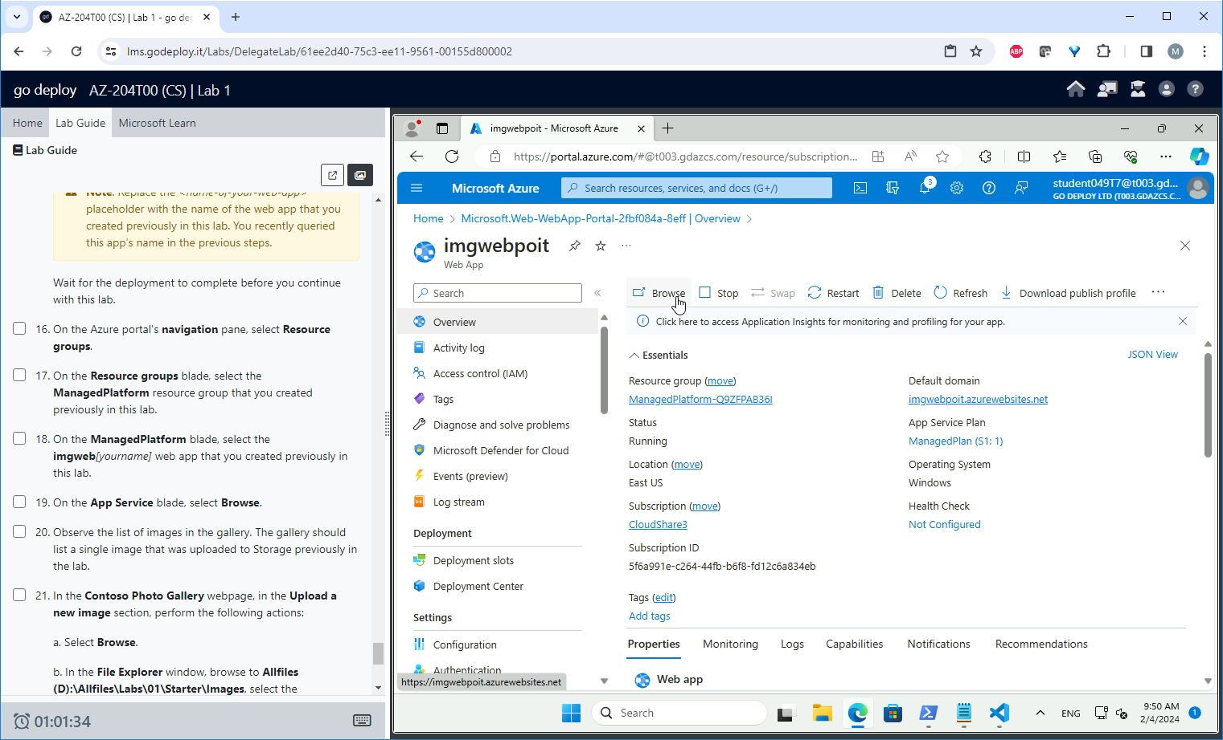

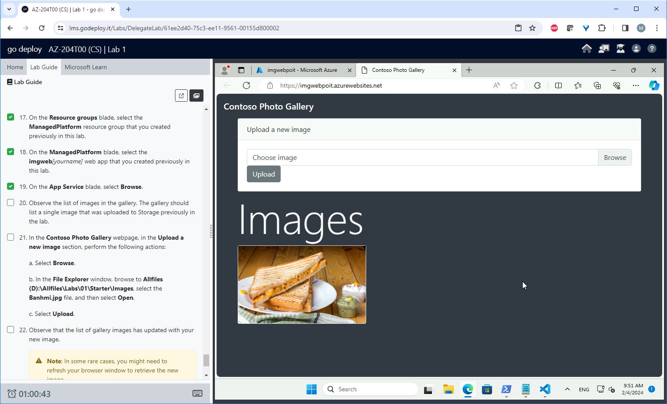

Приложение отобразило картинку, которая была загружена ранее.

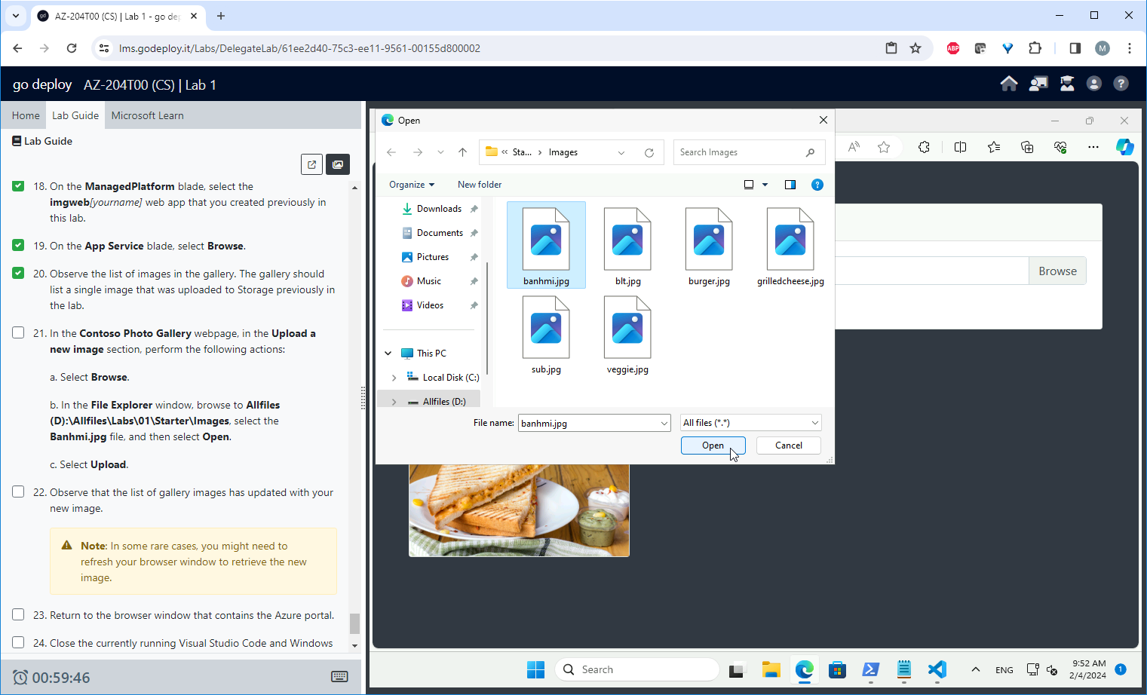

Добавляем еще одну.

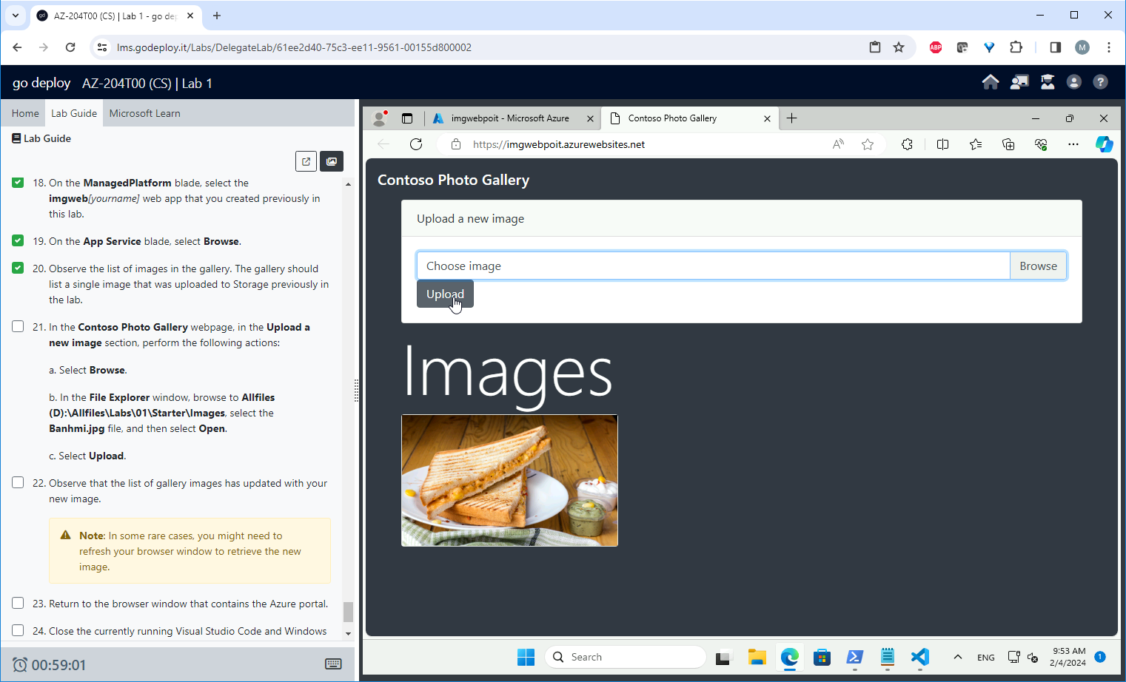

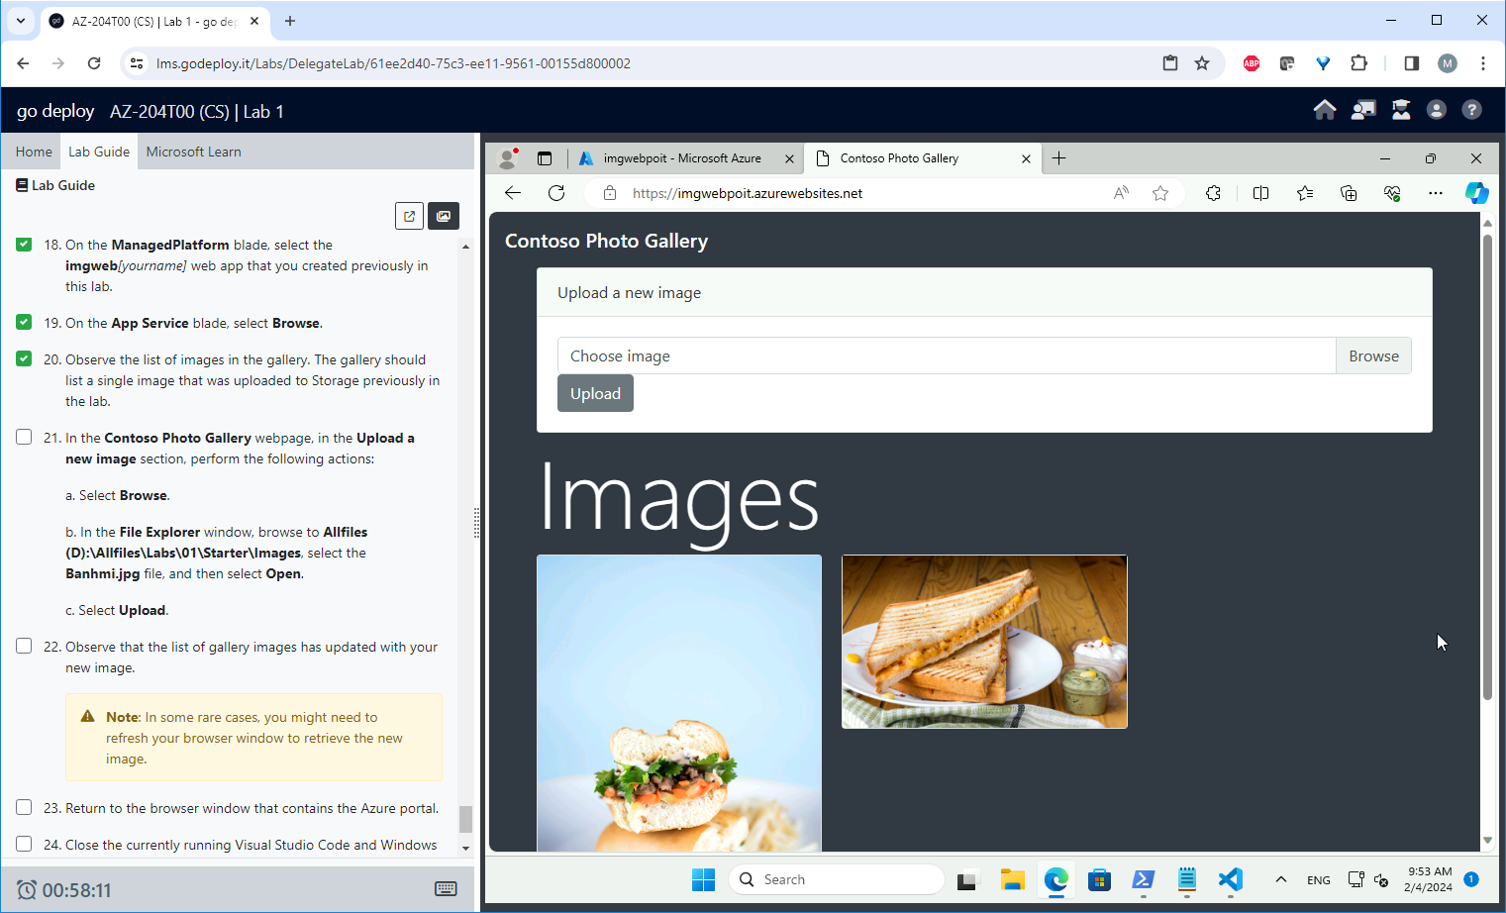

Профит.

